Портфоліо школи
НВК «Балтська загальноосвітня школа І-ІІІ ступенів №3-колегіум»

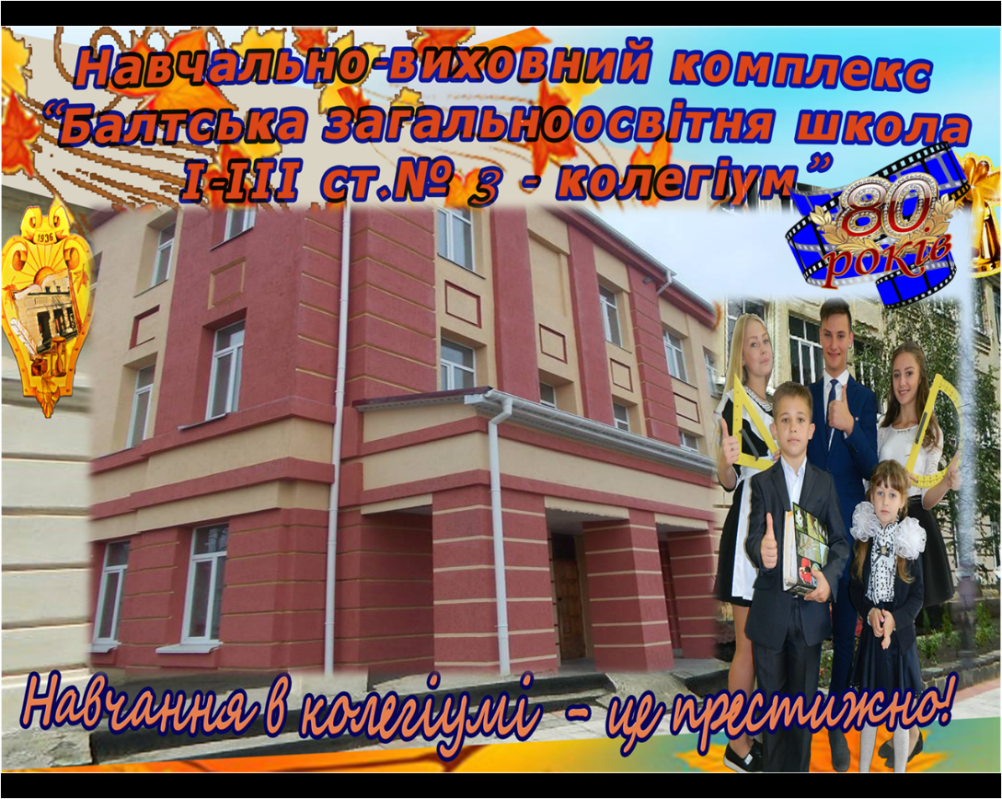

2011
2021
м.Балта
вул.Уварова, 96
www.balzosh3.odessaedu.net
osvitas3@ukr.net
2011-2021

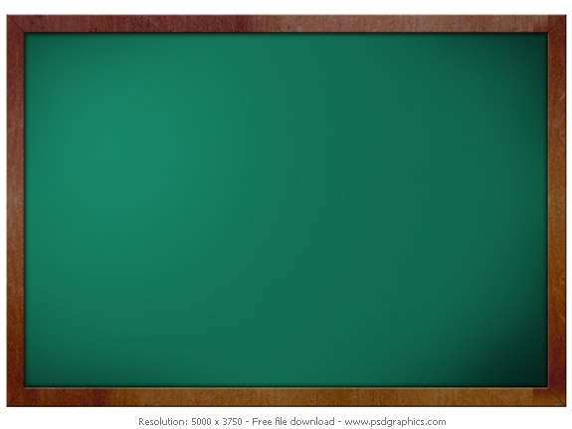

Зміст:
І. Паспорт школи.
II. Освітньо-кваліфікаційний модуль
ІIІ. Науково-методичний модуль
ІV. Якісно-результативний модуль
V. Виховний модуль
VI. Рефлексивний модуль
VIІ. Додатки.

Паспорт
школи

«Кем бы ты ни был и где б ни бывал ты - в жизни, в работе гори,
Если учился ты в городе Балте в школе под номером три» (рядки шкільного гімну)

Повна назва…..Навчально-виховний комплекс «Балтська
загальноосвітня школа І-ІІІ ступенів №3-колегіум»
Балтської міської ради Одеської області

Рік заснування……………….1936р.
Рік відкриття колегіуму ……2008р.

Юридична адреса……………Одеська область
місто Балта - 66100
вул..Уварова, 96

Телефони ……………………(04866)2-24-03,(04866)2-26-60
e-mail…………………………osvitas3@ukr.net

Керівник закладу…………….Капкіна Жанна Валеріївна
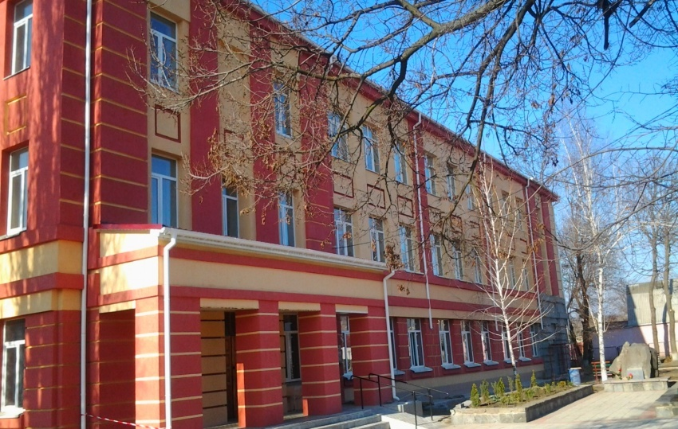
Освітньо-
кваліфікаційний
модуль

2011-2012 навчальний рік
Кількість учнів в школі – 600
З них: 1-4 класи - 232
5-9 класи - 298
10-11 класи - 70

Кількість педпрацівників – 63
З них мають кваліфікаційну категорію:
«спеціаліст» – 10
«ІІ категорія» - 4
«І категорія» - 18
«вища категорія» - 31
Мають педагогічні звання та відзнаки:
«Старший вчитель» - 11
«Вчитель-методист» - 10
«Відмінник освіти України» - 5
Нагрудний знак «Василь Сухомлинський» - 1

Адміністративний склад:
Директор школи – Кулик П.Я., вчитель фізики вищої категорії,
«старший вчитель», «Відмінник освіти України»
Заступники з НВР – Лойтаренко О.П., вчитель англійської мови
вищої категорії, «вчитель-методист»
Петрова Л.К., вчитель української мови та
літератури вищої категорії, «вчитель-методист»
Сєранова Н.С., вчитель математики та
економіки першої категорії
Заступник з ВР - Капкіна Ж.В., вчитель математики та
інформатики вищої категорії, «вчитель-методист»

Освітньо-
кваліфікаційний
модуль

2016-2017 навчальний рік
Кількість учнів в школі – 632
З них: 1-4 класи - 271
5-9 класи - 287
10-11 класи - 74
Загальноосвітні класи – 460 Колегіумні класи - 172

Кількість педпрацівників – 65
З них мають кваліфікаційну категорію:
«спеціаліст» – 17
«ІІ категорія» - 7
«І категорія» - 9
«вища категорія» - 32
Мають педагогічні звання та відзнаки:
«Старший вчитель» - 17
«Вчитель-методист» - 7
«Відмінник освіти України» - 2

Адміністративний склад:
Директор школи – Капкіна Ж.В., вчитель математики та
інформатики вищої категорії, «вчитель-методист»
Заступники з НВР – Лойтаренко О.П., вчитель англійської мови
вищої категорії, «вчитель-методист»
- Сєранова Н.С., вчитель математики та
економіки першої категорії
- Петрова Л.К., вчитель української мови та
літератури вищої категорії, «вчитель-методист»
Заступник з ВР - Приступ С.М., вчитель географії вищої категорії,
«старший вчитель»
Освітньо-
кваліфікаційний
модуль

2017-2018 навчальний рік
Кількість учнів в школі – 660
З них: 1-4 класи - 297
5-9 класи - 292
10-11 класи - 71
Загальноосвітні класи – 481 Колегіумні класи - 179

Кількість педпрацівників – 64
З них мають кваліфікаційну категорію:
«спеціаліст» – 14
«ІІ категорія» - 10
«І категорія» - 7
«вища категорія» - 33
Мають педагогічні звання та відзнаки:
«Старший вчитель» - 16
«Вчитель-методист» - 7
«Відмінник освіти України» - 2

Адміністративний склад:
Директор школи – Капкіна Ж.В., вчитель математики та
інформатики вищої категорії, «вчитель-методист»
Заступники з НВР – Лойтаренко О.П., вчитель англійської мови
вищої категорії, «вчитель-методист»
- Сєранова Н.С., вчитель математики та
економіки першої категорії
- Петрова Л.К., вчитель української мови та
літератури вищої категорії, «вчитель-методист»
Заступник з ВР - Приступ С.М., вчитель географії вищої категорії,
«старший вчитель»

Освітньо-
кваліфікаційний
модуль

2019-2020 навчальний рік
Кількість учнів в школі – 684
З них: 1-4 класи - 313
5-9 класи - 296
10-11 класи - 80
Загальноосвітні класи – 514 Колегіумні класи - 170

Кількість педпрацівників – 66
З них мають кваліфікаційну категорію:
«спеціаліст» – 13
«ІІ категорія» - 14
«І категорія» - 9
«вища категорія» - 30
Мають педагогічні звання та відзнаки:
«Старший вчитель» - 14
«Вчитель-методист» - 8
Адміністративний склад:
Директор школи – Капкіна Ж.В., вчитель математики та
інформатики вищої категорії, «вчитель-методист»
Заступники з НВР – Лойтаренко О.П., вчитель англійської мови
вищої категорії, «вчитель-методист»
- Сєранова Н.С., вчитель математики та
економіки вищої категорії, «вчитель-методист»
- Петрова Л.К., вчитель української мови та
літератури вищої категорії, «вчитель-методист»
- Сабадаш Н.В., вчитель початкових класів другої категорії
Заступник з ВР - Приступ С.М., вчитель географії вищої категорії,
«старший вчитель»

Освітньо-
кваліфікаційний
модуль

2020-2021 навчальний рік
Кількість учнів в школі – 710
З них: 1-4 класи - 307
5-9 класи - 324
10-11 класи - 79
Загальноосвітні класи – 493 Колегіумні класи - 217

Кількість педпрацівників – 68
З них мають кваліфікаційну категорію:
«спеціаліст» – 13
«ІІ категорія» - 12
«І категорія» - 14
«вища категорія» - 29
Мають педагогічні звання та відзнаки:
«Старший учитель» - 13
«Учитель-методист» - 8
Адміністративний склад:
Директор школи – Капкіна Ж.В., вчитель математики та
інформатики вищої категорії, «учитель-методист»
Заступники з НВР – Лойтаренко О.П., вчитель англійської мови
вищої категорії, «учитель-методист»
- Сєранова Н.С., вчитель математики та
економіки вищої категорії, «учитель-методист»
- Петрова Л.К., вчитель української мови та
літератури вищої категорії, «учитель-методист»
- Сабадаш Н.В., вчитель початкових класів першої категорії
Заступник з ВР - Приступ С.М., вчитель географії вищої категорії,
«старший учитель»
структура школи-колегіуму

- 1-4 класи – м’яка профілізація (додаткові години на вивчення англійської мови з 1 класу, введення курсів за вибором з хореографії та інформатики)
- 5-9 класи – допрофільна підготовка (вивчення другої іноземної (німецької) мови, додаткові години на англійську, українську та російську мови, історію, правознавство, інформатику, економіку та математику), колегіумні класи ІІ ступеня
- 10-11 класи – профільне навчання з введенням додаткових годин філологічного та суспільно-гуманітарного спрямування, колегіумні класи історико-філологічного профілю ІІІ ступеня.

Кількість годин згідно навчального плану (2010-11 н.р.)

 | Інваріантна  складова | Варіативна  складова | Факультативи,  курси за вибором | Поділ | Індивід.  години | Разом
1-4 | 266 | 11 | 15 | - | 10 | 292+10 | 302
5-9 | 407,5 | 8.5 | 22 | 21,5+3_{інф} | - | 438+24,5 | 462,5
10-11 | 125 | 12,5 | 15,5 | 8_{інф/зв} | 12 | 153+20 | 173
Всього | 883 |  |  | 54,5 |  | 937,5
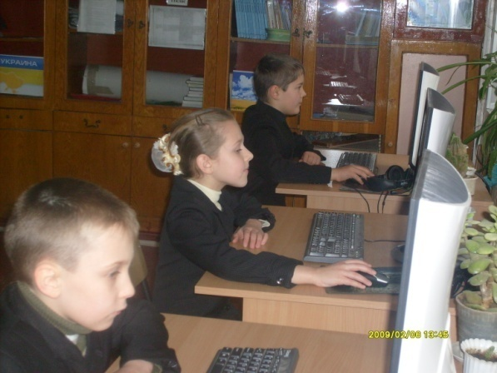
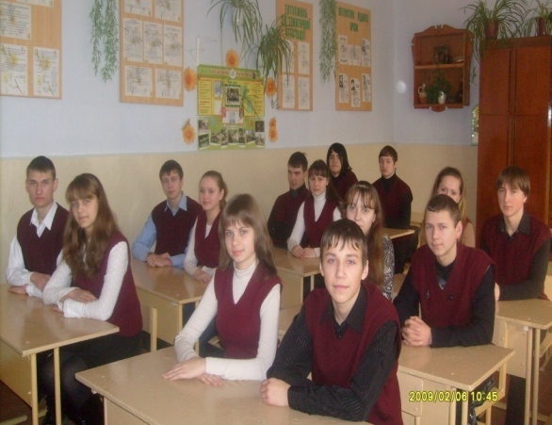
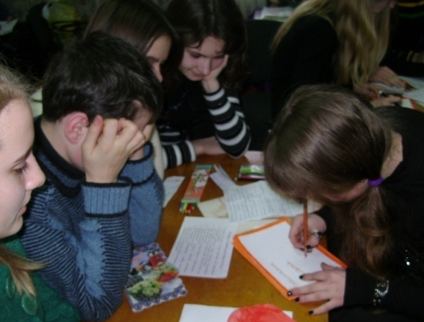

Кількість годин згідно навчального плану (2011-12 н.р.)

 | Інваріантна  складова | Варіативна  складова | Факультативи,  курси за вибором | Поділ | Індивід.  години | Разом
1-4 | 270 | 7 | - | - | 5 | 277+5 | 282
5-9 | 383 | 10,5 | 9 | 27 | 8 | 402,5+35 | 429,5
10-11 | 162,5 | 12 | 5 | 6 | 12 | 179,5+18 | 185,5
Всього | 859 |  |  | 48 |  | 897

Кількість годин згідно навчального плану (2012-13 н.р.)
 | Інваріантна  складова | Варіативна  складова | Факультативи,  курси за вибором | Поділ | Індивід.  години | Разом
1-4 | 291 | 22 | 6 | - | 5 | 319+5 | 324
5-9 | 356,5 | 11 | 10,5 | 18,5 | 22 | 378+40,5 | 418,5
10-11 | 188,5 | 16 | 22,5 | 7 | - | 227+7 | 234
Всього | 925 |  |  | 52,5 |  | 977,5
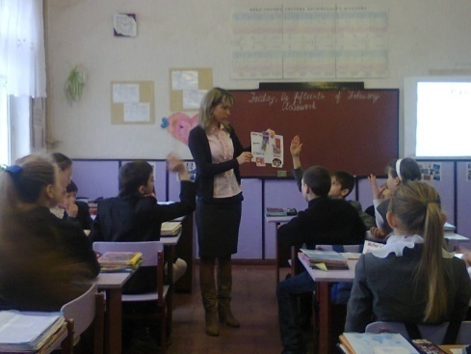
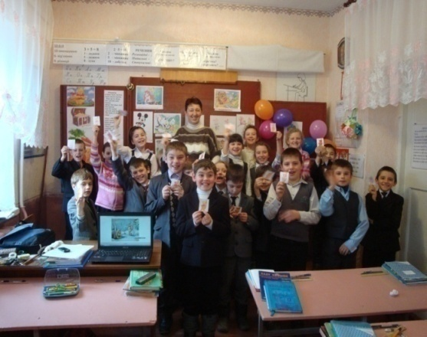
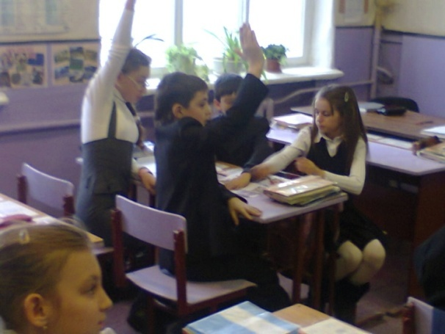

Кількість годин згідно навчального плану (2013-14 н.р)

 | Інваріантна  складова | Варіативна  складова | Факультативи,  курси за вибором | Поділ | Індивід.  години | Разом
1-4 | 296 | 21 | 4 | - | 5 | 321+5 | 326
5-9 | 366 | 10 | 6 | 10_{8б}+4_{інф} | 8 | 382+22 | 404
10-11 | 186,5 | 18,5 | 23 | 4_{інф/зв} | - | 228+4 | 232
Всього | 931 |  |  | 31 |  | 962

Кількість годин згідно навчального плану (2014-15 н.р.)
 | Інваріантна  складова | Варіативна  складова | Факультативи,  курси за вибором | Поділ | Індивід.  години | Разом
1-4 | 281 | 3 | - | 10_{1в}+6_{3а}  +6_{інф} | 5 | 283+28 | 311
5-9 | 397 | 13 | 5 | 10_{7а}+8_{9б}  +7_{інф} | 8 | 415+33 | 448
10-11 | 157 | 15 | 16 | 4,5_{інф/зв} |  | 188+4,5 | 192,5
Всього | 886 |  |  | 65,5 |  | 951,5
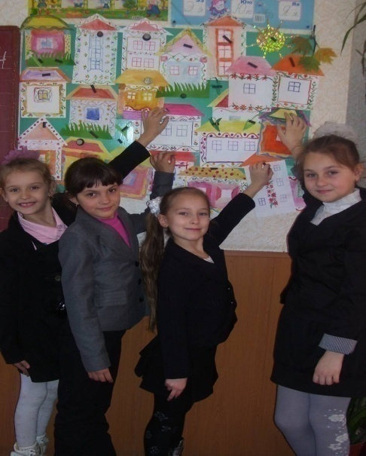
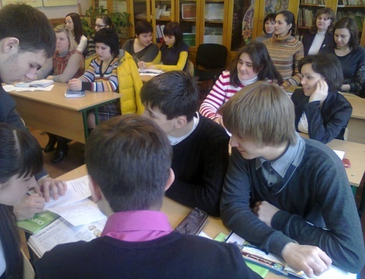
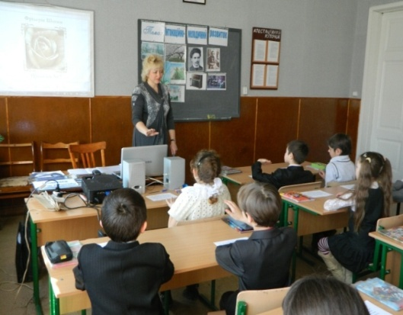

Кількість годин згідно навчального плану (2015-16 н.р.)
 | Інваріантна  складова | Варіативна  складова | Факультативи,  курси за вибором | Поділ | Індивід.  години | Разом
1-4 | 288 | 12 | - | 9_{інф} | 10 _{Батурська} | 300+19 | 319
5-9 | 439,5 | 15,5 | 11 | 10_{8а}+7,5_{9б}  +10_{інф} =27,5 | 8  _{Трепаченко} | 466+35,5 | 501,5
10-11 | 97,5 | 6,5 | 10 | 8,5_{10а} + 3_{інф} +1,5_{зв} =13 | - | 114+13 | 127
Всього | 880 |  |  | 67,5 |  | 947,5

Кількість годин згідно навчального плану (2016-17 н.р.)

 | Інваріантна  складова | Варіативна  складова | Факультативи,  курси за вибором | Поділ | Індивід.  години | Разом
1-4 | 288 | 3 | - | 7_{інф} |  | 291+7 | 298
5-9 | 478 | 12 | 0,5 | 9_{інф} | 14 _{Батурська}  14  _{Трепаченко} | 490,5+37 | 527,5
10-11 | 128 | 7 | 14 | 5_{інф} | 12 _{Процепов} | 149+17 | 166
Всього | 930,5 |  |  | 61 |  | 991,5
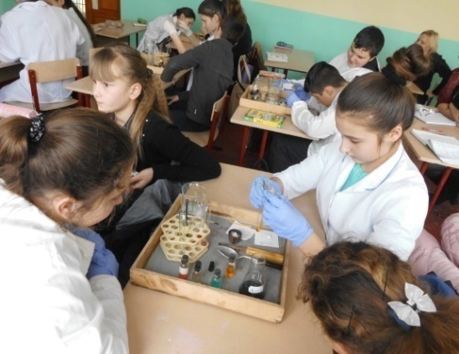
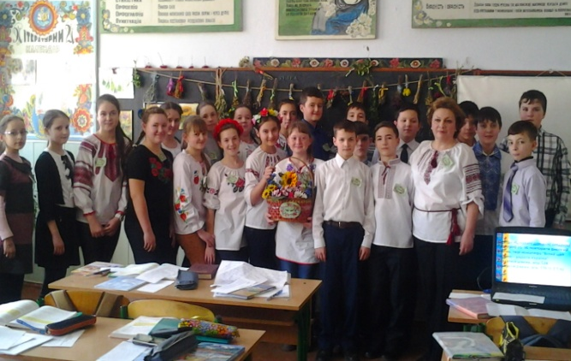
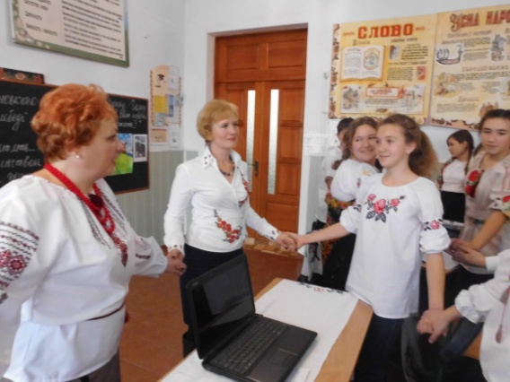

Кількість годин згідно навчального плану (2017-18 н.р.)

 | Інваріантна  складова | Варіативна  складова | Факультативи,  курси за вибором | Поділ | Індивід.  години | Разом
1-4 | 311 | 3 | - | 8_{інф}  5 _{(2А)} |  | 314+13 | 1-4
5-9 | 455 | 10 | 2 | 16_{інф}  14 _{(5А)}  10 _{(8А)} | 14 _{Батурська}  14  _{Трепаченко} | 467+68 | 5-9
10-11 | 126 | 10 | 16 | 4_{інф} |  | 152+4 | 10-11
Всього | 933 |  |  | 85 |  | 1018

Кількість годин згідно навчального плану (2018-19 н.р.)
 | Інваріантна  складова | Варіативна  складова | Факультативи, курси за вибором | Поділ | Індивід.  години | Разом
1-4 | 334 | 3 | - | 9_{інф}  6_{анг (1б,2б,3а)} | 10_{гордєєв} | 337+25 | 1-4
5-9 | 450 | 13 | 5,5 | 13_{інф}  14 _{(6А)}  8,5 _{(9А)} | 14_{Батурська}  14_{Трепаченко} | 468,5+62,5 | 5-9
10-11 | 94,5 | 8,5 | 11 | 2,5_{інф}  1,5_{ЗВ} | 16_{гордєєва} | 114+20 | 10-11
Всього | 919,5 |  |  | 107,5 |  | 1027
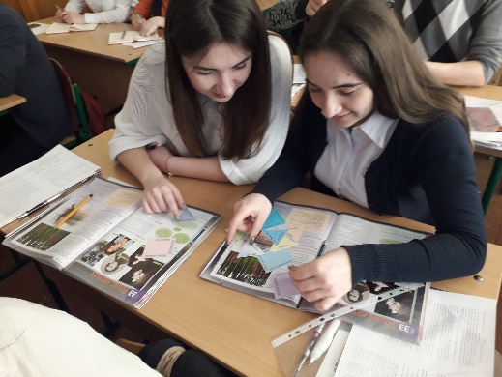
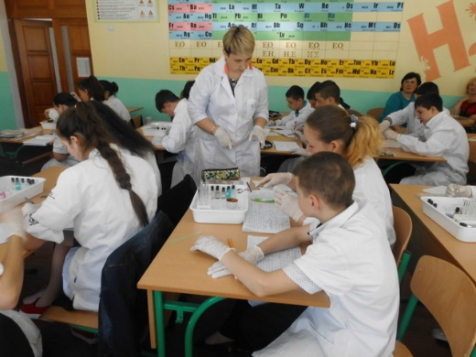
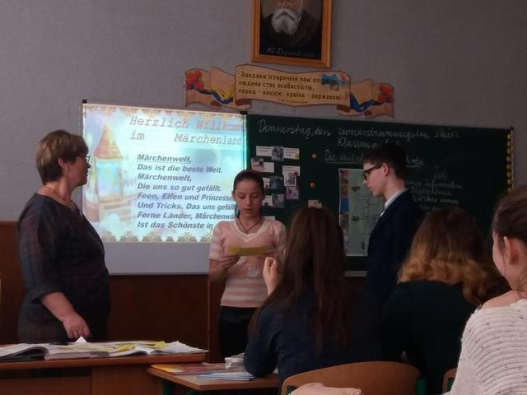
Кількість годин згідно навчального плану (2019-20 н.р.)
 | Інваріантна  складова | Варіативна  складова | Факультативи, курси за вибором | Поділ | Індивід.  години | Разом
1-4 | 337 | - | - | 9_{інф}  6_{анг}  11_{укр}  2 _{рос} |  | 337+28 |  | 365
5-9 | 449,5 | 15 | 8 | 12_{інф}  10 _{(7А)} | 14_{гордєєв} 14_{Батурська}  14_{Трепаченко} | 472,5+64 |  | 536,5
10-11 | 89 | 16 | 9 | 4,5_{інф}  1,5_{ЗВ}  6_{(10А)}  6_{(11 кл)} | 16_{гордєєва} | 114+34 |  | 148
Всього | 923,5 |  |  | 126 |  |  | 1049,5
Кількість годин згідно навчального плану (2020-21 н.р.)
 | Інваріантна  складова | Варіативна  складова | Факультативи, курси за вибором | Поділ | Індивід.  години | Разом
1-4 | 338 | - | 1 | 9_{інф}  3_{анг}  3,5_{укр} |  | 339+15,5 | 354,5
5-9 | 440,5 | 20,5 | 14 | 19_{інф}  10 _{(5В)}  10 _{(8А)} | 14_{гордєєв} 14_{Батурська} | 475+67 | 542
10-11 | 118 | 21,5 | 12,5 | 4,5_{інф}  6_{(11 кл)} |  | 152+10,5 | 162,5
Всього | 966 |  |  | 93 |  | 1059
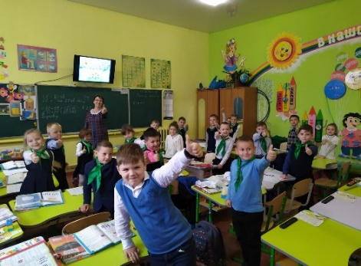
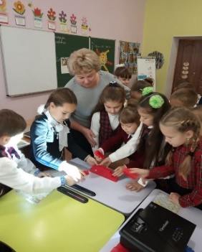
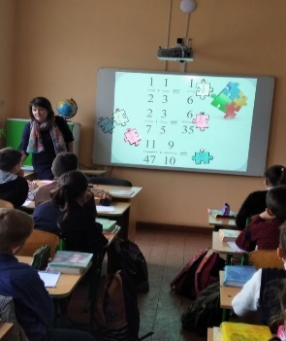
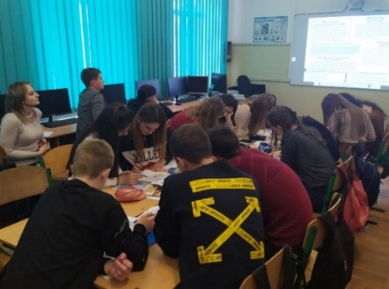
Науково-методичний
модуль

2009-2014 РР.
Науково-методична проблема району

Створення якісного освітньо-розвиваючого простору в умовах особистісно-зорієнтованої моделі розвитку освіти району

Науково-методична проблема школи

Формування індивідуальної освітньої траєкторії учня в умовах школи особистісного розвитку та самореалізації з метою створення соціально-адаптивної та конкурентоспроможної моделі випускника колегіуму

План реалізації науково-методичної проблеми

Формування індивідуальної освітньої траєкторії учня в умовах школи особистісного розвитку та самореалізації з метою створення соціально-адаптивної та конкурентоспроможної моделі випускника колегіуму
Етап | Зміст роботи | Термін | Очікуваний результат
Діагностичний етап | - аналіз стану навчально-виховного процесу  - проведення мікро-досліджень серед учителів  - анкетування серед учнів  - обробка інформації | 2009 –  2010 н.р. | - виявлення проблеми  - обґрунтування її актуальності
Теоретичне обґрунтування проблеми | - вивчення теорії проблеми на засіданнях МР, ШМО, творчих груп, шляхом самоосвіти  - організація диспутів, круглих столів  - проведення психолого-педагогічного семінару з вивчення проблеми | 2010 –  2011 н.р. | - накопичення теоретичних знань  - підготовка до практичної діяльності  - творчі розробки з проблеми
Практичне дослідження проблеми | - проведення тематичних педрад, семінарів-практикумів, тренінгів  - проведення методичних днів, тижнів, декад  - створення творчих лабораторій по розробці методичного супроводу реалізації ІОТ учня | 2011 –  2012 н.р. | - удосконалення науково-методичної бази та НМЗ предметів  - створення умов для профільного спрямування учнів
Функціонування | - всебічне застосування технологій особистісно- орієнтованого навчання в НВП  - апробація інноваційних проектів та програм, спрямованих на стимулювання особис-тісного розвитку учнів | 2012 –  2013 н.р. | - формування ППД  - підвищення якості НВП та участі учнів в конкурсах і олімпіадах  - створення моделі випускника школи-колегіуму
Рефлексивно-якісний етап. Пропаганда та розповсюдження досвіду | - систематизація матеріалу з проблеми, узагальнення та пропаганда досвіду  - оцінювання результатів | 2013 –  2014 н.р. | - видання методич-них посібників, публікації в пресі  - корекція моделі

Проблемна тематика освітньої діяльності
методичних об’єднань вчителів
(2009-2014рр.)
Науково-методична проблема школи
“Формування індивідуальної освітньої траєкторії учня в умовах школи особистісного розвитку та самореалізації з метою створення соціально адаптивної та конкурентоспроможної моделі випускника колегіуму”

ШМО вчителів української мови та літератури
“Впровадження особистісно-зорієнтованих технологій на уроках української мови та літератури”
ШМО вчителів математики та інформатики
“Використання сучасних технологій на уроках математики в контексті особистісно-зорієнтованого навчання
ШМО вчителів природничого циклу
“Впровадження прогресивних технологій навчання з метою всебічного розвитку та реалізації творчих здібностей учнів”
ШМО вчителів початкових класів
“Використання сучасних технологій навчання з метою особистісного розвитку і самореалізації учнів”
ШМО вчителів історії та правознавства
“Використання новітніх методів і технологій у викладанні історії та правознавства у контексті особистісно-зорієнтованого навчання

ШМО вчителів російської мови та літератури
“Формування комунікативних компетенцій учнів шляхом індивідуалізації та диференціації навчання”
ШМО вчителів фізичного виховання та основ здоров’я
“Оптимізація навчально-виховного процесу з метою забезпечення повноцінного фізичного розвитку учнів, охорони та зміцнення їх здоров’я”
ШМО вчителів художньо-естетичного циклу
“Розвиток творчого потенціалу учнів в умовах особистісно-орієнтованого навчання»
ШМО вчителів іноземної мови “Формування комунікативних та соціокультурних компетенцій учнів через особистісну орієнтованість навчання та використання сучасних педагогічних технологій”

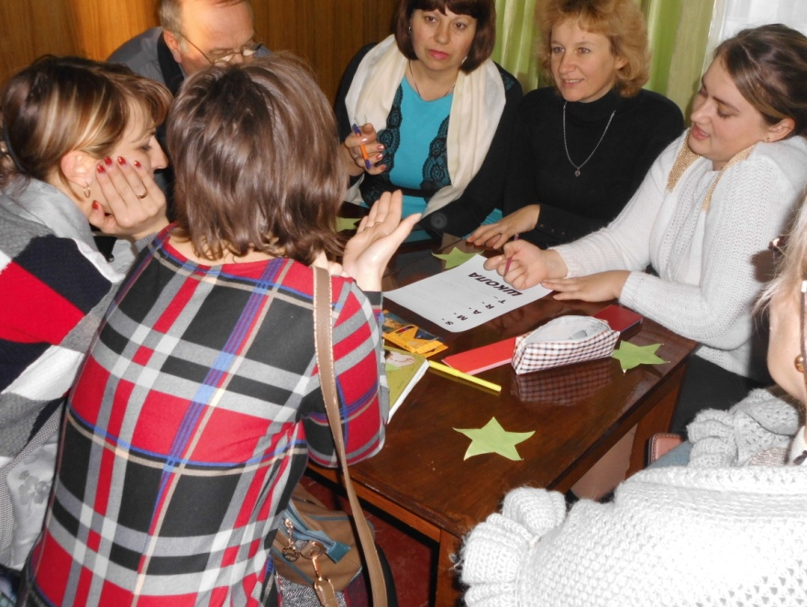
Науково-методичний
модуль

2014-2019 РР.

Науково-методична проблема школи

Формування мотиваційно-розвивальної системи навчальної автономії учнів через застосування альтернативних домашніх завдань

План реалізації науково-методичної проблеми
Формування мотиваційно-розвивальної системи навчальної автономії учнів через застосування альтернативних домашніх завдань
Етап | Зміст роботи | Термін | Очікуваний результат
Діагностичний етап | - аналіз стану навчально-виховного процесу  - проведення мікро-досліджень серед учителів  - проведення анкетування серед учнів та батьків  - обробка інформації | 2014 –  2015 н.р. | - виявлення проблеми  - обґрунтування її актуальності
Теоретичне обґрунтування проблеми | - вивчення теорії проблеми на засіданнях МР, ШМО, творчих груп, шляхом самоосвіти  - організація диспутів, круглих столів  - проведення психолого-педагогічного семінару з вивчення проблеми | 2015 –  2016 н.р. | - накопичення теоретичних знань  - підготовка до практичної діяльності  - творчі розробки з проблеми  - банк предметних альтернативних домашніх завдань
Практичне дослідження проблеми | - проведення тематичних педрад, семінарів-практикумів, тренінгів  - проведення методичних днів, тижнів, декад  - функціонування творчої лабораторій з розробки методичного супроводу оптимізації НВП та організації успішного самонавчання учнів | 2016 –  2017 н.р. | - удосконалення науково-методичної бази та НМЗ предметів  - створення умов для мотивованого, якісного і здоров’я зберігаючого процесу навчання та самонавчання учнів
Функціонування | - всебічне застосування альтернативних домашніх завдань та наскрізне функціонування мотиваційно-розвивальної системи навчальної автономії учнів  - апробація експерименттальних проектів стимулювання особистісного розвитку учнів | 2017 –  2018 н.р. | - формування передового педагогічного досвіду  - підвищення якості НВП та участі учнів в конкурсах і олімпіадах  - позитивна динаміка якості здачі ЗНО випускниками
Рефлексивно-якісний етап. Пропаганда та розповсюдження досвіду | - систематизація матеріалу з проблеми, узагальнення та пропаганда досвіду  - оцінювання результатів | 2018 –  2019 н.р. | - видання методичних посібників, публікації в пресі  - корекція моделі

Проблемна тематика освітньої діяльності
методичних об’єднань вчителів
(2014-2019рр.)
Науково-методична проблема школи
“ Формування мотиваційно-розвивальної системи навчальної автономії учнів через застосування альтернативних домашніх завдань ”

ШМО вчителів математики та інформатики
“ Раціональний відбір засобів оптимізації процесу навчання з метою створення умов для мотивованої самоосвітньої діяльності учнів”

ШМО вчителів української мови та літератури
“ Розвиток самоосвітніх умінь учнів на уроках української мови та літератури як шлях до особистісного зростання ”
ШМО вчителів художньо-естетичного циклу
“ Формування естетичного досвіду учнів шляхом розвитку навичок самостійної діяльності в умовах креативного навчання і виховання”
ШМО вчителів природничого циклу
“ Розвиток практично-спрямованої природничої компетенції учнів засобами оптимізації процесу навчання та самонавчання ”
ШМО вчителів історії та правознавства
“ Розвиток критичного мислення на уроках освітньої галузі суспільствознавства через формування мотивованої навчальної автономії учнів”

ШМО вчителів російської мови та літератури
“ Підвищення якості знань учнів шляхом індивідуалізації та диференціації домашніх завдань з російської мови та зарубіжної літератури ”
ШМО вчителів початкових класів
“ Формування позитивної мотивації навчальної діяльності молодших школярів засобами індивідуалізації та диференціації в умовах розвивальної освіти ”
ШМО вчителів фізичного виховання та основ здоров’я
“ Розвиток оздоровчої спрямованості фізичного виховання через особистісний підхід до самостійних занять учнів фізичною культурою ”
ШМО вчителів іноземної мови “Використання ефективних засобів інтенсифікації та інформатизації процесу навчання іноземних мов з метою розвитку полікультурної комунікативної мобільності ”

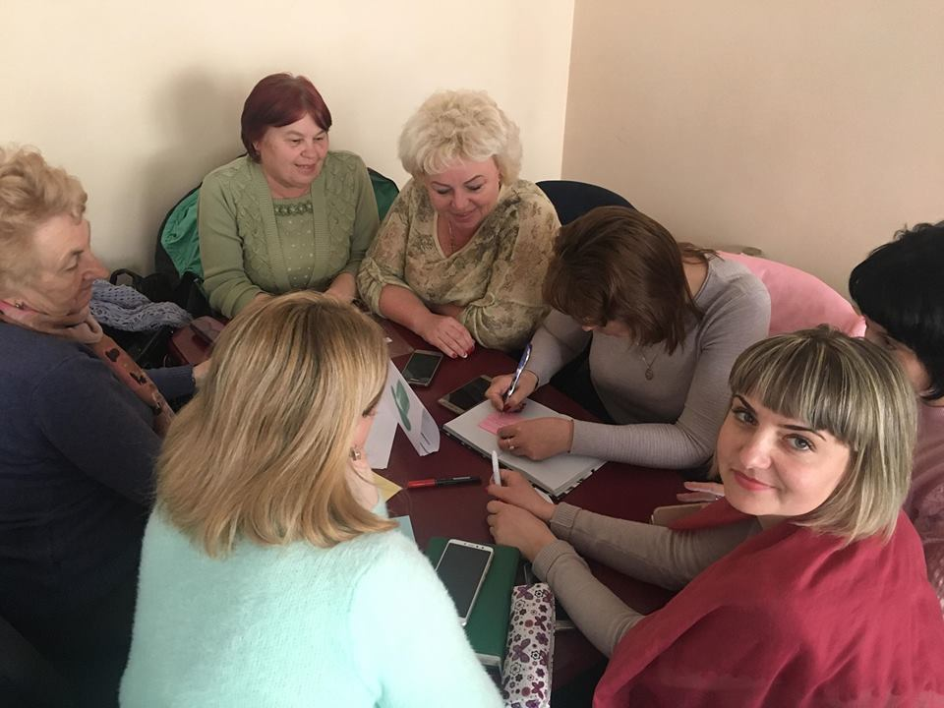
Науково-методичний
модуль

2019-2024 РР.

Науково-методична проблема школи

Формування критичного та креативного мислення школярів в умовах компетентнісно-орієнтованого освітнього процесу Нової української школи
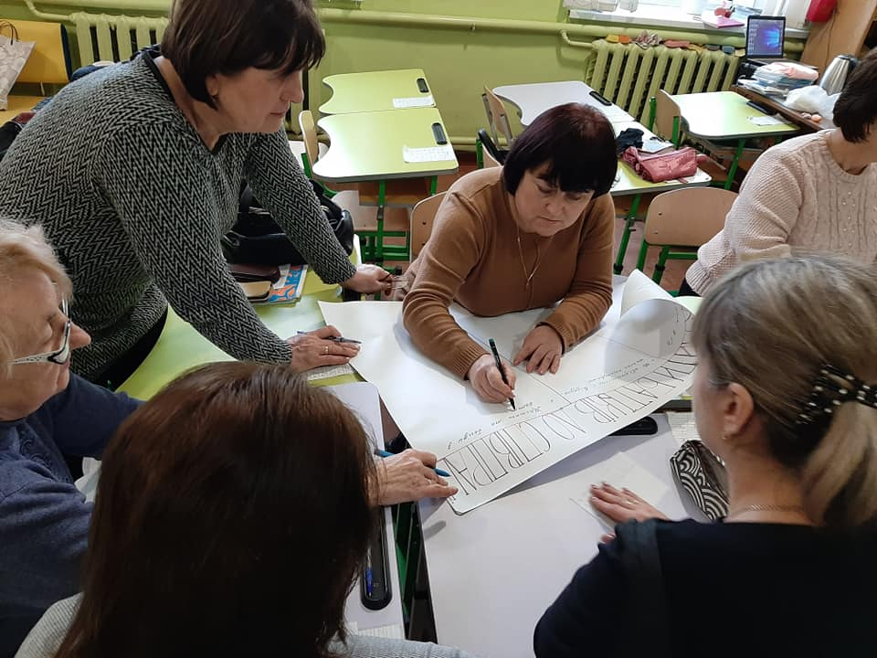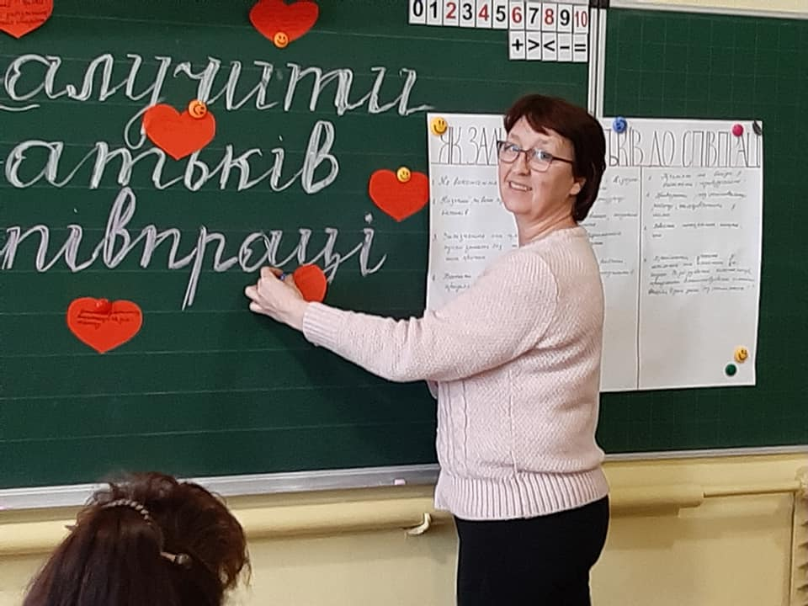

План реалізації науково-методичної проблеми
Формування критичного та креативного мислення школярів в умовах компетентнісно-орієнтованого освітнього процесу Нової української школи
Етап | Зміст роботи | Термін | Очікуваний результат
Діагностичний етап | - аналіз стану навчально-виховного процесу  - проведення мікро-досліджень серед учителів  - проведення анкетування серед учнів та батьків  - обробка інформації | 2019 –  2020 н.р. | - виявлення проблеми  - обґрунтування її актуальності
Теоретичне обґрунтування проблеми | - вивчення теорії проблеми на засіданнях МР, ШМО, творчих груп, шляхом самоосвіти  - організація диспутів, круглих столів  - проведення навчально-методичного семінару з вивчення проблеми | 2020 –  2021 н.р. | - накопичення теоретичних знань  - підготовка до практичної діяльності  - творчі розробки з проблеми  - банк компетентнісно-орієнтованих завдань
Практичне дослідження проблеми | - проведення тематичних педрад, семінарів-практикумів, тренінгів  - проведення методичних днів, тижнів, декад  - функціонування творчої лабораторій з розробки методичного супроводу формування критичного та креативного мислення школярів в умовах компетентніно-орієнтованої освіти | 2021 –  2022 н.р. | - удосконалення науково-методичної бази та НМЗ предметів  - створення умов для впровадження компетентнісно-орієнтованого освітнього процесу та розвитку критичного і креативного мислення
Функціонування | - всебічне застосування технологій критичного та креативного мислення в умовах компетентнсно-орієнтованого освітнього процесу на всіх рівнях навчання  - апробація експерименттальних проектів стимулювання аналітичного мислення та творчого потенціалу учнів | 2022 –  2023 н.р. | - формування передового педагогічного досвіду  - підвищення якості НВП та участі учнів в конкурсах і олімпіадах  - позитивна динаміка якості здачі ЗНО випускниками
Рефлексивно-якісний етап. Пропаганда та розповсюдження досвіду | - систематизація матеріалу з проблеми, узагальнення та пропаганда досвіду  - оцінювання результатів | 2023 –  2024 н.р. | - видання методичних посібників, публікації в пресі, на веб-ресурсах  - корекція моделі
Проблемна тематика освітньої діяльності
методичних об’єднань вчителів
(2019-2023рр.)
Науково-методична проблема школи
“ Формування критичного та креативного мислення школярів в умовах компетентнісно-орієнтованого освітнього процесу Нової української школи”

ШМО вчителів математики та інформатики
“ Формування критичного та логічного мислення на уроках математики та інформатики”

ШМО вчителів української мови та літератури
“ Формування критичного та креативного мислення на уроках української мови та літератури”
ШМО вчителів художньо-естетичного циклу
“ Формування критичного та креативного мислення на уроках художньо-естетичного циклу”

ШМО вчителів природничого циклу
“Формування критичного та креативного мислення засобами STEM-технологій на уроках природничого циклу”

ШМО вчителів історії та правознавства
“Формування критичного та історичного мислення на уроках історії, правознавства та громадянської освіти”

ШМО вчителів російської мови та літератури
“ Формування критичного та креативного мислення на уроках російської мови та зарубіжної літератури”

ШМО вчителів початкових класів
“Формування критичного та креативного мислення молодших школярів в умовах НУШ”

ШМО вчителів фізичного виховання та основ здоров’я
“Формування критичного мислення та здоров’я зберігаючого світогляду на уроках фізичного виховання та основ здоров’я”

ШМО вчителів іноземної мови
“ Формування критичного та креативного мислення на уроках іноземної мови в умовах полікультурної освіти”

Структура методичної роботи
2019-2024рр.

Аналітико-моніторингова діяльність
художньо-естетичного циклу
української мови та літератури
російської мови та зарубіжної літератури
історії та правознавства
початкових класів
математики та інформатики
іноземної мови
фізичного виховання та основ здоров’я
природничого циклу
Проблемна група: “ Внутрішнє незалежне оцінювання навчальних досягнень учнів у підготовці до ДПА та ЗНО ”
Професійно-експертна група з питань моніторингу освітньої діяльності, узагальнення та пропагування передового педагогічного досвіду
Психолого-педагогічний семінар”Педагогіка партнерства: сучасний формат освітньої та професійної взаємодії“

Творча група: “ STEM-освіта в природничо-математичному циклі: виклики і можливості”
Творча лабораторія: “ Створення індивідуальних освітніх траєкторій учнів в умовах компетентнісно та особистісно-орієнтованої освіти”
Творчі звіти педагогічних працівників, виставки педагогічної майстерності
Майстер-класи школи педагогічної майстерності
Цільовий семінар “ Електронне середовище навчання: засоби, технололгії, переваги”
Школа молодого вчителя

Дослідно-
експертна
діяльність

Формування методичної культури педагогічних працівників

Навчально-методичне забезпечення освітнього процесу
ШМО вчителів:
Консультаційні дні
Психолого-педагогічний семінар з проблеми школи

Методичний

кабінет
Методична
рада

Педагогічна

рада
Підвищення фахового рівня вчителів та пропаганда кращого педагогічного досвіду, 2010-11 н.р.

№ п/п | Заходи | Дата, місце | Результат
1 | Курси підвищення кваліфікації | Вересень-червень 2011, ООІУВ | 5 вчителів:  - очно-дистанційні  3 – очні (24 дні)  1 – заочні
2 | Атестація педагогічних працівників, творчі звіти | Жовтень-квітень 2011, школа | 5 вчителів:  - підтвердили категорію  - підвищили категорію
3 | Проведення відкритих уроків та майстер-класів під час предметних тижнів та тижнів педагогічної майстерності | Вересень-травень 2011, школа | 48 вчителів (згідно графіка)
4 | Вивчення та узагальнення кращого педагогічного досвіду | Жовтень-квітень 2011, школа, РМК | 2 вчителі
5 | Районний етап конкурсу «Вчитель року» | Листопад 2011, РМК | 3 вчителі:  ІІ місце – 1  ІІІ місце - 1
6 | Районний ярмарок педагогічних ідей та технологій | Березень 2011, РМК | 24 роботи вчителів:  І місце –10  ІІ місце – 2  ІІІ місце - 3
7 | Районні семінари-практикуми | Вересень-травень 2011, школа | 9 семінарів за предметами  16 вчителів провели відкриті уроки та заходи
8 | Обласні проблемні семінари | Вересень-червень 2011, ООІУВ | 8 вчителів (за різними напрямками)
9 | Публікації в педагогічній пресі обласного, національного, міжнародного рівнів | Вересень-червень 2011 | 5 публікацій:  4 – національний рівень  1 – міжнародний рівень
10 | Участь в національних та міжнародних проектах | Вересень-червень 2011 | 6 вчителів (за різними напрямками)

Підвищення фахового рівня вчителів та пропаганда кращого педагогічного досвіду, 2011-12 н.р.

№ п/п | Заходи | Дата, місце | Результат
1 | Курси підвищення кваліфікації | Вересень-червень 2012, ООІУВ | - вчителів:  9- очно-дистанційні  7 – очні (24 дні)  1 – заочні
2 | Атестація педагогічних працівників, творчі звіти | Жовтень-квітень 2012, школа | - вчителів:  10- підтвердили категорію  3- підвищили категорію  1 –присвоєно звання «старший вчитель»
3 | Проведення відкритих уроків та майстер-класів під час предметних тижнів та тижнів педагогічної майстерності | Вересень-травень 2012, школа | 45 вчителів (згідно графіка)
4 | Вивчення та узагальнення кращого педагогічного досвіду | Жовтень-квітень 2012, школа, РМК | 4 вчителі
5 | Районний етап конкурсу «Вчитель року» | Листопад 2012, РМК | 3 вчителі: І – 1+участь в обласному етапі  ІІ місце – 1  ІІІ місце - 1
6 | Районний ярмарок педагогічних ідей та технологій | Березень 2012, РМК | 15 робіт вчителів:  І місце –2  ІІ місце – 4  ІІІ місце - 3
7 | Обласний ярмарок педагогічних ідей та технологій | Травень, 2012, ООІУВ | Диплом – 3  Грамота - 5
8 | Всеукраїнський конкурс «Портфоліо школи» | Листопад, 2012 | І місце
9 | Районні семінари-практикуми | Вересень-травень 2012, школа | 5 семінарів за предметами  8 вчителів провели відкриті уроки та заходи
10 | Обласні проблемні семінари | Вересень-червень 2012, ОІУВ | 5 вчителів (за різними напрямками)
11 | Публікації в педагогічній пресі | Вересень-червень 2012 | 5 публікацій:  5 – національний рівень
12 | Участь в національних та міжнародних проектах | Вересень-червень 2012 | 13 вчителів (за різними напрямками)
Підвищення фахового рівня вчителів та пропаганда кращого педагогічного досвіду, 2012-13 н.р.

№ п/п | Заходи | Дата, місце | Результат
1 | Курси підвищення кваліфікації | Вересень-червень 2013, ООІУВ | 5 вчителів:  1- очно-дистанційні  4 – очні (24 дні)
2 | Атестація педагогічних працівників, творчі звіти | Жовтень-квітень 2013, школа | 12 вчителів:  8- підтвердили категорію  4- підвищили категорію  3 –присвоєно звання «старший вчитель»
3 | Проведення відкритих уроків та майстер-класів під час предметних тижнів та тижнів педагогічної майстерності | Вересень-травень 2013, школа | 47 вчителів (згідно графіка)
4 | Вивчення та узагальнення кращого педагогічного досвіду | Жовтень-квітень 2013, школа, РМК | 3 вчителі
5 | Районний етап конкурсу «Вчитель року» | Листопад 2013, РМК | 3 вчителі: І – 1+участь в обласному етапі  ІІ місце – 2
6 | Районний етап обласного конкурсу «Класний керівник року» | жовтень 2013, РМК | 2 вчителя:  ІІ місце – 2
7 | Районний конкурс навчальних кабінетів | Лютий-травень, 2013 | історії – ІІ місце  фізики – ІІ місце
8 | Районний конкурс шкільних методичних кабінетів | березень, 2013 | І місце
9 | Районні семінари-практикуми | Вересень-травень 2013, школа | 9 семінарів за предметами  22 вчителі провели відкриті уроки та заходи
10 | Публікації в педагогічній пресі | Вересень-серпень 2013 | 9 публікацій:  9 – національний рівень
11 | Участь в національних та міжнародних проектах | Вересень-червень 2013 | 6 вчителів (за різними напрямками)

Підвищення фахового рівня вчителів та пропаганда кращого педагогічного досвіду, 2013-14 н.р.

№ п/п | Заходи | Дата, місце | Результат
1 | Курси підвищення кваліфікації | Вересень-червень 2014, ООІУВ | 10 вчителів:  1- очно-дистанційні  7 – очні (24 дні)  2 - стажування
2 | Атестація педагогічних працівників, творчі звіти | Жовтень-квітень 2014, школа | - вчителів:  7- підтвердили категорію  5- підвищили категорію
3 | Проведення відкритих уроків та майстер-класів під час предметних тижнів та тижнів педагогічної майстерності | Вересень-травень 2014, школа | 48 вчителів (згідно графіка)
4 | Вивчення та узагальнення кращого педагогічного досвіду | Жовтень-квітень 2014, школа, РМК | 4 вчителі
5 | Районний етап конкурсу «Вчитель року» | Листопад 2014, РМК | 3 вчителі: І – 1+участь в обласному етапі  ІІ місце – 1  1 участь
6 | Районний етап обласного конкурсу «Педагогічна надія Одещини» | лютий 2014, РМК | ІІ місце – 1
7 | Районний конкурс навчальних кабінетів | Лютий-травень,2014 | укр.мови – ІІ місце
8 | Всеукраїнський конкурс «Кращий матеріал місяця» на порталі «Учительський журнал on-line» в категорії «Для керівництва школи» | Серпень-жовтень, 2014 | І місце
9 | Районні семінари-практикуми | Вересень-травень 2014, школа | 5 семінарів за предметами  12 вчителів провели відкриті уроки та заходи
10 | Публікації в педагогічній пресі | Вересень-серпень 2014 | 6 публікацій:  6 – національний рівень
11 | Персональні сайти вчителів | Вересень-серпень 2014 | 2 вчителів
12 | Участь в національних та міжнародних проектах | Вересень-червень 2014 | 7 вчителів (за різними напрямками)

Підвищення фахового рівня вчителів та пропаганда кращого педагогічного досвіду, 2014-15 н.р.

№ п/п | Заходи | Дата, місце | Результат
1 | Курси підвищення кваліфікації | Вересень-червень 2015, ООІУВ | 12 вчителів:  9 – очні (14/24 дні)  3 - стажування
2 | Атестація педагогічних працівників, творчі звіти | Жовтень-квітень 2015, школа | 9 вчителів:  4- підтвердили категорію  5- підвищили категорію  1 – «старший вчитель»
3 | Проведення відкритих уроків та майстер-класів під час предметних тижнів та тижнів педагогічної майстерності | Вересень-травень 2015, школа | 42 вчителі (згідно графіка)
4 | Вивчення та узагальнення кращого педагогічного досвіду | Жовтень-квітень 2015, школа, РМК | 3 вчителі
5 | Районний етап конкурсу «Вчитель року» | Листопад 2015, РМК | 2 вчителі: І місце–1(Лекар В.В)  +ІІ місце в обласному етапі  ІІ місце – 1(Самотей С.М.)
6 | Участь в роботі регіональної експертної групи з питань визначення результатів ЗНО з англійської мови (встановлення порогового рівня) | Квітень-червень, 2015 р., ОРЦОЯО | Лойтаренко О.П.
7 | Участь в розробці уроків з української мови та літератури для 7-х класів за новою програмою | Квітень-червень, 2015р., ООІУВ | 4 вчителів укр..мови та літератури (Грамоти)
8 | Районні семінари-практикуми | Вересень-травень 2015, школа | 4 семінари за предметами  10 вчителів провели відкриті уроки та заходи
9 | Публікації на методичних сайтах | Вересень-серпень 2015 | 10 публікацій
10 | Всеукраїнський фестиваль педагогічних інновацій | серпень 2015 м.Черкаси | Диплом
11 | Персональні сайти вчителів | Вересень-серпень 2015 | 2 вчителів
12 | Участь в національних та міжнародних проектах | Вересень-червень 2015 | 4 вчителів (за різними напрямками)
Підвищення фахового рівня вчителів та пропаганда кращого педагогічного досвіду, 2015-16 н.р.
№ п/п | Заходи | Дата, місце | Результат
1 | Курси підвищення кваліфікації | Вересень-червень 2016, ООІУВ | 9 вчителів:  9 – очні (14/24 дні)
2 | Атестація педагогічних працівників, творчі звіти | Жовтень-квітень 2016, школа | 10 вчителів:  7- підтвердили категорію  3- підвищили категорію  2 – «старший вчитель»
3 | Проведення відкритих уроків та майстер-класів під час предметних тижнів та тижнів педагогічної майстерності | Вересень-травень 2016, школа | 38 вчителів (згідно графіка)
4 | Вивчення та узагальнення кращого педагогічного досвіду | Жовтень-квітень 2016, школа,ММК | 3 вчителі
5 | Районний етап конкурсу «Вчитель року» | Листопад 2016, ММК | 3 вчителі:  ІІ місце–1(Котович О.В)  ІІІ місце – 1(Коваленко В.В.)  +участь (Паламарчук С.О.)
6 | Всеукраїнський конкурс «Класний керівник року» | Листопад – грудень, 2016 | Приступ С.М.  Район – І місце  Область – І місце  Національний етап - лауреат
7 | Участь в роботі регіональної експертної групи з питань визначення результатів ЗНО (встановлення порогового рівня) | Квітень-червень, 2016 р., ОРЦОЯО | Лойтаренко О.П.
8 | Районні семінари-практикуми | Вересень-травень 2016, школа | 2 семінари за предметами  5 вчителів провели відкриті уроки та заходи
9 | Публікації на методичних сайтах | Вересень-серпень 2016 | 8 публікацій
10 | Участь в розробці уроків з української мови та літератури для 8-х класів за новою програмою | Квітень-червень, 2016р, ООІУВ | 5 вчителів укр..мови та літератури
11 | Персональні сайти вчителів | Вересень-серпень 2016 | 2 вчителі
12 | Консультаційні пункти менторів (укр..мова та літ, англ.мова) | Лютий-червень, 2016 | Вороненко Н.В., Лойтаренко О.П.
13 | Участь в національному проекті «Ділова англійська он-лайн для вимушених переселенців» | Лютий -червень 2016 | Лойтаренко О.П.
Підвищення фахового рівня вчителів та пропаганда кращого педагогічного досвіду, 2016-17 н.р.

№ п/п | Заходи | Дата, місце | Результат
1 | Курси підвищення кваліфікації | Вересень 2016 -червень 2017, ООІУВ | 8 вчителів:  8 – очні (14/24 дні)
2 | Атестація педагогічних працівників, творчі звіти | Жовтень-квітень 2017, школа | 11 вчителів:  5- підтвердили категорію  6- підвищили категорію  1 – «старший вчитель»
3 | Проведення відкритих уроків та майстер-класів під час предметних тижнів та тижнів педагогічної майстерності | Вересень-травень 2017, школа | 35 вчителів (згідно графіка)
4 | Вивчення та узагальнення кращого педагогічного досвіду | Жовтень-квітень 2017, школа, ММК | 3 вчителі
5 | Міський етап конкурсу «Вчитель року» | Листопад 2016, ММК | 2 вчителі:  І місце– Головченко В.О.  ІІІ місце – Тарак Р.Р.
6 | Участь в роботі регіональної експертної групи з питань визначення результатів ЗНО (встановлення порогового рівня) | Квітень-червень, 2017 р., ОРЦОЯО | Лойтаренко О.П.
7 | Семінари-практикуми ОТГ | Вересень-травень 2017, школа | Семінар директорів,  3 семінари за предметами  7 вчителів провели відкриті уроки та заходи
8 | Публікації на методичних сайтах | Вересень-серпень 2017 | 5 публікацій
9 | Участь в розробці уроків з української мови та літератури для 9-х класів за новою програмою | Квітень-червень, 2017р, ООІУВ | 5 вчителів укр..мови та літератури
10 | Персональні сайти вчителів | Вересень-серпень 2017 | 2 вчителі
11 | Консультаційні пункти менторів та кер. ММО (укр..мова та літ, англ.мова) | Вересень -червень, 2017 | Вороненко Н.В., Лойтаренко О.П.
12 | Публікація інформаційно-методичного збірника до 80-річчя школи | Вересень 2016 | 30 збірників
Підвищення фахового рівня вчителів та пропаганда кращого педагогічного досвіду, 2017-18 н.р.
№ п/п | Заходи | Дата, місце | Результат
1 | Курси підвищення кваліфікації | Вересень 2017 -серпень 2018, ООІУВ | 18 вчителів:  8 – очні (14/24 дні)  2 - дистанційні  2 – стажування керівників  6 – курси НУШ для вчителів початкових класів та англ.мови  крім того, всі вчителі поч. класів онлайн курси нуш
2 | Атестація педагогічних працівників, творчі звіти | Жовтень-квітень 2018, школа | 19 вчителів:  11-підтвердили категорію  8 - підвищили категорію  1 – «учитель-методист»
3 | Проведення відкритих уроків та майстер-класів під час предметних тижнів та тижнів педагогічної майстерності | Вересень-травень 2018, школа | 40 вчителів (згідно графіка)
4 | Вивчення та узагальнення кращого педагогічного досвіду | Жовтень-квітень 2018, школа, ММК | 3 вчителі
5 | Міський етап конкурсу «Педагогічна надія Одещини» | Квітень 2018, ММК | ІІІ місце– Стасюк І.М.
6 | Участь в роботі регіональної експертної групи з питань визначення результатів ЗНО (встановлення порогового рівня) | Червень, 2018 р., ОРЦОЯО | Лойтаренко О.П.
7 | Cемінари-практикуми ОТГ | Вересень-травень 2018, школа | 4 семінари за предметами  8 вчителів провели відкриті уроки та заходи
8 | Публікації на методичних сайтах | Вересень-серпень 2018 | 12 публікацій
9 | Участь в українсько-польському проекті по співробітництву шкіл | Львів, червень-серпень, 2018р | Петрова Л.К.
10 | Персональні сайти вчителів | Вересень-серпень 2018 | 2 вчителі
11 | Консультаційні пункти менторів та кер. ММО (укр..мова та літ, англ.мова) | Вересень -червень, 2018 | Вороненко Н.В., Лойтаренко О.П.
Підвищення фахового рівня вчителів та пропаганда кращого педагогічного досвіду, 2018-19 н.р.
№ п/п | Заходи | Дата, місце | Результат
1 | Курси підвищення кваліфікації | Вересень 2018 -серпень 2019, ОАНООР | 20 вчителів:  11 – очні (14/24 дні)  2 - дистанційні  1 – стажування керівників  6 – курси НУШ для вчителів початкових класів та англ.мови  крім того, всі вчителі поч. класів онлайн курси нуш
2 | Атестація педагогічних працівників, творчі звіти | Жовтень-квітень 2019, школа | 10 вчителів:  9-підтвердили категорію  1 - підвищили категорію  1 – «старший учитель»
3 | Проведення відкритих уроків та майстер-класів під час предметних тижнів та тижнів педагогічної майстерності | Вересень-травень 2019, школа | 38 вчителів (згідно графіка)
4 | Вивчення та узагальнення кращого педагогічного досвіду | Жовтень-квітень 2019, школа, ММК | 3 вчителі
5 | Міський етап конкурсу «Учитель року - 2019» («Основи здоров’я») | Листопад 2019, ММК | ІІ місце– Глухова О.І.
6 | Участь в роботі регіональної експертної групи з питань визначення результатів ЗНО (встановлення порогового рівня) | Червень, 2019 р., ОРЦОЯО | Лойтаренко О.П.
7 | Cемінари-практикуми ОТГ | Вересень-травень 2019, школа | 2 семінари за предметами  3 вчителі провели відкриті уроки та заходи
8 | Публікації на методичних сайтах | Вересень-серпень 2019 | 18 публікацій
9 | Участь в всеукраїнській конференції з академічної доброчесності в школі | Київ, квітень, 2019р | Котович О.В.
10 | Персональні сайти вчителів | Вересень-серпень 2019 | 2 вчителі
11 | Консультаційні пункти менторів та кер. ММО (укр..мова та літ, англ.мова) | Вересень -червень, 2019 | Вороненко Н.В., Лойтаренко О.П.
Підвищення фахового рівня вчителів та пропаганда кращого педагогічного досвіду, 2019-20 н.р.
№ п/п | Заходи | Дата, місце | Результат
1 | Курси підвищення кваліфікації | Вересень 2019 -серпень 2020, ОАНООР | 32 вчителя:  8 – очні (14/24 дні)  6 - дистанційні  1 – стажування керівників  4 – курси НУШ для вчителів початкових класів  5 - курси НУШ керівників  7 – корпоративні курси  1 – експертів для аудиту
2 | Підвищення кваліфікації шляхом інформальної освіти (онлайн-курси, вебінари, конференції, тренінги, майстер-класи тощо) | Січень – червень 2020р., рішення педради | 31 вчитель:  24 – за сертифікатами  7 – шляхом проведення майстер-класів
3 | Атестація педагогічних працівників, творчі звіти | Жовтень-квітень 2020, школа | 16 педпрацівників:  6-підтвердили категорію  8 - підвищили категорію  2 – атестувались як ЗДНВР
4 | Проведення відкритих уроків та майстер-класів під час предметних тижнів та тижнів педагогічної майстерності | Вересень-травень 2020, школа | 35 вчителів (згідно графіка)
5 | Міський етап конкурсу «Учитель року - 2020» («Початкові класи») | Листопад 2020, ММК | ІІ місце– Сабадаш Н.В.
6 | Cемінари-практикуми ОТГ | Вересень-травень 2020, школа | 4 семінари за предметами  9 вчителіd провели відкриті уроки та заходи
7 | Участь в Антикризовому національному онлайн – EdCamp-2020 | Київ, квітень, 2020р | Контуш С.О.
8 | Участь в роботі регіональної експертної групи з питань визначення результатів ЗНО | Червень, 2020 р., ОРЦОЯО | Лойтаренко О.П.
9 | Участь в Цифровій майстерні з інформаційної безпеки в рамках заходу «Цифрова година» | Одеса, лютий, 2020р | Сбітнєва С.П..
10 | Публікації на методичних сайтах | Вересень-серпень 2020 | 20 публікацій
11 | Персональні сайти вчителів | Вересень-серпень 2020 | 2 вчителі
Підвищення фахового рівня вчителів та пропаганда кращого педагогічного досвіду, 2020-2021 н.р.
№ п/п | Заходи | Дата, місце | Результат
1 | Курси підвищення кваліфікації | Вересень 2020 -серпень 2021, ОАНООР | 44 вчителя:  38 – онлайн курси/вебінари  5 – курси НУШ для вчителів англійської мови  1 – участь в обласному конкурсі «Учитель року»
2 | Підвищення кваліфікації шляхом інформальної освіти (онлайн-курси, вебінари, конференції, тренінги, майстер-класи тощо) | Вересень 2020 -серпень 2021., рішення педради | 31 вчитель:  27 – за сертифікатами  15 – семінари, майс тер-класи КУ «ЦПРПП»
3 | Атестація педагогічних працівників, творчі звіти | Жовтень-квітень 2021, школа | 13 педпрацівників:  6-підтвердили категорію  6 - підвищили категорію  1 – знизив категорію  - присвоєно звання «старший учитель»
4 | Проведення відкритих уроків та майстер-класів під час предметних тижнів та тижнів педагогічної майстерності | Вересень-травень 2021, школа | У зв’язку із адаптивним карантином проведення відкритих методичних заходів відмінено
5 | Міський етап конкурсу «Учитель року - 2021» («Трудове навчання») | Листопад 2021, КУ «ЦПРПП» | І місце – Матевосян С.С.
6 | Обласний етап конкурсу «Учитель року - 2021» («Трудове навчання») | Січень 2021, КЗ «ОАНОООР» | ІІ місце – Матевосян С.С.
7 | Cемінари-практикуми ОТГ | Вересень-червень 2021, школа | обласний онлайн-семінар соціальних педагогів та психологів, семінар вчителів  іноземної мови з організації дистанційного навчання
8 | Участь в обласній науково-практичній конференції «Учнівське самоврядування на засадах громадського управління» | Одеса, ОАНОООР, червень, 2021р | Капкіна Ж.В.
9 | Участь в роботі регіональної експертної групи з питань визначення результатів ЗНО | Травень, 2021, ОРЦОЯО | Лойтаренко О.П.
10 | Публікації на методичних сайтах | Вересень-серпень 2021 | 12 публікацій
11 | Персональні сайти вчителів | Вересень-серпень 2020 | 2 вчителі
Наші публікації
№  п/п | Назва друкованого матеріалу, автор | Назва видання, де був опублікований матеріал | Дата  публікації
 | Західні горизонти розвитку профільної освіти (Лойтаренко О.П.) | «Постметодика», №5-6, 2009р. | 2009р.
 | Українсько-голландський проект «Громадські платформи освітніх реформ в Україні» розширює кордони (Лойтаренко О.П.) | Прес-реліз на сайті Одеського ОІУВ www.osvitaodessa.org | Липень, 2009р.
 | Схід-Захід: розширення горизонтів співпраці, порозуміння та реформ в освіті (Лойтаренко О.П.) | Збірник «Громадські платформи освітніх реформ в Україні: нові горизонти співпраці», №6 | Жовтень, 2009р.
 | Західні горизонти профільної освіти (Лойтаренко О.П.) | Збірка «Освіта і Болонський процес» - П.: ПОІППО, 2009 | 2009р.
 | Save the River for the Future (публікація шкільного проекту «Врятуємо річку для майбутнього» в рамках міжнародного екологічного проекту «Європейські школи за живу планету» (Лойтаренко О.П.) | “Schools for Europe’s Environment and Nature” (Esfalp II, 2009/10, WWF Austria) http://schools.foralivingplanet.eu/finalevent2010/ | Травень, 2010р.
 | Школа майбутнього (Оранчук Л.Ф., Лойтаренко О.П.) | «Директор школи», №1, 2011р. (вид-во «Шкільний світ») | Січень, 2011р.
 | Велика дилема: що робити? (Лойтаренко О.П.) | «Директор школи», №12, 2011р.  (вид-во «Шкільний світ») | Березень, 2011р.
 | Західні горизонти розвитку профільної освіти (Лойтаренко О.П.) | «Директор школи», №17, 2011р.  (вид-во «Шкільний світ») | Травень, 2011р.
 | “Global Problems of the Small River” (Глобальні проблеми маленької річки) (Швець М.Г.) | збірка “Schools for Europe’s environment and nature, Esfalp III,  2010/11, Відень, Австрія | Травень, 2011р.
 | Навчальна програма факультативного курсу «Хімія навколо нас» (Зайчук О.В.) | On-line журнал «Учительський журнал»,2011 | Липень 2011
 | Управляти – не тільки керувати (Лойтаренко О.П.) | «Директор школи», №35, 2011р.  (вид-во «Шкільний світ») | Вересень, 2011р.
 | Портфоліо школи (Лойтаренко О.П.) | «Портфоліо школи» (Бібліотека «Шкільного світу», К:-2011) | Грудень, 2011р.
 | Педагогічні роздуми про реальне та віртуальне (Лойтаренко О.П.) | «Завуч школи», №2  (вид-во «Шкільний світ») | Січень, 2012р.
 | Від проекту – до успіху  (Лойтаренко О.П.) | «Проектна робота на уроках англійської мови» (Бібліотека «Шкільного світу», К:-2012) | Червень, 2012р.
 | Project “Cities and Places”  (Лойтаренко О.П.) | «Проектна робота на уроках англійської мови» (Бібліотека «Шкільного світу», К:-2012) | Червень, 2012р.
 | Створюємо портфоліо вчителя  (Лойтаренко О.П.) | «Портфоліо вчителя» (Бібліотека «Шкільного світу», К:-2012) | 2012р.
 | Порфоліо колегіанта (Лойтаренко О.П.) | е-Завуч, №1-2, 2012р. | 2012
 | Робота з формування творчої особистості (Сєранова Н.С.) | «Директор школи», №3, 2013р.  (вид-во «Шкільний світ») | Лютий, 2013р.
 | Портфоліо шкільного методичного кабінету (Лойтаренко О.П.) | «Завучу. Усе для роботи» (вид-во «Основа») | Грудень,13 Січень, 14
 | Методичні розробки на інтернет-сайті «Методичний портал» http://metodportal.com | 17 публікацій | 2013-2020рр
 | Методичні розробки на інтернет-сайті «На урок» https://naurok.com.ua/journal | 60 публікацій | 2017-2021рр.
Творчі роботи та методичні розробки
№ | Назва роботи | Автор | Напрям | Презентовано
1 | Нестандартні форми проведення уроків під час навчання української мови та читання молодших школярів в умовах особистісно-зорієнтованої освіти | Бондар Лідія Тихонівна | Початкова школа | Районний ярмарок педагогічних ідей та технологій - 2011
2 | Портфоліо класного керівника початкових класів | Мирза Олена Георгіївна | Початкова школа
3 | Казкові сюжети для занять з трудового навчання | Чубар Наталя Яківна | Початкова школа
4 | Розвиток творчих здібностей учнів та реалізація українознавчої змістовної лінії на уроках української мови та літератури шляхом використання інноваційних технологій | Білоус Наталя Петрівна | Українська мова і література
5 | Вічна загадка любові. Методичні рекомендації щодо використання творів Григора Тютюнника на уроках української мови та літератури | Плішко Надія Василівна | Українська мова і література
6 | Посібник з української мови та літератури та методичний коментар до проведення диктантів | Петрова Любов Костянтинівна | Українська мова і література
7 | Розв’язування завдань з параметрами як один із засобів розвитку творчого потенціалу учнів під час вивчення математики | Контуш Світлана Олександрівна | Математика
8 | Нестандартні прийоми розв’язування рівнянь | Капкіна Жанна Валеріївна | Математика
9 | Особливості викладання англійської мови в перших класах | Тіхонова Надія Миколаївна | Іноземні мови
10 | Формування активної громадянської позиції учнів через реалізацію екологічного проекту в умовах полікультурної освіти | Лойтаренко Оксана Петрівна | Іноземні мови
11 | Навчальна програма факультативного курсу «Хімія навколо нас» | Зайчук Оксана Віктиорівна | Хімія
12 | Тестові технології як один із засобів контролю навчальних досягнень учнів на уроках історії | Коваленко Віктор Васильович | Історія
13 | Нестандартний підхід до навчання основам економіки в сучасній школі шляхом впровадження ігрових та проектних технологій | Сєранова Наталія Сергіївна | Економіка
14 | Проект «Балта – колиска моя» | Капкіна Ж.В.,  Цирєнова К.П. | Виховна робота
15 | Формування індивідуальної освітньої траєкторії учня в умовах особистісно-зорієнтованої освіти старшої профільної школи | Лойтаренко Оксана Петрівна | Сучасний менеджмент в управлінні методичною роботою
16 | Організація науково-дослідницької роботи в школі шляхом впровадження соціально-економічної моделі НТУ | Сєранова Наталія Сергіївна
17 | Портфоліо вчителя: управлінсько-методичний проект | Лойтаренко Оксана Петрівна | Сучасний менеджмент в управлінні школою
Творчі роботи та методичні розробки

№ | Назва роботи | Автор | Напрям | Презентовано
1 | Уроки позакласного читання в початковій школі | Мазуркова Т.Ф. | Початкова школа | Районний ярмарок педагогічних ідей та технологій - 2012
2 | Активізація пізнавальної діяльності на уроках української мови та літератури | Білоус Наталя Петрівна | Українська мова і література
3 | Інтеграція навчального матеріалу під час вивчення геометрії в загальноосвітніх навчальних закладах | Сєранова Наталія Сергіївна | Математика
4 | Розвиток творчих здібностей учнів та реалізація українознавчої змістовної лінії на уроках української мови та літератури шляхом використання інноваційних технологій | Білоус Наталя Петрівна | Українська мова і література
5 | Монологічне мовлення на уроках англійської мови в початковій школі | Бабчинська Тетяна Олександрівна | Іноземні мови
6 | Екологічне спрямування процесу вивчення англійської мови з метою формування соціокультурної компетенції учнів | Швець Микола Григорович | Іноземні мови
7 | Червона книга Балтського району | Голинська Людмила Михайлівна | Біологія
8 | Узагальнюючі уроки та форми їх проведення в системі вивчення шкільного курсу географії | Сабадаш Тамара Костянтинівна | Географія
9 | Цикл уроків за темою: Національно-визвольна війна | Лєкар Вікторія Вікторівна | Історія
10 | Формування національно-свідомого громадянина на засадах родинного виховання у процесі викладання шкільного курсу «Етика» | Паламарчук Світлана Олександрівна | Етика
11 | Соціально-психологічний супровід учнів «групи ризику» | Капкіна Жанна Валеріївна  Гернеза Тетяна Павлівна | Виховання
12 | Тиждень фізичної культури та спорту в школі | Вітвіцький Сергій Васильович | Фізичне виховання
13 | Роль сім’ї у фізичному вихованні дітей | Вітвіцький Сергій Васильович | Фізичне виховання
14 | Проект «Балта – колиска моя» | Капкіна Ж.В.,  Цирєнова К.П. | Виховна робота
15 | Портфоліо школи: засіб дієвого самоаналізу та шлях до успіху | Лойтаренко Оксана Петрівна | Сучасний менеджмент в управлінні школою

Творчі роботи та методичні розробки,
відзначені на обласному ярмарку педагогічних ідей та технологій-2012 (Н.№268/ОД від 18.05.2012р.)
№ | Назва роботи | Автор | Напрям | Відзнака
1 | Порфоліо – засіб дієвого самоаналізу та шлях до успіху. Впровадження педагогічної системи пор фоліо в систему роботи навчального закладу. | Лойтаренко Оксана Петрівна | Сучасний менеджмент в управлінні школою | Диплом
2 | Екологічне спрямування процесу вивчення англійської мови на уроках та в позаурочній проектній діяльності (інформаційно-презентаційна папка-порфоліо) | Лойтаренко Оксана Петрівна  Швець Микола Григорович | Іноземні мови | Диплом
3 | Проект «Балта – колиска моя» | Капкіна Ж.В.,  Цирєнова К.П.,  Фоміна Г.Л. | Виховна робота | Грамота
4 | Організація науково-дослідницької роботи в школі шляхом впровадження соціально-економічної моделі НТУ | Сєранова Наталя Сергіївна | Виховна робота | Грамота
5 | Вічна загадка любові. Методичні рекомендації щодо використання творів Григора Тютюнника на уроках української мови та літератури | Плішко Надія Василівна | Українська мова і література | Грамота
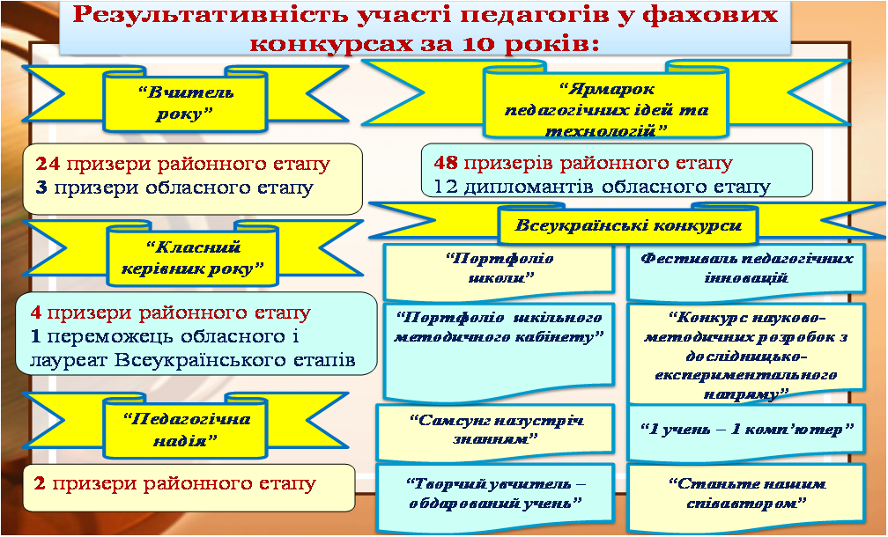

Інформація про творчі роботи та науково-методичні розробки
№  п/п | Назва розробки | Клас, тема | Анотація | Де і коли представлена
 | Від проекту – до успіху | 5-11 класи | Стратегія та технологія впровадження проектної технології навчання англійської мови в школі, цикл уроків з проблеми | Всеукраїнський конкурс «Станьте нашим співавтором» (в-во «Шкільний світ»)
 | Банк мультимедійних презентацій до уроків | 1-11 класи | Презентації у форматі ppt, pptx для використання на уроках та в позаурочній діяльності | Шкільні МО  2012-2021рр  Власний сайт balzosh3.odessaedu.net
 | Тестовий матеріал для проведення контролю навчальних досягнень учнів | 5-11 клас | Тестові завдання за різними темами для 5-11 класів з метою як бліц-перевірки, так і для проведення тематичного семестрового оцінювання | Шкільні МО  2012-2021рр  Власний сайт balzosh3.odessaedu.net
 | Завдання для підготовки та проведення олімпіад з навчальних предметів | 8-11 класи | Завдання для проведення шкільного етапу та підготовки до районного та обласного етапів олімпіад | Шкільні МО  2012-2021рр  Власний сайт balzosh3.odessaedu.net
 | Завдання для підготовки та проведення контрольних робіт конкурсу-захисту МАН | 8-11 класи | Завдання для підготовки до районного та обласного етапу конкурсу-захисту МАН | Шкільні МО  2012-2020рр  Власний сайт balzosh3.odessaedu.net
 | Збірка учнівських науково-дослідницьких робіт МАН за 2010-2021рр. | 8-11 класи | Збірка включає науково-дослідницькі роботи учнів, що були представлені на районному та обласному конкурсі МАН | Шкільні МО  2010-2021рр  Власний сайт balzosh3.odessaedu.net
 | Портфоліо шкільного методичного кабінету |  | Технологія застосування методу порт фоліо в методичній системі школи | Конкурс «Кращий матеріал місяця» на порталі «Учительський журнал on-line», 2013  Власний сайт www.okloy.com
 | Збірка матеріалів з підготовки до ЗНО з різних предметів | 10-11 кл | Методичні рекомендації, тести ЗНО минулих років, тренувальні тести, підбір on-line тестів | Шкільні МО  2009-2021рр  сайт школи balzosh3.odessaedu.net , персональні сайти вчителів okloy.com
 | Положення про внутрішнє незалежне оцінювання. Банк тестових завдань | 8-11 класи | Тестові завдання у форматі ЗНО з різних предметів для проведення моніторингу рівня підготовки учнів до ДПА та ЗНО | Шкільні МО  2014-2021рр  Власний сайт balzosh3.odessaedu.net
Участь
в національних та міжнародних проєктах
Назва проекту | Рівень | Термін | Зміст роботи | Учасники
Громадські платформи освітніх реформ в Україні | Міжнародний  (українсько - голландський) | 2007-2010 | Участь в обласних, національних, міжнародних конференціях, проведення тренінгів, семінарів, публікації, освітній візит до Нідерландів (травень,2009) | ЗДНВР Лойтаренко О.П, вчителі, учні, батьки
Європейські школи для живої планети | Міжнародний  (австрійський, за участю 10 країн Європи) | 2009-2010,  2010-2011 | Участь в тренінгових сесіях (Австрія, жовтень, 2009, 2010), реалізація шкільних екологічних проектів, публікації, наповнення шкільної сторінки на офіційному сайті проекту, презентація власних проектів на екологічному форумі (червень, 2010,2011) | ЗДНВР Лойтаренко О.П (+ учень Лойтаренко В), вчитель англійської мови Швець М.Г.  (+ учениця Усачек Н.), учні, вчителі
Лідери освітніх змін | Міжнародний  (українсько-польський) | 2010-2013 | Впровадження сучасних технологій управління в освітній процес | ЗДВР Капкіна Ж.В., вчителі
Європа в школі | Міжнародний  (українсько-польський) | 2010-2013 | Інформування та підготовка громадськості до євро інтеграційних процесів | Вчитель історії Лекар В.В., вчителі, учні
Відкритий світ | Національний | 2011-2014 | Створення електронного освітнього середовища навчання та виховання | Вчителі 7-8 класів, учні, батьки
Моя школа | Національний | 2012-2014 | Створення електронного середовища управління навчально-виховним процесом | Педагогічний колектив школи, учні, батьки
Основи демократичного громадянства та прав людини | Міжнародний  (українсько-швейцарський) | 2014-2017 | Пропагування інституту демократичного громадянства та прав людини в освітній практиці | ЗДНВР Петрова Л.К., пед..-орг. Вишневська Н.І.
Перетворення в регіоні | Міжнародний (українсько-польський) | 2017-2018 | Програма співпраці шкіл та обміну молоді України та Польщі | ЗДНВР Петрова Л.К
Формування академічної доброчесності у школі (SAISS) | Національний  за підтримки Американських Рад з міжнародної освіти | 2018-2020 | Формування та забезпечення практичними інструментами для розвитку академічної доброчесності у системі шкільної освіти | Лойтаренко О.П., Котович О.В., педагогічний колектив, учні, батьки
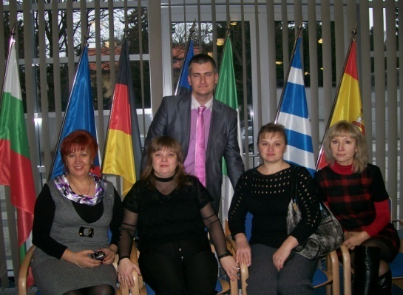

Інформація про інноваційну та експериментальну діяльність
НВК «Балтська ЗОШ І-ІІІ ст.№3-колегіум»

Інноваційна та експериментальна діяльність
№ | Проблема | Основна мета | Термін впровадження
1 | Міжнародна проектна діяльність як запорука ефективної міжкультурної освіти | Активна участь в міжнародних проектах (українсько-нідерландський «Громадська платформа освітніх реформ в Україні», австрійський «Європейські школи для живої планети», українсько-польський проект «Лідери освітніх змін», українсько-словацький проект «Європа в школі», українсько-швейцарський проект «Основи демократичного громадянства та прав людини») | 2007-2016
2 | Навчально-інформаційний контент життєдіяльності школи | Створення постійно-діючого інформаційно-навчального середовища для розвитку та підтримки освітньо-комунікаційної культури учнів, батьків та вчителів школи в рамках реалізації проектів: шкільна газета «Школа №3 On-Line», шкільний вебсайт, національні проекти «Відкритий світ», «Курс Освіта», «Intel заради майбутнього», «1 учень – 1 комп’ютер», «Samsung назустріч знанням» | 2009-2016
3 | Соціально-економічна модель Наукового товариства учнів «Академія проблемних досліджень «Науковий капітал» | Переорієнтація процесу навчання та виховання інтелектуально і творчо обдарованої молоді на соціально-економічне спрямування формування основних життєвих компетентностей конкурентоспроможної особистості | 2010-2016
4 | Метод портфоліо як форма оцінювання та проектування навчальної та педагогічної діяльності учасників навчально-виховного процесу | Впровадження методу порт фоліо в навчально-виховний процес з метою від слідкування та аналізу результатів діяльності та проектування власних освітніх траєкторій розвитку учасників навчально-виховного процесу. Створення порт фоліо школи, учня, вчителя, предметних та тематичних портфоліо | 2010-2016
5 | Мотиваційно-розвивальна система навчальної автономії учнів як альтернатива традиційним домашнім завданням | Перезавантаження традиційної системи самостійної навчальної діяльності учнів через впровадження альтернативних домашніх завдань з метою створення позитивного мотиваційно-розвивального та здоровязберігаючого середовища успішного навчання і самонавчання | 2014-2019
6 | Загальнодержавний моніторинг якості початкової освіти | Участь в загальнодержавному зовнішньому моніторингу «Стан сформованості читацької та математичної компетентностей вчипускників початкової школи» | 2020-2021

Якісно-результативний
модуль

- Якісний показник навчання (середній бал):
Місяць/семестр | Якісний показник |  | Примітка
І семестр 2009-10 н.р. | 46%
ІІ семестр 2009-10 н.р. | 47%
2009-10 н.р. | 47%
І семестр 2010-11 н.р. | 45%
ІІ семестр 2010-11 н.р. | 48%
2010-11 н.р. | 47%
І семестр 2011-12 н.р. | 47%
ІІ семестр 2012-12 н.р. | 50%
2011-12 н.р. | 49%
І семестр 2012-13 н.р. | 51%
ІІ семестр 2012-13 н.р. | 52%
2012-13 н.р. | 52%
І семестр 2013-14 н.р. | 54% |  | За рахунок оцінювання 2-х класів*
ІІ семестр 2013-14 н.р. | 57%
2013-14 н.р. | 56%*
І семестр 2014-15 н.р. | 58%
ІІ семестр 2014-15 н.р. | 60%
2014-15 н.р. | 59%*
І семестр 2015-16 н.р. | 56%
ІІ семестр 2015-16 н.р. | 59%
2015-16 н.р. | 58%
І семестр 2016-17 н.р. | 50% |  | 2-і класи за рішенням педради не оцінюються, що вплинуло на загальний рівень якості
ІІ семестр 2016-17 н.р. | 49%
2016-17 н.р. | 49%
І семестр 2017-18 н.р. | 51%
ІІ семестр 2017-18 н.р. | 53%
2017-18 н.р. | 53%
І семестр 2018-19 н.р. | 46%
ІІ семестр 2018-19 н.р. | 47%
2018-19 н.р. | 47%
І семестр 2019-20 н.р. | 48%
ІІ семестр 2019-20 н.р. | 51% |  | За рахунок оцінювання під час дистанційного навчання
2019-20 н.р. | 51%
І семестр 2020-21 н.р. | 44% |  | 2-3і класи НУШ не оцінюються, що вплинуло на загальний рівень якості
ІІ семестр 2020-21 н.р. | 46%
2020-21 н.р. | 46%

Графік успішності

70%
65%
60%
55%
50%
45%
40%
35%
30%
20%
10%
рік | 2007-08 2008-09 2009-10 2010-11 2011-12 2012-13 2013-14

70%
65%
60%
55%
50%
45%
40%
35%
30%
20%
10%
рік | 2014-15 |  | 2015-16 |  | 2016-17 |  | 2017-18 |  | 2018-19 |  | 2019-20 |  | 2020-21

Відомості про випускників,
які закінчили школу з відзнакою
Клас/  відзнака | 2007-08 | 2008-09 | 2009-10 | 2010-11 | 2011-12 | 2012-13
11 клас | 64 | 61 | 34 | 33 | 36 | 53
Золота медаль | 4 | 1 | 3 | 4 | 2 | 1
Срібна медаль | 1 | - | - | 2 | - | 1
Грамота за особливі успіхи | 9 | 9 | 6 | 8 | 2 | 1
9 клас | 50 | 55 | 60 | 72 | 59
З відзнакою | 3 | 4 | 4 | 3 | 8 | 4
Грамота за особливі успіхи |  | 9 | 2 | 1 | 8 | 9
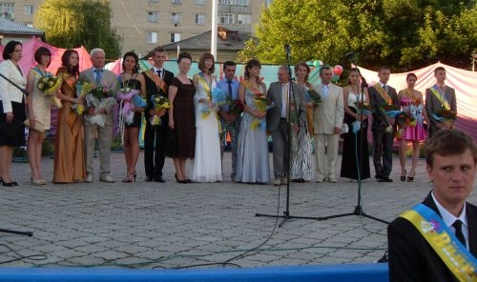
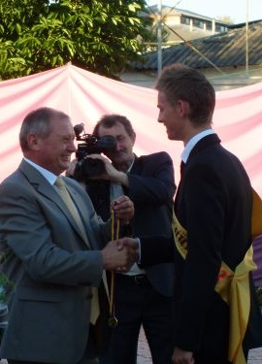
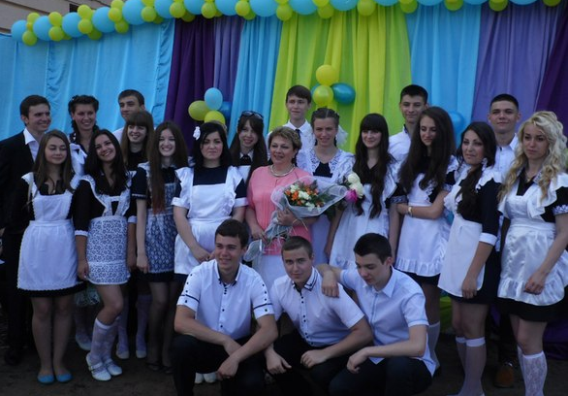
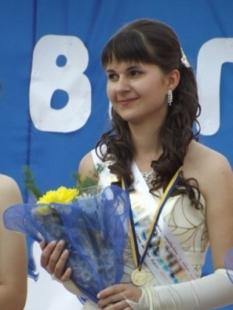

Клас/  відзнака | 2013-14 | 2014-15 | 2015-16 | 2016-17 | 2017-18 | 2018-19
11 клас | 51 | 49 | 33 | 36 | 35 | 34
Золота медаль | 5 | 4 | 3 |  | 1
Срібна медаль | 3 | 5 | 1 | 1 |  | 1
Грамота за особливі успіхи | 12 | 10 | 7 | 5 | 8 | 7
9 клас | 54 | 51 | 46 | 44 | 51 | 68
З відзнакою | 3 | 3 | 4 | 1 | 3 | 7
Грамота за особливі успіхи | 5 | 2 | 3 | 1 | 4 | 14

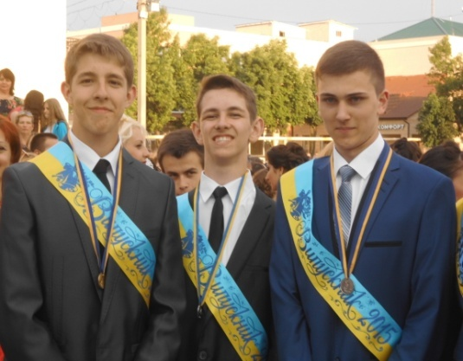
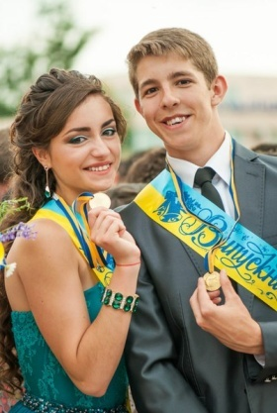
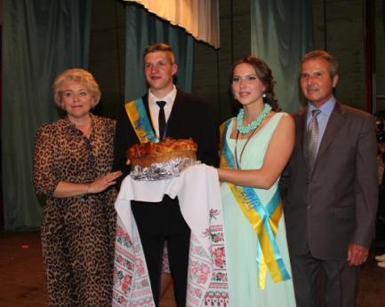
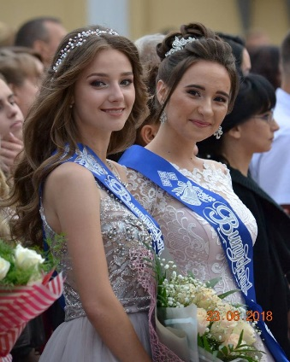

Відомості про випускників,
які закінчили школу з відзнакою
Клас/  відзнака | 2019-20 | 2020-21 | 2021-22 | 2022-23 | 2023-24 | 2024-25
11 клас | 28 | 48
Золота медаль | 3 | 4
Срібна медаль | - | 2
Грамота за особливі успіхи | 6 | 14
9 клас | 47 | 69
З відзнакою | 2 | 2
Грамота за особливі успіхи | 1 | 6
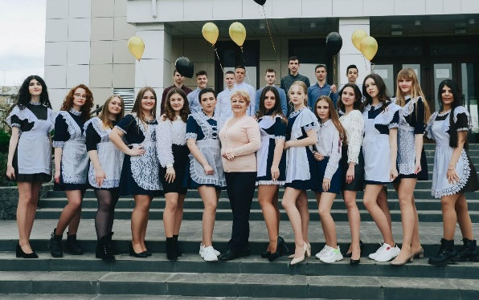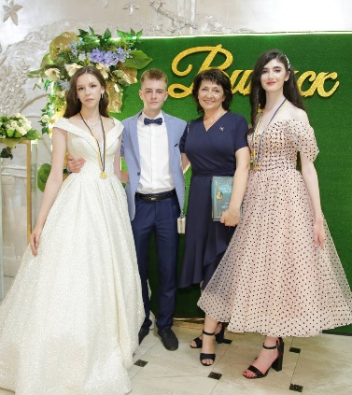

Результати державної підсумкової атестації учнів -2011
№  з/п | Загальна кількість випускників | Звільнено від державної підсумкової атестації
 |  | за станом здоров’я | учасників міжнародних змагань, конкурсів, турнірів тощо | Переможців ІІІ та учасників ІУ етапів учнівських олімпіад | Переможців ІІ та учасників ІІІ етапів Всеукраїнських конкурсів-захистів робіт учнів-членів МАН
1 | 11 класи: 34 | - | - | 1 | 2
2 | 9 класи: 71 | 1 | - | - | -
3 | 4 класи: 48 | 1 | - | - | -
Рейтингові результати державної підсумкової атестації 11 клас
№  з/п | Назва предмету | Кількість випускників, які брали участь у ДПА | Середній бал | Примітка
1 | Українська мова | 34 | 7
2 | Історія України | 30 | 7,2
3 | Англійська мова | 17 | 8,5
4 | Географія | 17 | 7,4
5 | Фізика | 2 | 8
6 | Українська література | 2 | 12 | Переможці МАН, олімпіад
9 клас
№  з/п | Назва предмету | Кількість випускників, які брали участь у ДПА | Середній бал (сума балів, отриманих за результатами ДПА / кількість учнів. які брали участь у ДПА) | Примітка
1 | Українська мова | 70 | 6,1
2 | Математика | 70 | 6,2
3 | Географія | 70 | 6,8
4 | Біологія | 70 | 7,3
5 | Російська мова | 27 | 7,6
6 | Англійська мова | 19 | 6,2
7 | Правознавство | 24 | 6,7
4 клас
№  з/п | Назва предмету | Кількість випускників, які брали участь у ДПА | Середній бал (сума балів, отриманих за результатами ДПА / кількість учнів, які брали участь у ДПА) | Примітка
1 | Українська мова | 30 | 8,5 | Укр..кл
2 | Українське читання | 30 | 8,6 | Укр..кл
3 | Українська мова | 15 | 7,0 | Рос.кл
4 | Українське читання | 15 | 8,1 | Рос.кл
5 | Російська мова | 15 | 9,6 | Рос.кл
6 | Російське читання | 15 | 7,9 | Рос.кл
7 | Математика | 44 | 9,2

Результати державної підсумкової атестації учнів -2012
№  з/п | Загальна кількість випускників | Звільнено від державної підсумкової атестації
 |  | за станом здоров’я | учасників міжнародних змагань, конкурсів, турнірів тощо | Переможців ІІІ та учасників ІУ етапів учнівських олімпіад | Переможців ІІ та учасників ІІІ етапів Всеукраїнських конкурсів-захистів робіт учнів-членів МАН
1 | 11 класи: 34 | 1 | - | - | 1
2 | 9 класи: 36 | 1 | - | - | -
3 | 4 класи: 52 | - | - | - | -
Рейтингові результати державної підсумкової атестації 11 клас
№  з/п | Назва предмету | Кількість випускників, які брали участь у ДПА | Середній бал | Примітка
1 | Українська мова | 35 | 6,1
2 | Історія України | 16 | 7,9
3 | Англійська мова | 12 | 8,0
4 | Технології | 19 | 6,6
5 | Біологія | 3 | 6,7
6 | Інформатика | 19 | 5
7 | Математика | 1 | 12 | Переможці МАН, олімпіад
9 клас
№  з/п | Назва предмету | Кількість випускників, які брали участь у ДПА | Середній бал (сума балів, отриманих за результатами ДПА / кількість учнів. які брали участь у ДПА) | Примітка
1 | Українська мова | 58 | 6,9
2 | Математика | 58 | 7,1
3 | Географія | 58 | 6,8
4 | Біологія | 58 | 7,4
5 | Історія України | 17 | 7,0
6 | Англійська мова | 21 | 5,5
7 | Правознавство | 25 | 8,2
4 клас
№  з/п | Назва предмету | Кількість випускників, які брали участь у ДПА | Середній бал (сума балів, отриманих за результатами ДПА / кількість учнів, які брали участь у ДПА) | Примітка
1 | Українська мова | 30 | 8,5 | Укр..кл
2 | Українське читання | 30 | 8,6 | Укр..кл
3 | Українська мова | 15 | 7,0 | Рос.кл
4 | Українське читання | 15 | 8,1 | Рос.кл
5 | Російська мова | 15 | 9,6 | Рос.кл
6 | Російське читання | 15 | 7,9 | Рос.кл
7 | Математика | 44 | 9,2

Результати державної підсумкової атестації учнів -2013
№  з/п | Загальна кількість випускників | Звільнено від державної підсумкової атестації
 |  | за станом здоров’я | учасників міжнародних змагань, конкурсів, турнірів тощо | Переможців ІІІ та учасників ІУ етапів учнівських олімпіад | Переможців ІІ та учасників ІІІ етапів Всеукраїнських конкурсів-захистів робіт учнів-членів МАН
1 | 11 класи:49 | 1 | - | - | -
2 | 9 класи: 66 | 1 | - | 1 | -
3 | 4 класи: 50 | - | - | - | -
Рейтингові результати державної підсумкової атестації 11 клас
№  з/п | Назва предмету | Кількість випускників, які брали участь у ДПА | Середній бал | Примітка
1 | Українська мова | 49 | 6,4
2 | Історія України | 33 | 7,5
3 | Географія | 19 | 6,9
4 | Технології | 16 | 6,8
5 | Біологія | 8 | 7,8
6 | Інформатика | 6 | 8,7
7 | Українська література | 16 | 8,4
9 клас
№  з/п | Назва предмету | Кількість випускників, які брали участь у ДПА | Середній бал (сума балів, отриманих за результатами ДПА / кількість учнів. які брали участь у ДПА) | Примітка
1 | Українська мова | 65 | 7,4
2 | Математика | 65 | 7,6
3 | Географія | 65 | 7,3
4 | Біологія | 65 | 8,4
5 | Російська мова | 21 | 7,0
6 | Англійська мова | 28 | 7,2
7 | Світова література | 16 | 6,8
4 клас
№  з/п | Назва предмету | Кількість випускників, які брали участь у ДПА | Середній бал (сума балів, отриманих за результатами ДПА / кількість учнів, які брали участь у ДПА) | Примітка
1 | Українська мова | 38 | 8,2 | Укр..кл
2 | Українське читання | 38 | 8,4 | Укр..кл
3 | Українська мова | 12 | 7,1 | Рос.кл
4 | Українське читання | 12 | 7,8 | Рос.кл
5 | Російська мова | 12 | 8,2 | Рос.кл
6 | Російське читання | 12 | 8,3 | Рос.кл
7 | Математика | 50 | 7,5

Результати державної підсумкової атестації учнів -2014
№  з/п | Загальна кількість випускників | Звільнено від державної підсумкової атестації
 |  | за станом здоров’я | учасників міжнародних змагань, конкурсів, турнірів тощо | Переможців ІІІ та учасників ІУ етапів учнівських олімпіад | Переможців ІІ та учасників ІІІ етапів Всеукраїнських конкурсів-захистів робіт учнів-членів МАН
1 | 11 класи:48 | - | - | 1 | 1
2 | 9 класи: 54 | - | - | 1 | -
3 | 4 класи: 75 | - | - | - | -
Рейтингові результати державної підсумкової атестації 11 клас
№  з/п | Назва предмету | Кількість випускників, які брали участь у ДПА | Середній бал | Примітка
1 | Українська мова | 48 | 8,3
2 | Історія України | 37 | 8,7
3 | Географія | 27 | 6,6
4 | Технології | 12 | 7,6
5 | Українська література | 22 | 9,4

9 клас
№  з/п | Назва предмету | Кількість випускників, які брали участь у ДПА | Середній бал (сума балів, отриманих за результатами ДПА / кількість учнів. які брали участь у ДПА) | Примітка
1 | Українська мова | 54 | 7,2
2 | Математика | 54 | 6,3
3 | Географія | 54 | 7,1
4 | Біологія | 54 | 7,8
5 | Російська мова | 16 | 6,5
6 | Англійська мова | 22 | 7,0
7 | Світова література | 15 | 7,4

4 клас
№  з/п | Назва предмету | Кількість випускників, які брали участь у ДПА | Середній бал (сума балів, отриманих за результатами ДПА / кількість учнів, які брали участь у ДПА) | Примітка
1 | Українська мова | 61 | 7,8 | Укр..кл
2 | Українське читання | 61 | 8,1 | Укр..кл
3 | Українська мова | 14 | 8,4 | Рос.кл
4 | Українське читання | 14 | 8,5 | Рос.кл
5 | Російська мова | 14 | 8,7 | Рос.кл
6 | Російське читання | 14 | 8,8 | Рос.кл
7 | Математика | 75 | 7,6

Результати державної підсумкової атестації учнів -2015
№  з/п | Загальна кількість випускників | Звільнено від державної підсумкової атестації
 |  | за станом здоров’я | учасників міжнародних змагань, конкурсів, турнірів тощо | Переможців ІІІ та учасників ІУ етапів учнівських олімпіад | Переможців ІІ та учасників ІІІ етапів Всеукраїнських конкурсів-захистів робіт учнів-членів МАН
1 | 11 класи: 49 | 1 | - | - | 1
2 | 9 класи: 51 | 2 | - | 1 | -
3 | 4 класи: 53 | - | - | - | -
Рейтингові результати державної підсумкової атестації 11 клас
№  з/п | Назва предмету | Кількість випускників, які брали участь у ДПА | Середній бал | Примітка
1 | Українська мова | 48 | 5,7 | У формі ЗНО
2 | Історія України | 43 | 6,8
3 | Математика | 14 | 8,1
3 | Англійська мова | 8 | 11,1
4 | Біологія | 31 | 6,8

9 клас
№  з/п | Назва предмету | Кількість випускників, які брали участь у ДПА | Середній бал (сума балів, отриманих за результатами ДПА / кількість учнів. які брали участь у ДПА) | Примітка
1 | Українська мова | 49 | 7,0
2 | Математика | 49 | 5,9
3 | Англійська мова | 49 | 7,2

4 клас
№  з/п | Назва предмету | Кількість випускників, які брали участь у ДПА | Середній бал (сума балів, отриманих за результатами ДПА / кількість учнів, які брали участь у ДПА) | Примітка
1 | Українська мова | 33 | 77% якості | Укр..кл
2 | Українське читання | 34 | 96% | Укр..кл
3 | Українська мова | 19 | 100% | Рос.кл
4 | Українське читання | 19 | 100% | Рос.кл
5 | Математика | 52 | 86%

Результати державної підсумкової атестації учнів -2016
№  з/п | Загальна кількість випускників | Звільнено від державної підсумкової атестації
 |  | за станом здоров’я | учасників міжнародних змагань, конкурсів, турнірів тощо | Переможців ІІІ та учасників ІУ етапів учнівських олімпіад | Переможців ІІ та учасників ІІІ етапів Всеукраїнських конкурсів-захистів робіт учнів-членів МАН
1 | 11 класи: 33 | - | - | - | -
2 | 9 класи: 46 | - | - | - | -
3 | 4 класи: 68 | - | - | - | -
Рейтингові результати державної підсумкової атестації 11 клас
№  з/п | Назва предмету | Кількість випускників, які брали участь у ДПА | Середній бал | Примітка
1 | Українська мова | 33 | 6,9 | У формі ЗНО
2 | Історія України | 26 | 6,8 | У формі ЗНО
3 | Математика | 7 | 7,3 | У формі ЗНО
3 | Англійська мова | 33 | 8,1

9 клас
№  з/п | Назва предмету | Кількість випускників, які брали участь у ДПА | Середній бал (сума балів, отриманих за результатами ДПА / кількість учнів. які брали участь у ДПА) | Примітка
1 | Українська мова | 46 | 6,3
2 | Математика | 46 | 5,9
3 | Англійська мова | 19 | 7,8
4 | Російська мова | 27 | 6,0

4 клас
№  з/п | Назва предмету | Кількість випускників, які брали участь у ДПА | Середній бал (сума балів, отриманих за результатами ДПА / кількість учнів, які брали участь у ДПА) | Примітка
1 | Українська мова | 42 | 90% якості | Укр..кл
2 | Українське читання | 42 | 92% | Укр..кл
3 | Українська мова | 26 | 96% | Рос.кл
4 | Російське читання | 26 | 98% | Рос.кл
5 | Математика | 68 | 88%

Результати державної підсумкової атестації учнів -2017
№  з/п | Загальна кількість випускників | Звільнено від державної підсумкової атестації
 |  | за станом здоров’я | учасників міжнародних змагань, конкурсів, турнірів тощо | Переможців ІІІ та учасників ІУ етапів учнівських олімпіад | Переможців ІІ та учасників ІІІ етапів Всеукраїнських конкурсів-захистів робіт учнів-членів МАН
1 | 11 класи: 36 | 1 | - | - | -
2 | 9 класи: 44 | - | - | - | -
3 | 4 класи: 55 | - | - | - | -
Рейтингові результати державної підсумкової атестації 11 клас
№  з/п | Назва предмету | Кількість випускників, які брали участь у ДПА | Середній бал | Примітка
1 | Українська мова | 35 | 6,2 | У формі ЗНО
2 | Історія України | 28 | 6,9 | У формі ЗНО
3 | Математика | 12 | 6,9 | У формі ЗНО
3 | Англійська мова | 2 | 6,5 | У формі ЗНО
4 | Біологія | 4 | 4,8 | У формі ЗНО
5 | Географія | 18 | 5,5 | У формі ЗНО
6 | Фізика | 4 | 5,8 | У формі ЗНО
7 | Хімія | 2 | 8,5 | У формі ЗНО

9 клас
№  з/п | Назва предмету | Кількість випускників, які брали участь у ДПА | Середній бал (сума балів, отриманих за результатами ДПА / кількість учнів. які брали участь у ДПА) | Примітка
1 | Українська мова | 44 | 6,4
2 | Математика | 44 | 5,7
3 | Англійська мова | 26 | 5,9
4 | Російська мова | 18 | 6,8

4 клас
№  з/п | Назва предмету | Кількість випускників, які брали участь у ДПА | Середній бал (сума балів, отриманих за результатами ДПА / кількість учнів, які брали участь у ДПА) | Примітка
1 | Українська мова | 43 | 82% якості | Укр..кл
2 | Українське читання | 43 | 98% | Укр..кл
3 | Українська мова | 12 | 67% | Рос.кл
4 | Російське читання | 12 | 90% | Рос.кл
5 | Математика | 55 | 78%

Результати державної підсумкової атестації учнів -2018
№  з/п | Загальна кількість випускників | Звільнено від державної підсумкової атестації
 |  | за станом здоров’я | учасників міжнародних змагань, конкурсів, турнірів тощо | Переможців ІІІ та учасників ІУ етапів учнівських олімпіад | Переможців ІІ та учасників ІІІ етапів Всеукраїнських конкурсів-захистів робіт учнів-членів МАН
1 | 11 класи: 35 | - | - | - | -
2 | 9 класи: 50 | 1 | - | - | -
3 | 4 класи: 65 | - | - | - | -
Рейтингові результати державної підсумкової атестації 11 клас
№  з/п | Назва предмету | Кількість випускників, які брали участь у ДПА | Середній бал | Примітка
1 | Українська мова | 35 | 6,5 | У формі ЗНО
2 | Історія України | 29 | 7,1 | У формі ЗНО
3 | Математика | 10 | 6,4 | У формі ЗНО
3 | Англійська мова | 4 | 8,3 | У формі ЗНО
4 | Біологія | 8 | 5,3 | У формі ЗНО
5 | Географія | 18 | 6,1 | У формі ЗНО
6 | Фізика | 1 | 5,0 | У формі ЗНО

9 клас
№  з/п | Назва предмету | Кількість випускників, які брали участь у ДПА | Середній бал (сума балів, отриманих за результатами ДПА / кількість учнів. які брали участь у ДПА) | Примітка
1 | Українська мова | 50 | 7,5
2 | Математика | 50 | 6,4
3 | Англійська мова | 18 | 8,7
4 | Російська мова | 14 | 6,0
5 | Географія | 18 | 6,9

4 клас
№  з/п | Назва предмету | Кількість випускників, які брали участь у ДПА | Середній бал (сума балів, отриманих за результатами ДПА / кількість учнів, які брали участь у ДПА) | Примітка
1 | Українська мова | 52 | 90% якості | Укр..кл
2 | Українська мова | 13 | 92% | Рос.кл
3 | Математика | 52 | 81%
4

Результати державної підсумкової атестації учнів -2019
№  з/п | Загальна кількість випускників | Звільнено від державної підсумкової атестації
 |  | за станом здоров’я | учасників міжнародних змагань, конкурсів, турнірів тощо | Переможців ІІІ та учасників ІУ етапів учнівських олімпіад | Переможців ІІ та учасників ІІІ етапів Всеукраїнських конкурсів-захистів робіт учнів-членів МАН
1 | 11 класи: 34 | - | - | - | -
2 | 9 класи: 68 | - | - | - | -
3 | 4 класи: 73 | - | - | - | -
Рейтингові результати державної підсумкової атестації 11 клас
№  з/п | Назва предмету | Кількість випускників, які брали участь у ДПА | Середній бал | Примітка
1 | Українська мова | 35 | 6,2 | У формі ЗНО
2 | Історія України | 23 | 6,8 | У формі ЗНО
3 | Математика | 13 | 6,4 | У формі ЗНО
3 | Англійська мова | 1 | 5 | У формі ЗНО
4 | Біологія | 5 | 6,8 | У формі ЗНО
5 | Географія | 25 | 6,0 | У формі ЗНО

9 клас
№  з/п | Назва предмету | Кількість випускників, які брали участь у ДПА | Середній бал (сума балів, отриманих за результатами ДПА / кількість учнів. які брали участь у ДПА) | Примітка
1 | Українська мова | 68 | 7,4
2 | Математика | 68 | 6,2
3 | Англійська мова | 51 | 7,9
4 | Українська література | 17 | 5,2

4 клас
№  з/п | Назва предмету | Кількість випускників, які брали участь у ДПА | Середній бал (сума балів, отриманих за результатами ДПА / кількість учнів, які брали участь у ДПА) | Примітка
1 | Українська мова | 50 | 70% якості | Укр..кл
2 | Українська мова | 23 | 78% | Рос.кл
3 | Математика | 73 | 82%
4

Результати державної підсумкової атестації учнів -2020
звільнені у зв’язку з карантином через covid-19
Результати державної підсумкової атестації учнів -2021
звільнені у зв’язку з карантином через covid-19

Результати підсумкових контрольних робіт учнів 5-8 класів
2010-2011 н.р.
Предмет | Клас | Навчальний рівень  К-ть учнів (у відсотках) |  |  |  |  |  |  |  | %  якості
 |  | високий |  | достатній |  | середній |  | низький
Українська мова | 5 | 5 | 11% | 19 | 40% | 18 | 39% | 4 | 10% | 51%
 | 6 | 10 20% |  | 21 | 40% | 21 40% |  | - |  | 60%
 | 7 | 15 24% |  | 25 | 37% | 18 28% |  | 7 11% |  | 61%
 | 8 | 17 34% |  | 16 | 33% | 16 33% |  | - |  | 77%
Англійська мова | 5 | 6 13% |  | 16 | 35% | 17 37% |  | 8 15% |  | 47%
 | 6 | 6 12% |  | 23 | 45% | 16 31% |  | 10 15% |  | 57%
 | 7 | 17 26% |  | 19 | 30% | 18 29% |  | 11 15% |  | 56%
 | 8 | 13 22% |  | 17 | 29% | 21 36% |  | 8 13% |  | 51%
Історія України | 5 | 8 17% |  | 15 | 33% | 19 41% |  | 4 9 % |  | 50%
 | 6 | 12 23% |  | 19 | 37% | 10 19% |  | 11 21% |  | 60%
 | 7 | 10 15% |  | 29 | 45% | 19 29% |  | 7 11% |  | 60%
 | 8 | 14 24% |  | 20 | 34% | 22 37% |  | 3 5% |  | 58%
Математика | 5 | 13 28% |  | 11 | 23% | 14 30% |  | 9 19% |  | 51%
 | 6 | 16 32% |  | 18 | 33% | 15 28% |  | 4 7% |  | 55%
Алгебра | 7 | 9 15% |  | 20 | 31% | 15 23% |  | 20 31% |  | 46%
 | 8 | 15 25% |  | 12 | 21% | 24 41% |  | 8 13% |  | 46%
Геометрія | 7 | 6 10% |  | 28 | 43% | 25 38% |  | 6 9% |  | 53%
 | 8 | 15 26% |  | 16 | 28% | 20 34% |  | 7 12% |  | 54%
Російська мова | 6-А | 3 27% |  | 6 | 55% | 2 18% |  | - |  | 82%
 | 7-Б | 7 35% |  | 12 | 60% | - |  | 1 5% |  | 95%
 | 8-Б | 1 7% |  | 6 | 43% | 5 36% |  | 2 14% |  | 50%
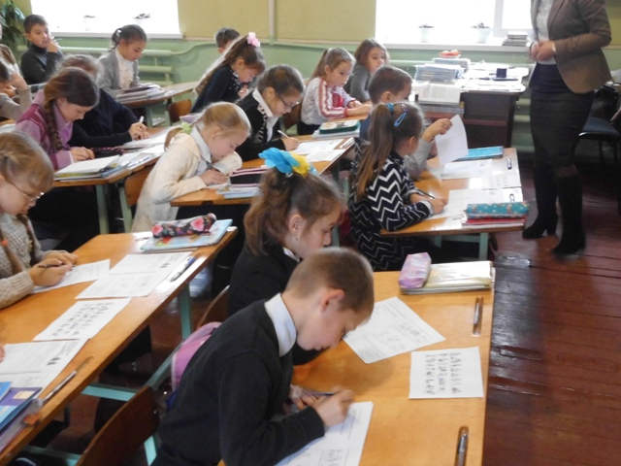

Результати моніторингу якості освіти в 5, 10 класах
2013-2014 н.р.
Клас | Предмет | Учні, які писали | Початковий рівень, % |  | Середній рівень,% |  | Достатній рівень, % |  | Високий рівень,% |  | Якість знань,%
5АБ | Укр..мова | 32 | 4 | 13% | 8 | 25% | 17 | 53% | 3 | 9% | 62%
5В рос | Укр..мова | 13 | 5 | 38% | 2 | 16% | 5 | 38% | 1 | 8% | 46%
5АБ | Рос.мова | 32 | 1 | 3% | 11 | 35% | 14 | 44% | 6 | 18% | 62%
5В рос | Рос.мова | 12 | 4 | 33% | 3 | 26% | 4 | 33% | 1 | 8% | 41%
5АБВ | Математика | 46 | 11 | 24% | 18 | 39% | 13 | 28% | 4 | 9% | 37%
5АБВ | Англ..мова | 46 | 1 | 2% | 17 | 37% | 11 | 24% | 17 | 37% | 71%
5АБВ | Осн.здор,  Я і Україна | 48 | 5 | 10% | 10 | 20% | 13 | 28% | 20 | 42% | 70%
10АБ | Укр..мова | 33 | 8 | 24% | 5 | 15% | 14 | 43% | 6 | 18% | 61%
10Врос | Укр..мова | 12 | 4 | 33% | 2 | 17% | 2 | 17% | 4 | 33% | 50%
10АБ | Укр..літ | 26 | 6 | 23% | 3 | 12% | 7 | 27% | 10 | 38% | 60%
10Врос | Укр..літ | 11 | 1 | 9% | 2 | 18% | 5 | 45% | 3 | 27% | 72%
10АБВ | Істор.Укр. | 48 | 1 | 2% | 15 | 31% | 21 | 43% | 11 | 24% | 67%
10АБВ | Вс. Істор. | 46 | 2 | 4% | 14 | 30% | 22 | 47% | 10 | 19% | 66%
10АБВ | Алгебра | 41 | 3 | 7% | 18 | 44% | 12 | 29% | 8 | 20% | 49%
10АБВ | Геометрія | 49 | 5 | 10% | 17 | 35% | 17 | 35% | 10 | 20% | 55%
10АБВ | Англ..мова | 44 | 3 | 7% | 12 | 27% | 17 | 39% | 12 | 27% | 66%
10АБВ | Біологія | 49 | 6 | 12% | 11 | 22% | 15 | 31% | 17 | 35% | 66%
10АБВ | Хімія | 39 | 14 | 35% | 6 | 15% | 11 | 28% | 8 | 22% | 50%
10АБВ | Фізика | 43 | 2 | 5% | 18 | 41% | 15 | 35% | 8 | 19% | 54%
10АБВ | Обсл.праця | 24 | - | - | 4 | 17% | 3 | 13% | 17 | 70% | 83%
10АБВ | Техн..праця | 19 | 1 | 5% | 5 | 27% | 3 | 16% | 10 | 52% | 68%
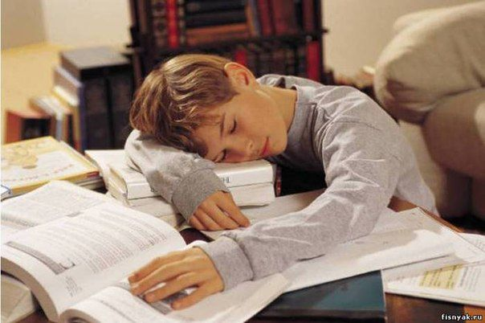
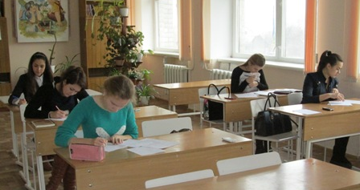
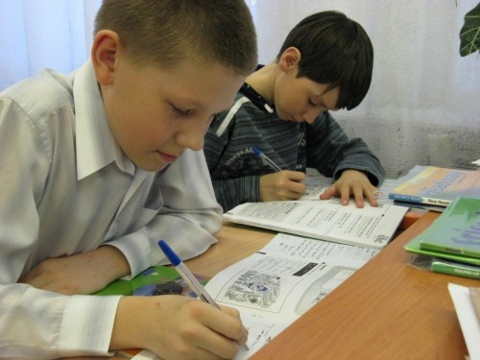

Результати моніторингових досліджень сформованості рівня навчальних компетентностей учнів 8-х класів
(за завданнями міжнародного тесту PISA, 2018)

компетентність | клас | писали | В.р. | Д.р. | С.р. | Н.р | % як
Читацька грамотність | 8-А | 21 | 13 | 8 | - | - | 100%
 | 8-Б | 12 | 7 | 2 | 3 | - | 75%
 | 8-В | 13 | 3 | 4 | 3 | 3 | 54%
Математична грамотність | 8-А | 23 | 8 | 9 | 4 | 2 | 74%
 | 8-Б | 17 | - | - | 9 | 8 | 0%
 | 8-В | 13 | - | - | 5 | 7 | 0%
Природнича грамотність | 8-А | 21 | - | 13 | 8 | - | 62%
 | 8-Б | 16 | 2 | 3 | 10 | 1 | 31%
 | 8-В | 14 | - | 6 | 8 | - | 43%

Якісний показник ВНО -% (9-11 класи, 2017-18)

 | Укр.мов | Істор. України | Матем | Англ | Геогр | Біолог | Хімія | Фізика
І семестр
2017-18
9-А | 47% | - | 53% | - | - | - | - | -
9-Б | 41% | - | 18% | - | - | - | - | -
9-В | 25% | - | 17% | - | - | - | - | -
10-А | 50% | - | 50% | 22% | - | - | - | -
10-Б | 20% | - | 20% | - | - | - | - | -
11-А | 53% | 40% | 44% | 44% | - | - | - | -
11-Б | 16% | 10% | 21% | - | - | - | - | -
ІІ семестр
2017-18
9-А |  | - | 36% | 44% | - | - | - | -
9-Б |  | - | 0% | - | - | - | - | -
9-В |  | - | 0% | - | - | - | - | -
10-А |  | 40% | 33% | 18% | - | - | - | -
10-Б |  | 10% | 40% | 27% | - | - | - | -
11-А |  | 90% | 75% | 100% | 13% | 67% | - | -
11-Б |  | 14% | 0% | - | 38% | 25% | - | -

Якісний показник ВНО -% (9-11 класи, 2018-19)

 | Укр.мов | Укр.літ | Істор. України | Матем | Англ | Геогр | Біолог | Хімія
І семестр
2018-19
9-А | 64% |  | - | - | 71% | - | - | -
9-Б | 13% |  | - | - | 25% | - | - | -
9-В | 20% |  | - | - | - | - | - | -
10 | 35% |  | 21% | 48% | 17% | - | - | -
11-А | 62% |  | 44% | 0% | 18% | - | - | -
11-Б | 36% |  | 8% | 8% | - | - | - | -
 |  |  |  |  | - | - | - | -
ІІ семестр
2018-19
9-А | 70% |  | - | 71% | 75% | - | - | -
9-Б | 20% |  | - | 0% | 0% | - | - | -
9-В | 18% |  | - | 24% | 42% | - | - | -
10 | 31% | 44% | 30% | 24% | 42% | - | - | -
11-А | 64% |  | 67% | 38% | 0% | 43% | 50% | -
11-Б | 35% |  | 25% | 40% | - | 29% | 67% | -

Якісний показник ВНО -% (10-11 класи, 2019-20)

 | Укр.мов | Укр.літ | Істор. України | Матем | Англ | Геогр | Біолог | Хімія
І семестр
2019-20
10-А | 63% |  |  | 38% | 67% | - | - | -
10-Б | 16% |  |  | 7% | - | - | - | -
11 | 30% | 20% | 57% | 30% | 32% | - | - | -
ІІ семестр  2019-20 | Дистанційне навчання у зв‘язку з карантином

Якісний показник ВНО -% (9, 11 класи, 2020-21)

 | Укр.мов | Укр.літ | Істор. України | Матем | Англ | Геогр | Біолог | Хімія
І семестр
2019-20
9-А | 16% | - | 31% | 19% | - | - | - | -
9-Б | 5% | - | 0% | 0% | - | - | - | -
9-В | 30% | - | 63% | 11% | - | - | - | -
11-А | 60% | - | 64% | 57% | 50% | - | - | -
11-Б | 0% | - | 11% | 6% | 11% | - | - | -
ІІ семестр  2019-20 | Дистанційне навчання у зв‘язку з карантином

Якісний показник ЗНО -% (150+ балів)

 | Укр.мов і літ | Істор. Укр. | Матем | Англ | Геогр | Біолог | Хімія | Фізика
2010-2011 | 29 | 48 | 30 | 46 | 55 | 33 | 100 | 60
2011-2012 | 22 | 23 | 26 | 33 | 33 | 33 | 0 | 0
2012-2013 | 16 | 31 | 20 | 0 | 28 | 25 | 14 | 25
2013-2014 | 64 | 59 | 38 | 67 | 55 | 47 | 67 | 73
2014-2015 | 36 | ? | ? | ? | ? | ? | ? | ?
2015-2016 | 55 | 50 | 50 | 33 | 20 | 33 | 50 | 67
2016-2017 | 41 | 36 | 37 | 25 | 32 | 14 | 67 | 50
2017-2018 | 46 | 40 | 28 | 33 | 16 | 10 | 0 | 0
2018-2019 | 41 | 24 | 37 | 0 | 36 | 25 | 0 | -
2019-2020 | 30 | 33 | 25 | 20 | 31 | 17 | 100 | 0
2020-2021 | 45 | 49 | 14 | 32 | 31 | 36 | - | -

Набрали 180 і більше балів(%) / 190+ (кількість*)

 | Укр.мов і літ | Істор. Укр. | Матем | Англ | Геогр | Біолог | Хімія | Фізика
2010-2011 | 12% | 16%(1*) | 4% | 8% | 0% | 0% | 0% | 40%
2011-2012 | 9%(1*) | 17%(1*) | 0% | 0% | 0% | 0% | 0% | 0%
2012-2013 | 0% | 0% | 0% | 0% | 0% | 0% | 0% | 0%
2013-2014 | 18(3*) | 10%(1*) | 13%(1) | 22%(1*) | 10%(1*) | 0% | 0% | 9%(1*)
2014-2015 | 2* | 1* | 2* |  |  | 1*
2015-2016 | 15%(2*) | 12% | 10% | 0% | 0% | 0% | 0% | 0%
2016-2017 | 3% | 23%(2*) | 6% | 0% | 0% | 0% | 0% | 0%
2017-2018 | 11%(1*) | 7%(1*) | 0% | 0% | 11%(1*) | 0% | 0% | 0%
2018-2019 | 12% | 0% | 0% | 0% | 4% | 0% | 0% | -
2019-2020 | 17%(2*) | 6%(1*) | 17%(2*) | 0% | 6% | 17%(1*) | 100% | 0%
2020-2021 | 17%(3*) | 24%(5*) | 2% | 16%(2*) | 7% | 11%(1*) | - | -
2019
2020
2018
2017
2016
Порівняльний рейтинг знз міста
(місце в національному рейтингу + С.Б. всіх предметів ЗНО)
Рейтинг топ-10 випускників школи 2011 р. за результатами ЗНО
за даними Програми «Конкурс» (www.vstup.info )

 | ВНЗ | спеціальність | Б/К | Бал
Лойтаренко Владислав | НА Служби безпеки України | Правознавство | Б (1) _{ц} | 766.1
Дима Дарія | Одеський НУ ім. Мечникова | РГФ (англ.м і літ) | Б (1) _{ц} | 714.9
Зварич Павло | НА Служби безпеки України | Правознавство | Б (1) _{ц} | 711.2
Пятківська Ірина | Одеський НУ ім. Мечникова | РГФ (англ.м і літ) | Б (1) _{ц} | 696.3
Тарнавська Тетяна | Одеський НУ ім. Мечникова | правознавство | К | 669.3
Коробкова Ірина | Севастопольський націон технічний університет | Екологія і охорона навк.середовища | Б (2) | 654.4
Шостак Катерина | Одеська НА харчових технологій | Готельно-ресторанна справа | К | 646.6
Лучко Сергій | Одеський національний політехнічний університет | Електронні пристрої та системи | Б(3) | 641.9
Чумаченко Володимир | Одеський національний політехнічний університет | Метрологія та інформаційно-вимірювальні технології | Б (2) | 639.6
Соломяна Ліля | ПНПУ ім.. Ушинського | Дошкільна освіта | Б (1) | 625.8
 | - Золота медаль |  | - Срібна медаль

Рейтинг топ-випускників школи 2013 р. за результатами ЗНО
за даними Програми «Конкурс» (www.vstup.info )
 | ВНЗ | спеціальність | Бал
Клишавчук Олександра | Одеський НУ ім. Мечникова | РГФ (англ.м і літ) | 681,2
Малий Іван | Одеський НУ ім. Мечникова | правознавство | 666.90
Вінярська Аліна | Одеський НМУ | медицина | 665.4
Краснопольська Марина | ПНПУ ім.. Ушинського | китайська мова | 649.7
Заноздра Ірина | Одеський національний морський університет | економіка | 631.20
Тютюма Юлія | Одеський НУ ім. Мечникова | психологія | 622.7
Гнатішина Анастасія | Одеська НА харчових технологій | туризм | 603,6

Рейтинг топ-10 випускників школи 2014 р. за результатами ЗНО
за даними Програми «Конкурс» (www.vstup.info )
 | {ЗНО | Укр.мова | історія | математика | англ.мов | географія | фізика | ВНЗ
Вічканова  Оксана | 639 | 199 |  | 189,5 | 185,5 | 197,5 |  | Польща
Діброва  Ірина | 622,5 | 196 | 179,5 |  | 191,5 |  |  | ОНУ (РГФ)
Кузьміна  Тетяна | 622 | 196,5 | 190 | 179 |  |  |  | ОНУ (ФіБС)
Кулик  Володимир | 622 | 176 |  | 195 |  |  | 193,5 | ОНУ (фізика)
Рябий  Дмитро | 616.5 | 180 | 184 |  | 179 | 189.5 |  | Польща
Борейко  Андрій | 595 | 180 | 188.5 | 175 |  |  |  | ОНУ (право)
Карасюк Катерина | 587 | 182,5 | 181,5 | 167,5 |  | 174,5 |  | ОДАБА (геодезія)
Мороз  Дмитро | 585 | 177 |  | 186,5 | 160 |  | 169,5 | ОНМА (суднов)
Омельяненко Олександр | 576,5 | 178,5 |  | 173 |  | 172 |  | КНУБП  (маркетинг
Скрипник  Єгор | 573 | 169,5 |  | 172 |  | 177,5 | 171 | КНУБП (агропром)

Рейтинг топ-10 випускників школи 2015 р. за результатами ЗНО
за даними Програми «Конкурс» (www.vstup.info )
 | ЗНО(CБ) | УМЛ | історія | матем. | англ. | геогр | біол | хімія | ВНЗ
Колеснік  Ірина | 583,5_{570,5}  (194,5)_{192,4} | 191,5 |  | 199 |  |  | 193 | 186 | ОНМУ медицина
Золотарьова Дар`я | 547,5,₅₄₂  (182,5)_{178,1} | 184.5 | 170 | 193 | 165 |  |  |  | ОПТУ  комп.науки
Лойтаренко Дмитро | 546,₅₄₀  (182)_{179,3} | 182 | 187 | 177 | 171 |  |  |  | НУ ХЮА  право
Лойтаренко Вячеслав | 546,5;_{525,5}  (182,2)_{175,4} | 180,5 | 190 |  | 155 | 176 |  |  | НУ ХЮА  право
Стрижак Ірина | 544,5  (181,5) | 197,5 | 182 |  | 165 |  |  |  | ОНУ  журналістика
Лебедєва Марія | 541, ₅₂₀  (180,3)_{178,3} | 178.5 | 172 | 188 | 174,5 |  |  |  | НА СБУ  філологія
Лекар Андрій | 538 ₅₁₃  (179,3)₁₇₄ | 172 | 183 |  |  |  | 183 | 158 | ОНМУ медицина
Швець Олександр | 519  (173) | 173 |  |  |  |  | 182 | 164 | ОНМУ медицина
Бузовська Марина | 518  (172,7) | 187 | 172 |  | 159 |  |  |  | ПНПУ  укр.філол.
Смага Данило | 511_{503,475}  (170,3) | 174.5 | 183 | 145 | 153,5 |  |  |  | ДНУ  право

Рейтинг топ-випускників школи 2016 р. за результатами ЗНО
за даними Програми «Конкурс» (www.vstup.info )
 | Конк.Б. | ЗНО(КБ) | атестат | ВНЗ | Спеціальність
Сбітнєв Олександр Юрійович | 182.90 | 154.30 | 19.50  ЗМ | Одеський національний університет ім..І.ІМечникова | Комп’ютерна інженерія
Сіяковська Катерина Сергіївна (№3) | 174.55 | 155.350 | 19.20  ЗМ | Київський національний педагогічний університет ім..М.П.Драгоманова | Філологія, германські мови та літератури (переклад включно)
Усатенко Ярославна Михайлівна | 169.250 | 150.05 | 19,20  ЗМ | Харківський національний педагогічний університет ім.. Г.С.Сковороди | Середня освіта, англійська мова і література
Левандовський Владислав Олександрович | 166,00 | 156,7 | 18,60  СМ | Київський національний медичний університет | Медицина
Закревська Вікторія | 165,5 | 147 | 18,5 | Одеський національний університет ім..І.ІМечникова | Право

Рейтинг топ-випускників школи 2017 р. за результатами ЗНО
за даними Програми «Конкурс» (www.vstup.info )
Прізвище  Ім’я | С.Б. атестата | ∑ трьох ЗНО | С.Б. трьох ЗНО | КБ зарахування | ВНЗ | спеціальність
Сорочинський Володимир | 10,8 | 562 | 187,3 | 184.70 | Київський національний університет ім..Шевченка | Математика
Яснюк Павло | 9,7 | 550 | 183,3 | 186,456 | Вінницький національний медичний університет ім.. Пирогова | медицина
Буяновська Владислава | 9,6 | 534 | 178 | 179,300 | Київський національна торгівельно-економічний університет | Міжнародне право
Курилова Юлія | 10,5 | 525 | 175 | 179.073 | Одеський національний політехнічний університет | Менеджмент
Бабенко Микола В. | 9,1 | 523 | 174,3 | 172,226 | Київський національний університет ім..Шевченка | Математика
Капкін Сергій | 9,3 | 503 | 167,7 | 165,438 | Одеський національний політехнічний університет | Маркетинг
Гуменюк Богдан | 9,7 | 498 | 166 | 169,459 | Одеська національна академія харчових технологій | Харчові технології
Белюга Денис | 10,5 | 498 | 166 | 154,912 | Київський національний університет ім..Шевченка | Фізика та астрономія

Рейтинг топ-випускників школи 2018 р. за результатами ЗНО
за даними Програми «Конкурс» (www.vstup.info )
№ з/п | Прізвище  Ім’я | Клас | С.Б.  атестата | ∑ трьох  предметів ЗНО | С.Б.  трьох ЗНО | ВНЗ | спеціальність
1 | Лиса Н.А. | 11-А | 10,9 | 558 | 186 | ЗНУ | право
2 | Сєранова А.В. | 11-А | 11,5 | 529 | 176,3 | КНПУ | СО(анг.мова)
3 | Древіцький М.В. | 11-А | 10,3 | 522 | 174 | ОНУ | менеджмент
4 | Дементьєв З.О. | 11-А | 10,2 | 501 | 167 | ОНУ | комп інж
5 | Садковська А.М. | 11-А | 10,7 | 501 | 167 | ОНУ | РГФ (англ мова)
6 | Учуєва Х.М. | 11-Б | 10,1 | 498 | 166 | МГУ | Міжн право
7 | Романюк О.В. | 11-А | 9,4 | 495 | 165 | ОНАХТ | менеджмент
8 | Костянко А.А | 11-А | 9,2 | 492 | 163 | УДПУ | Біологія (Сер.осв)

Рейтинг випускників школи - 2019

№ з/п | Прізвище  Ім’я | Клас | С.Б.  атестата | ∑ трьох  предметів ЗНО | С.Б.  трьох ЗНО | ВНЗ | спеціальність
1 | Дубініна Н.С. | 11-А | 10,5 | 548 | 182,7 | ВДПУ | Англ м (с.о)
2 | Левицька А.О. | 11-Б | 10,0 | 540 | 180 | ВНМУ | медицина
3 | Гусарська М.П. | 11-А | 10,6 | 518 | 172,7 | КНТЕУ | Між.екон.відн
4 | Обертун Д.В. | 11-А | 10,5 | 515 | 171,7 | ОНУ | Між.екон.відн
5 | Єлісеєва А.А. | 11-А | 9,5 | 505 | 168,3 | ІДГУ | Англ м (с.о)
6 | Петрашевська Д.А. | 11-А | 9,0 | 503 | 167,7 | ОНАХТ | Облік і опод.
7 | Ізвєкова М.А. | 11-Б | 8,9 | 485 | 161,7 | ОНАХТ | маркетинг

Рейтинг топ-випускників школи 2020 р. за результатами ЗНО
за даними Програми «Конкурс» (www.vstup.info )
№ з/п | Прізвище  Ім’я | С.Б. атестата | Українська мова | Англійська мова | Математика | Історія України | Біологія | Географія | Фізика | ∑ трьох предметів ЗНО | С.Б. трьох ЗНО | ВНЗ
1 | Кобилянська О.В. | 11,5 | 192 |  | 192 |  | 199 |  |  | 583 | 194,3 | ЛНМУ  медицина
2 | Безуглий С.М. | 11,6 | 193 |  | 191 |  |  | 174 |  | 558 | 186 | КНУ комп.матем
3 | Крамар Д.О. | 11,3 | 181 |  |  | 191 |  | 181 |  | 553 | 184,3 | ДНУ  право
4 | Ногаєвська А.С. | 10,3 | 178 |  |  | 164 |  | 174 |  | 416 | 172 | ОРІДУ НАДУ  Публічне управ.
5 | Гернеза В.О. | 10,9 | 183 |  |  | 176 |  | 139 |  | 398 | 166 | ХГПА  СО (англ.мова)
Рейтинг топ-випускників школи 2021 р. за результатами ЗНО
за даними Програми «Конкурс» (www.vstup.info )
№ з/п | Прізвище  Ім’я | С.Б. атестата | Українська мова (і література) | Англійська мова | Математика | Історія України | Біологія | Географія | ∑ трьох предметів ЗНО | С.Б. трьох ЗНО | Конкурсний бал зарахування | ВНЗ
1 | Ерстенюк  Єлизавета | 11,8 | 199_{мл} | 197 | + | 198 |  | + | 594 | 198 | 198,2 | КНУ ім.Ш.  право
2 | Вінярська  Фріда | 10,8 | 188_{м} | 196 |  | 189 |  |  | 573 | 191 | 191,050 | КНУ ім.Ш.  Іноз філолог
3 | Лекар  Марина | 11,2 | 196,5 | + | 166 | 198,5 |  |  | 561 | 187 | 191,2 | КНУ ім.Ш.  право
4 | Мельничук  Наталя | 11,2 | 190 _{мл} |  | + | 194 |  | 173 | 557 | 185,7 | 186,8 | КНЕУ  ПДіБД
5 | Шатайло  Володимир | 10,1 | 184 _{мл} |  | + | 192,5 |  | 178 | 554,5 | 184,8 | 169,150 | НУХТ  маркетинг
6 | Бондар  Каріна | 10,4 | 185 _{мл} | 169 |  | 186 |  |  | 540 | 180 | 182,0 | Університет Грінченка, журналістика
7 | Лещенко  Наталія | 10,4 | 184 _{мл} | + | + | 189 |  | 164 | 537 | 179 | 169,600 | НАСОА, менеджмент
8 | Маслович  Юлія | 10,9 | 177_{м} |  | + | 174 |  | 170 | 521 | 173,7 | 173,655 | НУ ОЮА, право
9 | Егоян  Мілена | 10,2 | 145_{м} |  | + | 190 | 183 |  | 518 | 172,6 | 169,779 | ОДМУ  медицина
10 | Зав’ялич  Дмитро | 10,2 | 167_{м} | 186 | 163 |  |  |  | 516 | 172 | 163,659 | НТУ КПІ  нанофізика
11 | Хорус  Олександр | 8,3 | 153_{мл} |  | + | 181 |  | 182 | 516 | 172 | 166,719 | НУ ОЮА  кібербезпека
12 | Сєранова  Вікторія | 11,0 | 177_{м} |  | + | 174 | 162 |  | 513 | 171 | 166,464 | ІФНМУ медицина
Рейтинг випускників 2011-2021 рр., які за результатами 3-х ЗНО (укр..мова +2) отримали середній бал ЗНО 180+
за даними Програми «Конкурс» (www.vstup.info )
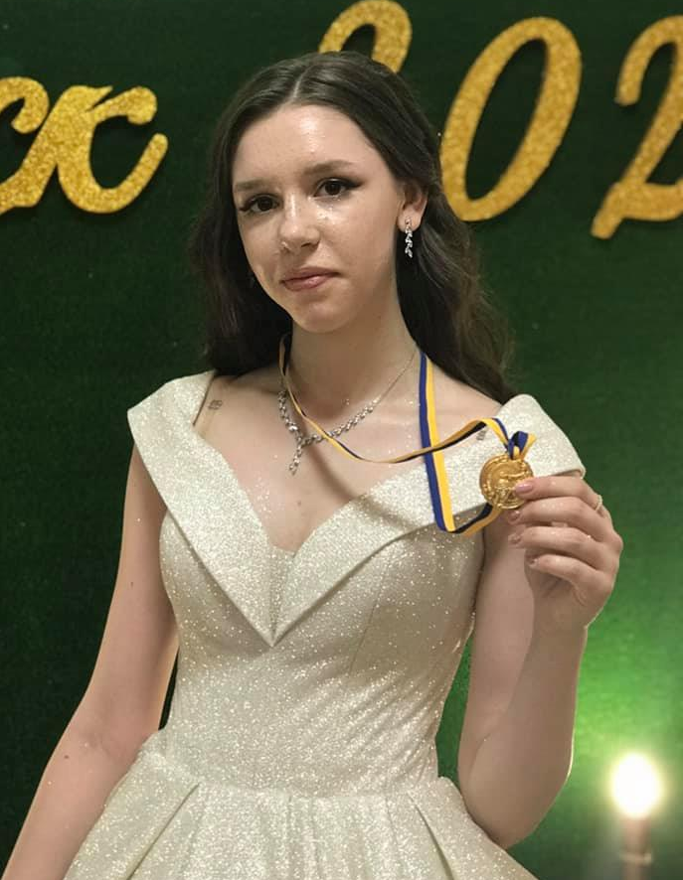
Ерстенюк Єлизавета Вічканова Оксана Колеснік Ірина

№ з/п | Прізвище  Ім’я | С.Б. атестата | Українська мова  (і література) | Англійська мова | Математика | Історія України | Біологія | Географія | Фізика | Хімія | ∑ трьох предметів ЗНО | С.Б. трьох ЗНО | Рік
1 | Ерстенюк Єлизавета Анатоліївна | 11,8 | 199 | 197 | + | 198 |  | + |  |  | 594 | 198 | 2021
2 | Вічканова Оксана Ігорівна | 10,6 | 199 | + | 189,5 |  |  | 197,5 |  |  | 586 | 195,3 | 2014
3 | Колеснік Ірина Михайлівна | 11,4 | 191,5 |  | 199 |  | 193 |  |  | + | 583,5 | 194,5 | 2015
4 | Кобилянська Олександра Віталіївна | 11,5 | 192 |  | 192 |  | 199 |  |  | + | 583 | 194,3 | 2020
5 | Вінярська Фріда Вадимівна | 10,8 | 188 | 196 |  | 189 |  |  |  |  | 573 | 191 | 2021
6 | Діброва Ірина Віталіївна | 11,1 | 196 | 191,5 |  | 179,5 |  |  |  |  | 567 | 189 | 2014
7 | Кузьміна Тетяна Василівна | 11,3 | 196,5 |  | 179 | 190 |  |  |  |  | 565,5 | 188,5 | 2014
8 | Кулик Володимир Петрович | 11,5 | 176 |  | 195 |  |  |  | 193,5 |  | 564,5 | 188,2 | 2014
9 | Сорочинський Володимир Володимирович | 10,8 | 188 |  | 188 | 186 |  |  | + |  | 562 | 187,3 | 2017
10 | Лекар Марина Анатоліївна | 11,2 | 196,5 | + | 166 | 198,5 |  |  |  |  | 561 | 187 | 2021
11 | Безуглий Сергій Миколайович | 11,6 | 193 | + | 191 |  |  | 174 |  |  | 558 | 186 | 2020
12 | Лиса Наталія Андріївна | 10,9 | 188 | + |  | 190 |  | 180 |  |  | 558 | 186 | 2018
13 | Мельничук Наталя Андріївна | 11,2 | 190 |  | + | 194 |  | 173 |  |  | 557 | 185,7 | 2021
14 | Лойтаренко Владислав Сергійович | 11,7 | 180 | 178,5 | 178,5 | 196.5 |  |  | + |  | 555 | 185 | 2011
15 | Шатайло Володимир Віталійович | 10,1 | 184 |  | + | 192,5 |  | 178 |  |  | 554,5 | 184,8 | 2021
16 | Рябий Дмитро Дмитрович | 10,6 | 180 | + |  | 184 |  | 189,5 |  |  | 553,5 | 184,5 | 2014
17 | Крамар Дар’я Олександрівна | 11,3 | 181 |  | + | 191 |  | 181 |  |  | 553 | 184,3 | 2020
18 | Яснюк Павло Леонідович | 9,7 | 177 |  |  | 195 | 178 |  |  | + | 550 | 183,3 | 2017
19 | Сіяковська Катерина Сергіївна | 11,2 | 194 | 168 |  | 187 |  | + |  |  | 549 | 183 | 2016
20 | Золотарьова Дар`я Олександрівна | 11,1 | 184,5 | + | 193 | 170 |  |  |  |  | 547,5 | 182,5 | 2015
21 | Лойтаренко Вячеслав Сергійович | 11,0 | 180,5 | + |  | 190 |  | 176 |  |  | 546,5 | 182,2 | 2015
22 | Лойтаренко Дмитро Сергійович | 11,1 | 182 | + | 177 | 187 |  |  |  |  | 546 | 182 | 2015
23 | Стрижак Ірина Петрівна | 10,4 | 197,5 | 165 |  | 182 |  |  |  |  | 544,5 | 181,5 | 2015
24 | Сбітнєв Олександр Юрійович | 11,5 | 186 | + | 182 |  |  |  | 176 |  | 544 | 181,3 | 2016
25 | Борейко Андрій Володимирович | 10,3 | 180 |  | 175 | 188,5 |  |  |  |  | 543.5 | 181.2 | 2014
26 | Усатенко Ярославна Михайлівна | 11,2 | 191 | 161 |  | 189,5 |  |  |  |  | 541,5 | 180,5 | 2016
27 | Лебедєва Марія Володимирівна | 10,9 | 178,5 | + | 188 | 174,5 |  |  |  |  | 541 | 180,3 | 2015
28 | Бондар Каріна Віталіївна | 10,4 | 185 | 169 |  | 186 |  |  |  |  | 540 | 180 | 2021
29 | Левицька Анастасія Олександрівна | 10,0 | 188 |  | 175 |  | 177 |  |  |  | 540 | 180 | 2019
*по 2012, 2013 рр відсутня деталізація окремих ЗНО, лише С.Б. атестату + загальна сума 3-х ЗНО
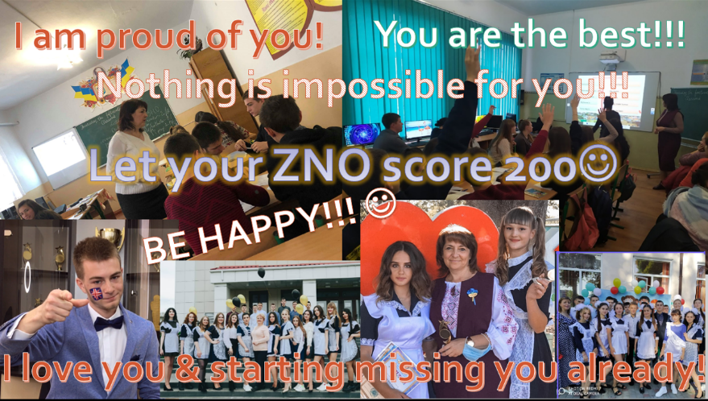
організація роботи з обдарованими дітьми
Шкільні та
міські свята

Інтернет-олімпіади
Заочні
конкурси
Творчі конкурси і фестивалі
Предметні турніри
Інтелектуальні змагання
Конкурси
науково-
дослідницьких робіт МАН
НТУ
та МАН
Клуби за інтересами
Предметні
і творчі гуртки
Шкільні методичні
об’єднання
Методична рада

Предметні
олімпіади

Міжнародні проекти

Винахідницькі проекти

Конкурси
технічної
творчості

Спортивні
змагання
Науково- практичні конференції

Позакласні
заходи
Краєзнавчі
експедиції

Виставки
творчості

Позитивна динаміка кількості та результативності участі учнів школи в інтелектуальних та творчих конкурсах і проектах районного, обласного, національного та міжнародного рівнів; зміцнення мотиваційної складової навчання; підвищення науково-дослідницької та експериментальної культури учнів; сприятливі умови для творчого і інтелектуального розвитку і самореалізації особистості
організація роботи з обдарованими дітьми
Структура шкільної Академії проблемних досліджень «Науковий капітал»
Генеральний директор

Наукові
лабораторії
Відділ реєстрації авторських прав

Рада директорів

АРТ-директор
Медіа директор
Директор
з наукової діяльності
Фінансовий директор
Директор
з маркетингу

Відділ продаж
Відділ пошуку потенційних проектів
Відділ шоу програм
Відділ інформаційної підтримки
Відділ психологічної підтримки

Експертний відділ
Центр комп’ютерних технологій
Рекламний відділ
Редакція шкільної газети
Шкільний фонд
Відділ економіки та фінансів
Фонд грантів

Промоутерський відділ

Природничо-математичналабораторія
Художньо-естетична лабораторія
Суспільно-гуманітарна
лабораторія
Філологічна
лабораторія

Історія
Правознавство
Журналістика
Етнографія
Економіка
Філософія
Українська мова та література
Російська мова
Зарубіжна література
Англійська мова
Німецька мова
Музичне мистецтво
Образотворче мистецтво
Мистецтвознавство
Архітектура
Дизайн

Математика
Інформатика
Фізика
Астрономія
Географія
Хімія
Біологія

Результативність роботи з обдарованими учнями -2010-2011 навчальний рік
Рівень  Заходи | районний |  | обласний |  | національний
 | учасн. | призери | учасн. | призери | учасн. | призери
Всеукраїнські учнівські олімпіади | 62 | 37 | 8 | 3 | - | -
Конкурс-захист робіт МАН | 13 | 11 | 7 | 4 | - | -
Обласні інтелектуальні змагання | - | - | 3 | 3 | - | -
Турнір юних правознавців | 2 | 2 | 2 | 2
Турнір юних істориків | 2 | 2 | 2 | 2
Турнір юних біологів | 1 | 1 | 1 | 1
Обласний краєзнавчий конкурс «Скарбнички Одещини-неньки» |  |  | 1 | 1
Конкурс знавців укр..мови ім..П.Яцика | 18 | 5 | 2 | -
Конкурс бізнес-проектів «Стратегія успіху» | 3 | 3 | - | -
Чемпіонат України з бізнес-моделювання |  |  |  |  | 3
Всеукраїнський конкурс «Samsung назустріч знанням» |  |  |  |  | 1
Всеукраїнський молодіжний конкурс «Новітній інтелект України» |  |  |  |  | 1 | -
Всеукраїнський конкурс юних винахідників та раціоналізаторів |  |  |  |  | 1 | 1
Всеукраїнська виставка технічної творчості «Країна майстрів» |  |  |  |  | 1 | -
Міжнародний проект-конкурс «Європейські школи за живу планету» |  |  |  |  | 2 | -
Українсько-шведський конкурс «Енергія і середовище» |  |  |  |  | 1 | -
Міжнародна Оксфордська олімпіада з англійської мови |  |  |  |  | 3 | -
Національний етап міжнародного конкурсу «Intel техно» |  |  |  |  | 1 | 1
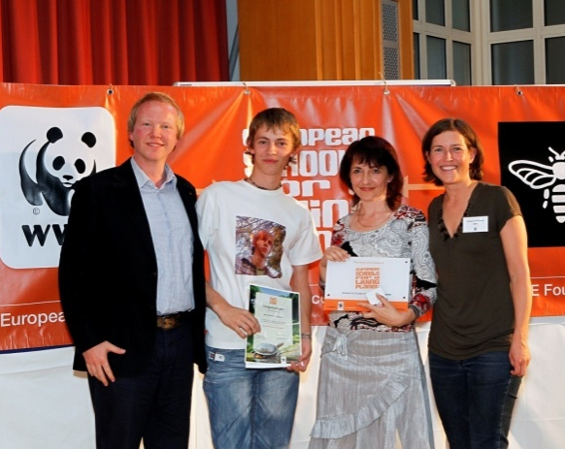
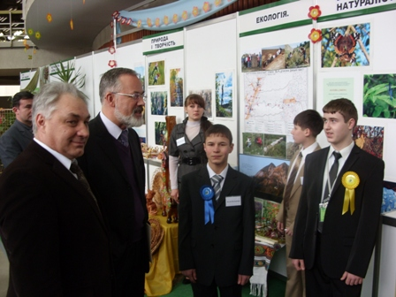
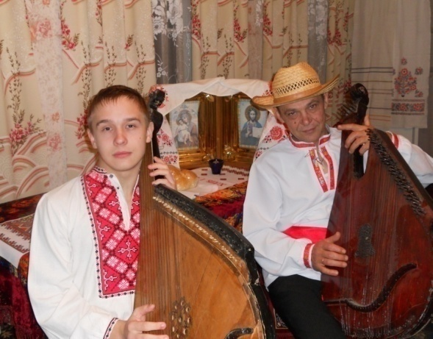
Результативність роботи з обдарованими учнями 2011-2012 навчальний рік

Рівень  Заходи | районний |  | обласний |  | національний
 | учасн. | призери | учасн. | призери | учасн. | призери
Всеукраїнські учнівські олімпіади |  | 47 | 10 | 3 | - | -
Конкурс-захист робіт МАН | 13 | 11 | 8 | 3 | - | -
Обласні інтелектуальні змагання | - | - | 6 | 3 | - | -
Турнір юних правознавців |  |  | 2 | 2
Турнір юних істориків |  |  | 2 | 2
Обласний краєзнавчий конкурс «Скарбнички Одещини-неньки» |  |  | 1 | 1
Конкурс знавців укр..мови ім..П.Яцика |  |  | 2 | -
Конкурс бізнес-проектів «Стратегія успіху» | 3 | 3 | - | -
Обласна очно-заочна акція «Ялинка» |  |  | 3 | 1
Чемпіонат України з бізнес-моделювання |  |  |  |  | 3 | 3
Всеукраїнський молодіжний конкурс «Новітній інтелект України» |  |  |  |  | 1 | 1
Всеукраїнський конкурс «Енергія і середовище» |  |  |  |  | 1 | -
Національний етап міжнародного конкурсу «Intel Техно Україна 2012» |  |  |  |  | 1 | 1
Національний етап міжнародного конкурсу «Intel Еко Україна 2012» |  |  |  |  | 2 | 1
Міжнародна олімпіада екологічних проектів “INEPO EUROASIA” |  |  |  |  | 1 | 1

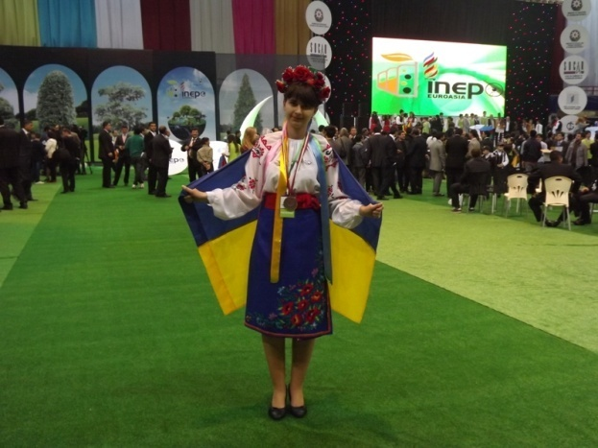
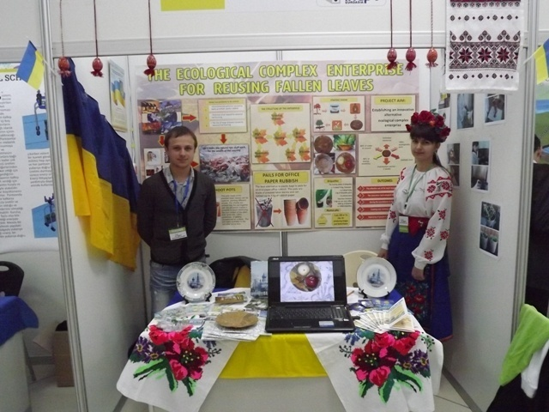
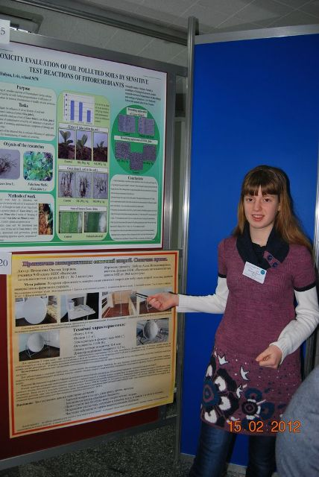

Результативність роботи з обдарованими учнями 2012-2013 навчальний рік
Рівень  Заходи | районний |  | обласний |  | національний
 | учасн. | призери | учасн. | призери | учасн. | призери
Всеукраїнські учнівські олімпіади |  | 63 | 20 | 6 | - | -
Конкурс-захист робіт МАН | 16 | 15 | 6 | 2 | - | -
Обласні інтелектуальні змагання | - | - | 10 | 4 | - | -
Турнір юних біологів |  |  | 2
Турнір юних істориків |  |  | 2
Обласний краєзнавчий конкурс «Скарбнички Одещини-неньки» |  |  | 1 | грамота
Конкурс знавців укр..мови ім..П.Яцика | 6 | 3 | 1
Конкурс бізнес-проектів «Стратегія успіху» | 3 | 3
Обласна очно-заочна акція «Ялинка» | 14 | 3
Чемпіонат України з бізнес-моделювання |  |  |  |  | 3 | спец.приз (3)
Всеукраїнський молодіжний конкурс «Новітній інтелект України» |  |  |  |  | 4 | 2 місце
Всеукраїнський конкурс винахідників і раціоналізаторів |  |  |  |  | 3
Всеукраїнський конкурс «До чистих джерел» |  |  |  |  | 2
Всеукраїнський екологічний форум «Дотик природи» |  |  |  |  | 1 | грамота
Всеукраїнський конкурс науково-дослідницьких проектів МАН «Екологія. Вода в нашому житті» |  |  |  |  | 2 | 2
Національний етап міжнародного конкурсу «Intel Техно Україна 2013» |  |  |  |  | 1 | лауреат
Національний етап міжнародного конкурсу «Intel Еко Україна 2013» |  |  |  |  | 1 | 1
Національний етап міжнародного конкурсу “INESPO 2013” |  |  |  |  | 2 | грамоти
Міжнародний Балтійський інженерно-технічний конкурс |  |  |  |  | 1 | спец.приз
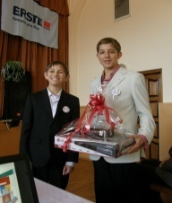
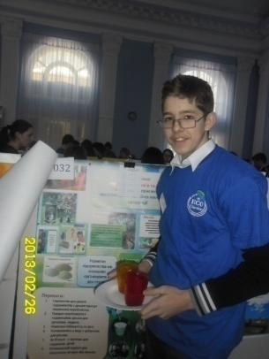
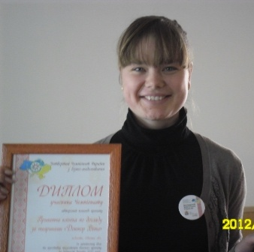
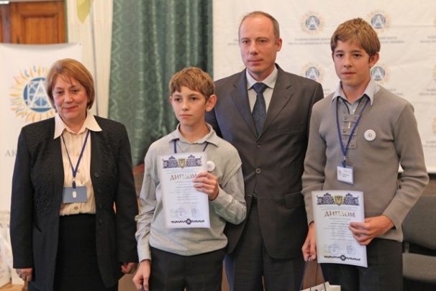

Результативність роботи з обдарованими учнями 2013-2014 навчальний рік
Рівень  Заходи | районний |  | обласний |  | національний
 | учасн. | призери | учасн. | призери | учасн. | призери
Всеукраїнські учнівські олімпіади | 136 | 58 | 15 | 6 | 1 | -
Конкурс-захист робіт МАН | 13 | 13 | 8 | 5 | 1 | -
Обласні інтелектуальні змагання | - | - | 9 | 4 | - | -
Турнір юних правознавців |  |  | 1
Турнір юних істориків |  |  | 2
Обласний краєзнавчий конкурс «Скарбнички Одещини-неньки» |  |  | 1 | грамота
Конкурс знавців укр..мови ім..П.Яцика | 10 | 5
Конкурс бізнес-проектів «Стратегія успіху» | 3 | 3
Обласна очно-заочна акція «Ялинка» | 15 | 4
Чемпіонат України з бізнес-моделювання |  |  |  |  | 4 | віце-чемпіони
Всеукраїнський молодіжний конкурс «Новітній інтелект України» |  |  |  |  | 1 | І місце
Всеукраїнський конкурс учнівської творчості «Ідея Соборності» | 2 | 2 | 1 | 1 | 1 | І місце
Всеукраїнський конкурс «Моральний вчинок» |  |  |  |  | 5 | спецприз
Всеукраїнський екологічний форум «Дотик природи» |  |  |  |  | 1 | грамота
Всеукраїнський конкурс «Напиши листа про музику» |  |  |  |  | 2 | грамота
Національний етап міжнародного конкурсу «Intel Еко Україна 2014» |  |  |  |  | 1
Національний етап міжнародного конкурсу “INESPO 2014” |  |  |  |  | 1

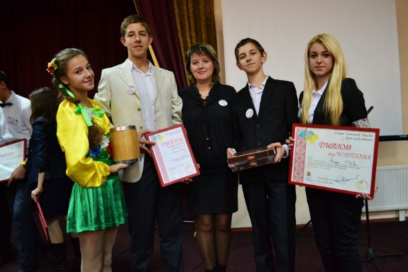
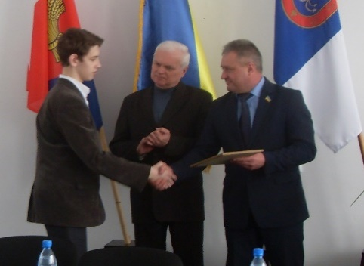

Результативність роботи з обдарованими учнями 2014-2015 навчальний рік

Рівень  Заходи | районний |  | обласний |  | національний
 | учасн. | призери | учасн. | призери | учасн. | призери
Всеукраїнські учнівські олімпіади | 102 | 25 | 9 | 1 | - | -
Конкурс-захист робіт МАН | 9 | 9 | 8 | 1 | 1 | -
Обласні інтелектуальні змагання | - | - | 4 | 2 | - | -
Турнір юних правознавців |  |  | 1
Обласний конкурс інформаційних проектів з літератури |  |  | 1 | 1
Конкурс знавців укр..мови ім..П.Яцика | 12 | 3
Всеукраїнський конкурс учнівської творчості ім..Т.Шевченка | 6 | 1
Обласна очно-заочна акція «Ялинка» | 14 | 2
Всеукраїнський молодіжний конкурс «Новітній інтелект України» |  |  |  |  | 1 заоч етап
Національний етап міжнародного конкурсу «Intel Еко Україна 2015» |  |  |  |  | 1 заоч етап
Всеукраїнський екологічний форум «Дотик природи» |  |  |  |  | 1 заоч етап
Всеукраїнський конкурс учнівської творчості «Ідея Соборності» | 2 | -
Всеукраїнський конкурс «Моральний вчинок» |  |  |  |  | 3

Результативність роботи з обдарованими учнями 2015-2016 навчальний рік
Рівень  Заходи | районний |  | обласний |  | національний
 | учасн. | призери | учасн. | призери | учасн. | призери
Всеукраїнські учнівські олімпіади | 82 | 44 | 14 | 1 | - | -
Конкурс-захист робіт МАН | 11 | 11 | 9 | 2 | 1 | 1
Обласні інтелектуальні змагання | - | - | 27 | 4 | - | -
Турнір юних правознавців |  |  | 2 | 2 | 2 | -
Обласний конкурс інформаційних проектів з літератури |  |  | 1 | 1
Конкурс знавців укр..мови ім..П.Яцика | 11 | 5 | 2 | -
Обласна очно-заочна акція «Ялинка» | 15 | 4
Конкурс науково-дослідницьких робіт "Пам'ять про Голокост -шлях до толерантності" | 1 | 1 | 1 | 1
Всеукраїнський молодіжний конкурс «Новітній інтелект України» |  |  |  |  | 1 заоч етап
Всеукраїнський конкурс науково-дослідницьких робіт МАН серед учнів 6-8 класів |  |  |  |  | 1 заоч етап
Міжнародна учнівська науково-практична конференція «Україна очима молодих» |  |  |  |  | 2 | диплом
Національний етап міжнародного конкурсу «Intel Еко Україна 2016» |  |  |  |  | 1
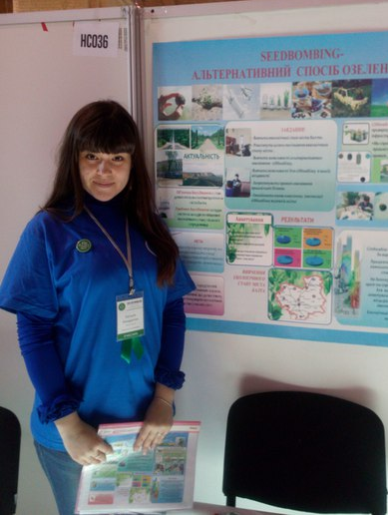  Національний етап міжнародного конкурсу “INESPO 2016” |  |  |  |  | 1
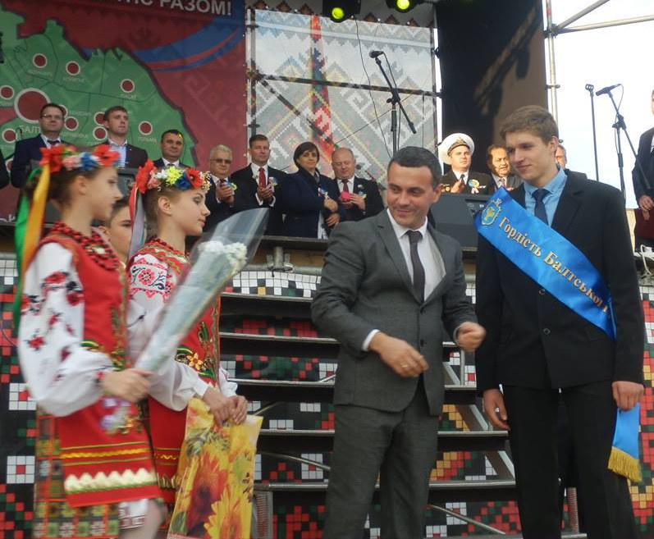
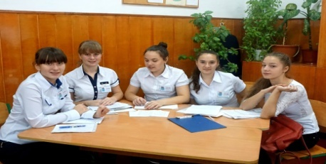
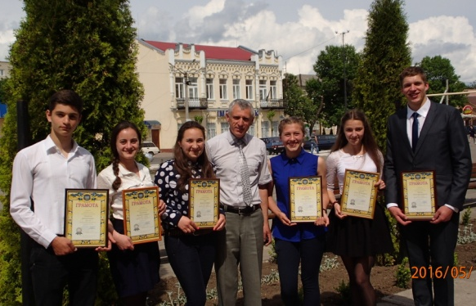
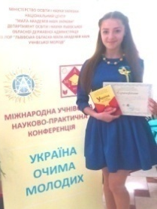
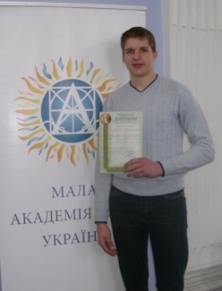
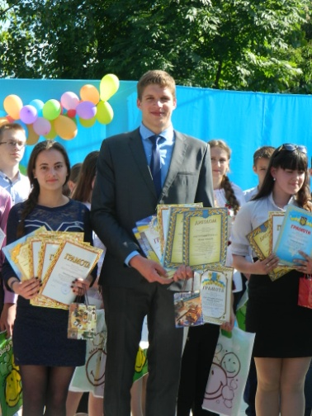
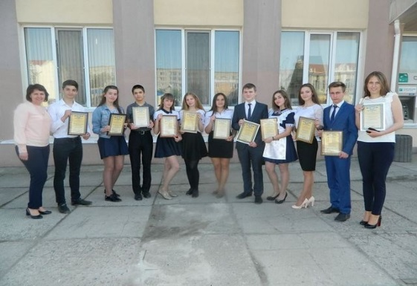
Результативність роботи
з обдарованими учнями
2016-2017 навчальний рік

Рівень  Заходи | міський |  | обласний |  | національний
 | учасн. | призери | учасн. | призери | учасн. | призери
Всеукраїнські учнівські олімпіади | 105 | 58 | 12 | 3 | - | -
Конкурс-захист робіт МАН | 15 | 14 | 8 | 4 | 1 | -
Обласні інтелектуальні змагання | - | - | 24 | 6 | - | -
Турнір юних правознавців |  |  | 2 | 2 | 2 | -
Обласний конкурс інформаційних проектів з літератури |  |  | 3 | 2
Конкурс учнівських творів ім. Т.Шевченка | 10 | 6
Конкурс знавців укр..мови ім..П.Яцика | 14 | 8
Конкурс читців творів Т.Шевченка, О.Пушкіна, С.Олійника | 24 | 13
Конкурс «Ерудит-шоу» | 18 | 18
Обласна очно-заочна акція «Ялинка» | 6 | 3 | 2 | 2
Екологічний фестиваль-конкурс «Щедрість рідної землі» | 8 | 5 | 1 | 1
Національний етап міжнародного конкурсу «Intel Еко Україна 2017» |  |  |  |  | 1
Національний етап міжнародного конкурсу “INESPO 2017” |  |  |  |  | 1

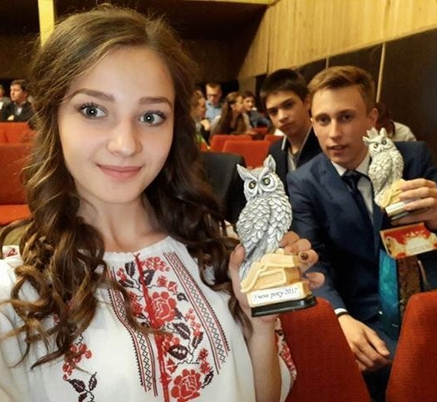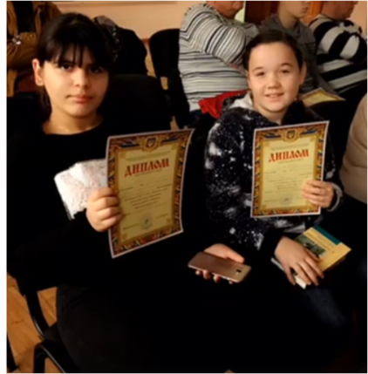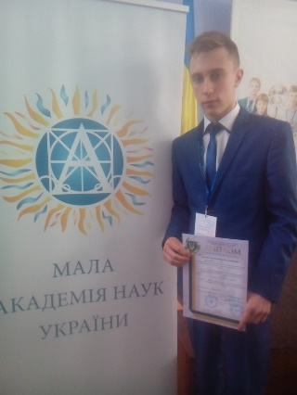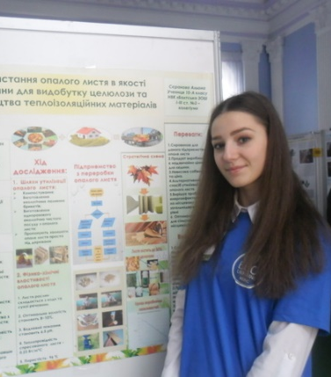

Результативність роботи з обдарованими учнями 2017-2018 навчальний рік

Рівень  Заходи | міський |  | обласний |  | національний
 | учасн. | призери | учасн. | призери | учасн. | призери
Всеукраїнські учнівські олімпіади | 106 | 61 | 22 | 7 | - | -
Конкурс-захист робіт МАН | 20 | 20 | 12 | 5 | - | -
Обласні інтелектуальні змагання | - | - | 36 | 16 | - | -
Конкурс учнівських творів ім. Т.Шевченка | 9 | 4
Конкурс знавців укр..мови ім..П.Яцика | 16 | 11
Конкурс читців творів Т.Шевченка, О.Пушкіна, С.Олійника | 20 | 12
Конкурс «Ерудит-шоу» | 5 | 5
Обласна очно-заочна акція «Ялинка» | 6 | 4 | 3 | 2
Конкурс науково-дослідницьких робіт "Молодь досліджує світ" |  |  | 2 | 1
Екологічний фестиваль-конкурс «Щедрість рідної землі» |  | 4 | 1 | 1 | 1
Всеукраїнський конкурс науково-дослідницьких робіт МАН серед учнів 6-8 класів |  |  |  | 1 заоч етап
Міжнародна учнівська науково-практична конференція «Україна очима молодих» |  |  |  |  | 2 | диплом
Національний етап міжнародного конкурсу «Intel Еко Україна 2018» |  |  |  |  | 2
Національний етап міжнародного конкурсу “INESPO 2018” |  |  |  |  | 1

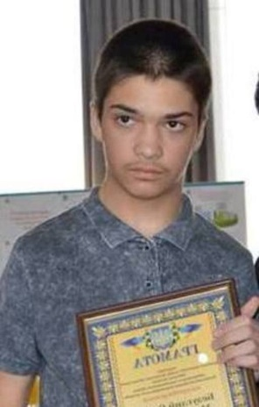
Результативність роботи з обдарованими учнями 2018-2019 навчальний рік

Рівень  Заходи | міський |  | обласний |  | національний
 | учасн. | призери | учасн. | призери | учасн. | призери
Всеукраїнські учнівські олімпіади | 110 | 64 | 20 | 8 | - | -
Конкурс-захист робіт МАН | 5 | 5 | 3 | 1 | - | -
Обласні інтелектуальні змагання | - | - | 37 | 6 | - | -
Конкурс учнівських творів ім. Т.Шевченка | 10 | 5 | - | - | - | -
Конкурс знавців укр..мови ім..П.Яцика | 15 | 10 | 1 | 1 | 1 | -
Конкурс читців творів Т.Шевченка, С.Олійника | 4 | 1
Конкурс «Ерудит-шоу» | 5 | 5
Обласна очно-заочна акція «Ялинка» | 12 | 9 | 4 | 2
Конкурс науково-дослідницьких робіт "Молодь досліджує світ" |  |  | 1 | Ім
Всеукраїнська наукова профільна школа з економіки UF Incubater StartUP Week |  |  |  |  | 1
Всеукраїнської науково-технічної виставки-конкурсу молодіжних інноваційних проектів «Майбутнє України» |  |  |  | ІІм | 1
Всеукраїнський конкурс винахідницьких і раціоналізаторських проектів еколого-натуралістичного напряму |  |  | 1 | ІІм | 1 | ІІІ м + приз глядацьких симпатій
Національний етап міжнародного конкурсу «Intel Еко Україна 2019» |  |  |  |  | 2
Міжнародний форум «Innovаtion Market» |  |  |  |  | 2

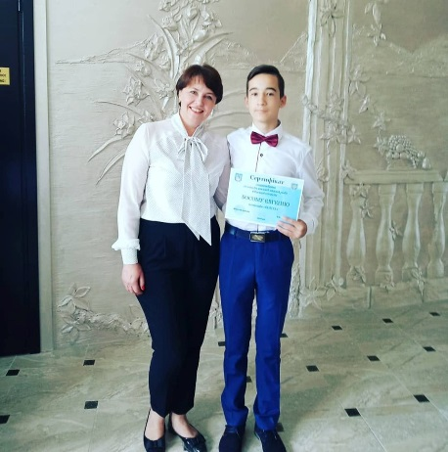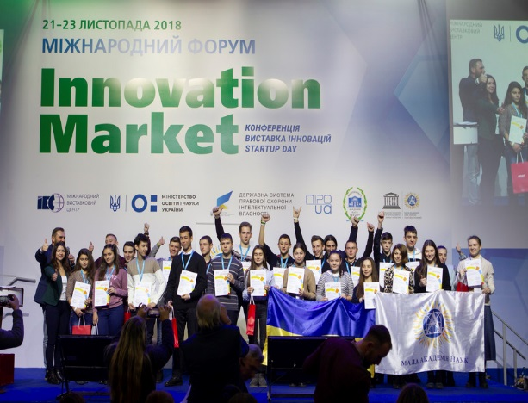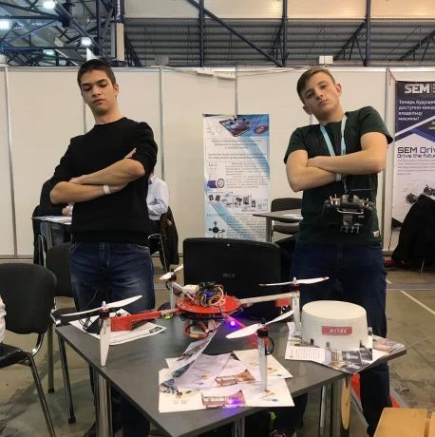
Результативність роботи з обдарованими учнями 2019-2020 навчальний рік

Рівень  Заходи | міський |  | обласний |  | національний
 | учасн. | призери | учасн. | призери | учасн. | призери
Всеукраїнські учнівські олімпіади | 121 | 54 | 20 | 13 | 1*
Конкурс-захист робіт МАН | 12 | 12 | 8 | 5 | 1*
Обласні інтелектуальні змагання |  |  | 14 | 1
Конкурс учнівських творів ім. Т.Шевченка | 9 | 4 | 1
Конкурс знавців укр..мови ім..П.Яцика | 18 | 10 | -
Обласний Чемпіонат «Що? Де? Коли?» серед молодіжних команд |  | І м. |  | Переможці зонального етапу
Всеукраїнський конкурс з інформатики «Весела наука» |  |  |  |  | 1 | фіналіст
Обласна очно-заочна акція «Ялинка» | 27 | 15 | 5 | 1
Конкурс науково-дослідницьких робіт "Молодь досліджує світ"
Всеукраїнської науково-технічної виставки-конкурсу молодіжних інноваційних проектів «Майбутнє України»
Всеукраїнському конкурсі винахідницьких і раціоналізаторських проектів еколого-натуралістичного напряму |  |  | 2 | 2 | 1 | ІІ м.
Національний етап міжнародного конкурсу «Еко Техно 2020» |  |  | 3 | 3 | 1 | участь
Лауреати стипендії міського голови |  | 10
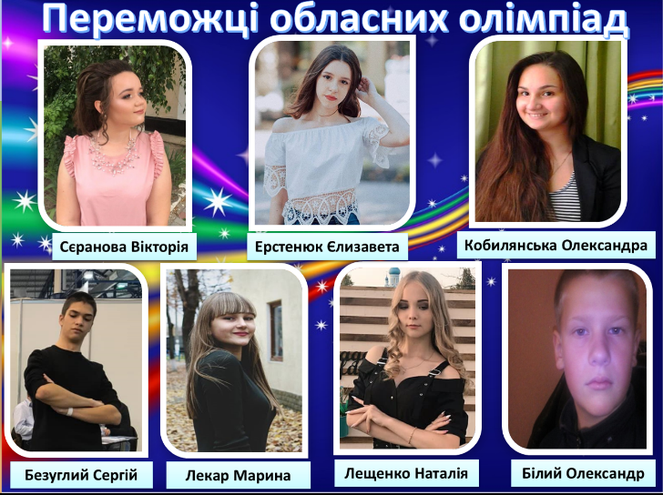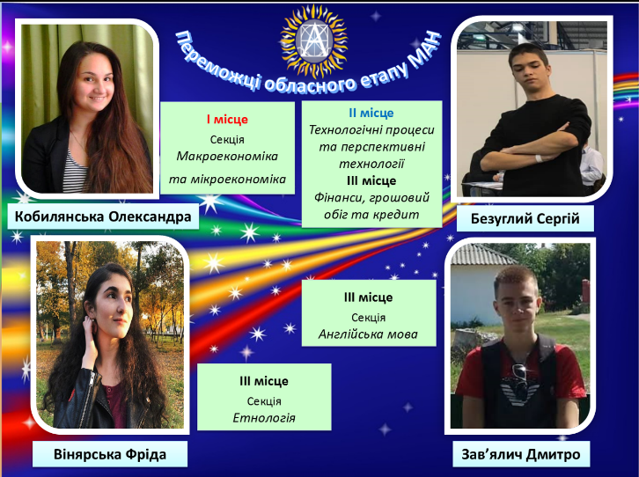
Результативність роботи з обдарованими учнями 2020-2021 навчальний рік

Рівень  Заходи | міський |  | обласний |  | національний
 | учасн. | призери | учасн. | призери | учасн. | призери
Всеукраїнські учнівські олімпіади | - | - | - | - | - | -
Конкурс-захист робіт МАН | 5 | 5 | 5 | 5 | 1
Обласні інтелектуальні змагання |  |  |  | 19
Конкурс учнівських творів ім. Т.Шевченка | - | - | - | - | - | -
Конкурс знавців укр..мови ім..П.Яцика | - | - | - | -
Обласний етап Всеукраїнського юннатівського природоохоронного руху «Зелена естафета» |  |  | 2 | ІІІ м.
«Щедрість рідної землі» | 20 | 17 | 5 | 3
Обласна очно-заочна акція «Ялинка»
Всеукраїнська краєзнавча конференція учнівської молоді «Мій край, моя земля очима сучасності» |  |  |  |  | 1 | участь
Всеукраїнської науково-технічної виставки-конкурсу молодіжних інноваційних проектів «Майбутнє України» |  |  | 1 | ІІ м.
Всеукраїнському конкурсі винахідницьких і раціоналізаторських проектів еколого-натуралістичного напряму |  |  | 1 | І м. | 1 | І м.
Національний етап міжнародного конкурсу «ЕкоТехно Україна 2021» |  |  |  |  | 1 | участь
Лауреати стипендії міського голови |  | 6
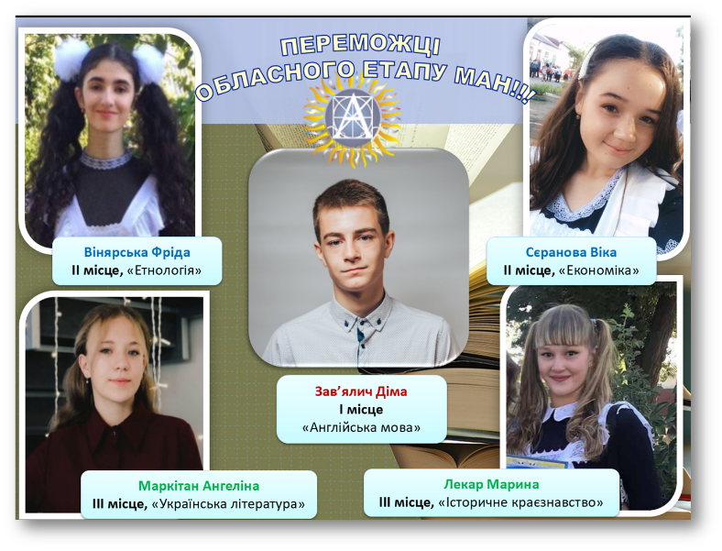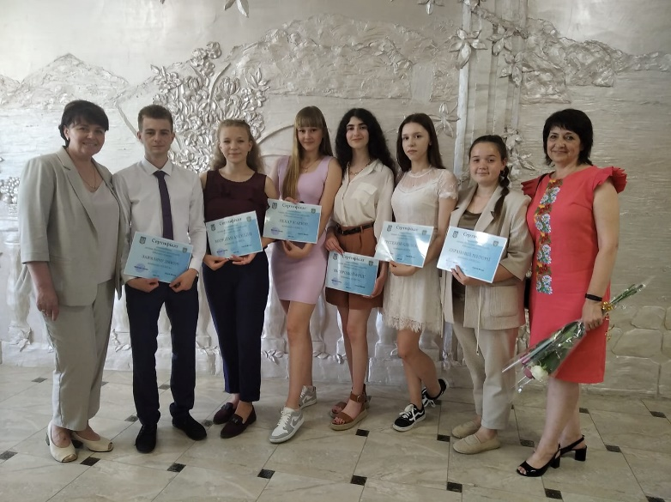
Творчі та науково-дослідницькі проекти учнів
2010-2011 навчальний рік
№  п\п | Напрям/ предмет | Тема роботи | П.І.Б | Результат
1. | Мистецтво-  знавство | Кобзарське мистецтво як унікальне явище української літератури та культури | Зварич Павло  11 клас | І місце рай. МАН  ІІІ місце обл..МАН
2. | Медицина | Вплив вітаміну С на організм людини | Клишавчук Олександра  9 клас | ІІ місце рай.МАН
3. | Українська література | Постать Анастасії Лісовської в історії та художній літературі | Клишавчук Олександра  9 клас | І місце рай.МАН  учасник обл.. МАН
4. | Англійська мова | Феміністичний романтизм у зображенні жіночих образів у романах Джейн Остін | Дима Даша  11 клас | ІІ місце рай.МАН  учасник обл.. МАН
5. | Англійська мова | Гендерні відмінності ділового спілкування | Лойтаренко Владислав  11 клас | І місце рай.МАН  ІІІ місце обл..МАН
6. | Англійська мова | Стилістичні особливості побудови газетних заголовків | Усачек Наталія  10 клас | ІІ місце рай.МАН
7. | Правознавство | Проблеми законодавчого впровадження практичного застосування медіації в Україні | Тарнавська Тетяна  11 клас | І місце рай.МАН  учасник обл.. МАН
8. | Історичне краєзнавство | Особливості Магдебурзького права на Україні та його вплив на розвиток нашого міста Балти | Васильєва Ірина  10 клас | І місце рай.МАН  І місце обл..конкурс істор. краєзнавства
9. | Російська мова | Происхождение слов и этимологический анализ | Пасічник Наталія  11 клас | ІІ місце рай.МАН
10. | Екологічно безпечні технології ресурсозбереження та альтернативна енергетика | Підвищення ефективності побутових газових та електро плит, шляхом використання насадок для харчового посуду | Кулик Володимир  8 клас | І місце рай. МАН  ІІ місце обл..МАН  І місце Всеукр. конкурс раціоналізаторів  ІІ місце міжнарод. «Intel техно»
11. | Експеримен-тальна фізика | Вода знайома та загадкова. Прилад для одержання живої та мертвої води | Вічканова  Оксана  8 клас | І місце рай. МАН  ІІІ місце обл..МАН
12. | Екологія | Червона книга басейну річки Кодими | Лойтаренко Владислав  11 клас | Міжнародний проект-конкурс «Європейські школи за живу планету»
13. | Екологія | Глобальні проблеми маленької річки | Усачек Наталія  10 клас | Міжнародний проект-конкурс «Європейські школи за живу планету»
Творчі та науково-дослідницькі проекти учнів
2011- 2012 навчальний рік
№  п\п | Напрям/ предмет | Тема роботи | П.І.Б  учня/клас | Результат
1. | Екологія  Економіка | Ефективне використання місцевих ресурсів шляхом створення альтернативного бізнесу «Екологічний комплекс з переробки опалого листя» | Васильєва Ірина, 11 клас | ІІ місце рай. МАН  ІІІ місце обл..МАН,  І місце рай. оліміпада  ІІІ м. обл..олімпіада  І м. «Інтел Еко Україна»  І м. «Новітній інтелект»  ІІІ м. міжнародна олімпіада “INEPO”
2. | Історичне краєзнавство | Балтські катакомби – міф чи реальність | Васильєва Ірина, 11 клас | ІІ місце рай.МАН
3. | Етнологія | Етнічне заселення та етимологія топонімів Надкодимщини | Лойтаренко Вячеслав,  8 клас | ІІ місце рай.МАН  учасник обл.. МАН
4. | Етнологія | Бджільництво найкорисніший та найдавніший вид традиційної господарської діяльності українців. | Борейко Андрій,  9 клас | І місце рай.МАН  учасник обл.. МАН
5. | Англійська мова | Антологія англійського гумору. Стилістичний аналіз роману ДжК.Джерома «Троє в човні» | Усачек Наталя,  11 клас | І місце рай.МАН  учасник обл.. МАН
6. | Зарубіжна література | Заперечення ототожнення системи виховання молоді з системою виховання в античній Спарті в оповіданні Генриха Белля "Подорожні, коли ти прийдеш до Спа.." | Лойтаренко Дмитро,  8 клас | І місце рай.МАН  учасник обл.. МАН
7. | Українська література | Детектив у літературі для дітей:специфіка жанру. | Клишавчук Олександра,  10 клас | ІІ місце рай.МАН
8. | Правознавство | Європейський суд: контроль над державою чи найвища судова інстанція. | Клишавчук Олександра,  10 клас | Участь рай. МАН
9. | Правознавство | Політичні права і свободи громадян в Україні та зарубіжних країн. | Усачек Наталя,  11 клас | ІІІ місце рай. МАН
10. | Екологічно безпечні технології ресурсозбереження та альтернативна енергетика | Практичне використання сонячної енергії. Сонячна кухня | Вічканова Оксана,  9 клас | І місце рай. МАН  ІІІ місце обл..МАН  Всеукр. конкурс «Енергія і середовище»  Національний етап «Intel Еко Україна»
11. | Науково-технічна творчість та винахідництво | Створення універсального електричного крісла-коляски для інвалідів | Кулик Володимир,  9 клас | І місце рай. МАН  ІІІ місце обл..МАН  ІІІ м. Національний етап «Intel Техно Україна»
Творчі та науково-дослідницькі проекти учнів
2012- 2013 навчальний рік
№  п\п | Напрям/ предмет | Тема роботи | П.І.Б  учня/клас | Результат
1. | Екологія  Економіка | Створення підприємства з виробництва желейно-желатинової продукції | Лойтаренко Дмитро, 9 клас | І місце рай. МАН  участь обл..МАН,  ІІІ м. «Інтел Еко Україна»
2. | Прикладна математика | Практичне застосування властивостей трикутника Рело | Заєць Павло, 11 клас | І місце рай. МАН  участь обл..МАН
3. | Екологія | Глобальні екологічні проблеми Малої річки Кодими | Лойтаренко Вячеслав, 9 клас | ІІ місце рай. МАН  участь обл..МАН  І м.Всеукраїнський МАН для 6-8(9) кл.
4. | Хімія | Використання нінгідрину для виявлення безбарвних слідів рук | Колібаба Станіслав, 10 клас | І місце рай. МАН  участь обл..МАН
5. | Охорона довкілля та раціональне природокористування | Очищення водних басейнів малих річок | Сбітнєв Олександр, 8 клас | І місце рай. МАН  участь обл..МАН  участь у Всеукраїнському форумі «Дотик природи»
6. | Аграрні науки | Вирішення проблеми безпритульних собак | Клишавчук Олександра, 11 клас | І місце рай. МАН  участь обл..МАН
7. | Аграрні науки | Вермиіндустрія. Екологічні аспекти відновлення агрономічних властивостей шару грунту. | Чорнолуцький Богдан,  11 клас | ІІ місце рай.МАН  учасник обл.. МАН
8. | Фольклористика | Образи-символи в українських народних баладах | Діброва Ірина,  10 клас | І місце рай.МАН  учасник обл.. МАН
9. | Англійська мова | Літератрура нонсенсу:еволюція жанру, змісту та форми | Діброва Ірина,  10 клас | І місце рай.МАН  ІІІ місце обл.. МАН
10. | Науково-технічна творчість та винахідництво | Проектування енергетично-незалежних будинків | Кулик Володимир,  10 клас | І місце рай. МАН  ІІ місце обл..МАН  ІІІ м. Національний етап «Intel Техно Україна»

Творчі та науково-дослідницькі проекти учнів
2013- 2014 навчальний рік
№  п\п | Напрям/ предмет | Тема роботи | П.І.Б  учня/клас | Результат
1. | Українська література | Сучасна літературна казка: традиції та новаторство | Стрижак  Ірина, уч. 10 кл | І місце рай. МАН  участь обл..МАН,
2. | Літературна творчість | У вирі ХХІ століття: філософський погляд на проблеми сьогодення | Бузовська Марина, 10 кл | І місце рай. МАН  участь обл..МАН
3. | Мистецтво-  знавство | Тарас Шевченко і архітектура | Омельяненко Олександр, 11 кл | І місце рай. МАН  ІІІ м. обл..МАН
4. | Російська мова | Лексика, ограниченная в употреблении. Сленг в нашей жизни. | Лебедєва Марія, 10 кл | І місце рай. МАН  участь обл..МАН
5. | Англійська мова | Еволюція головного героя в британській та американській дитячій літературі | Діброва  Ірина, 11 кл | І місце рай. МАН  ІІ м. обл..МАН
6. | Етнологія | Етнічний та етимологічний аспекти еволюції прізвищ жителів міста Балти | Лойтаренко Вячеслав, 10 кл | І місце рай. МАН  ІІІ м. обл..МАН
7. | Історичне краєзнавство | Рух опору на Одещині під час ІІ Світової війни | Бойко  Ольга, 11 кл | участь рай.МАН
8. | Прикладна математика, математичне моделювання | Математичне моделювання епідеміологічних процесів | Вічканова Оксана, 11 кл | І місце рай.МАН  учасник обл.. МАН
9. | Математика | Чудові лінії трикутника | Золотарьова Дар’я, 10 кл | І місце рай.МАН  участь обл.. МАН
10. | Економічна теорія та історія економічної думки | Нерівномірність розподілу доходів у суспільстві. Дослідження кривої Лоренса. | Скрипник  Єгор, 11 кл | І місце рай. МАН  участь обл..МАН
11. | Макроекономіка і мікроекономіка | Створення підприємства з виробництва екологічно-чистої гуми з натуральної сировини | Лойтаренко Дмитро Сергійович | І місце рай. МАН  ІІІ м. обл..МАН
12. | Інформаційні системи, бази даних та системи штучного інтелекту | Автоматизація бухгалтерських обчислень в електронних таблицях | Сбітнєв Олександр, 9 кл | І місце рай. МАН  участь обл..МАН
13. | Хімія | Дослідження вмісту нітратів виробництва у продуктах сільського господарства | Колісник  Ірина, 10 кл | І місце рай. МАН  участь обл..МАН
14. | Хімія | Використання хімічних реактивів в дактелоскопії | Колібаба Станіслав, 11 кл | ІІ місце рай. МАН
15. | Технічні науки (екологічно безпечні технології та ресурсозбереження) | Проблеми використання денних ходових вогнів на автомобілях | Кулик Володимир,  11 кл | І місце рай. МАН  ІІ м. обл..МАН  участь Всеукр.МАН

Творчі та науково-дослідницькі проекти учнів
2014- 2015 навчальний рік
№  п\п | Напрям/ предмет | Тема роботи | П.І.Б  учня/клас | Результат
1. | Українська література | Традиції і новаторство в сучасній фантастичній прозі для дітей і юнацтва | Стрижак Ірина  (11 клас) | І місце рай. МАН  участь обл..МАН
2. | Літературна творчисть | В полоні думи і краси | Бузовська Марина (11кл) | участь рай. МАН
3. | Англійська мова | Етнокультурний стереотип «American» в американськый наївномовній картині світу | Левандовський Владислав  (10 кл) | І місце рай. МАН  участь обл..МАН
4. | Англійська мова | Особливості вербалізації гендерної ролі «man» на матеріалі англійських паремій. | Усатенко Ярославна(10 кл) | ІІ місце рай. МАН
5. | Всесвітня історія | Мюнхенський зговір 1938 року і сучасні аналогії | Лебедєва Марія  (11 клас) | участь рай..МАН
6. | Правознавство | Вибори як прояв демократії в сучасному суспільстві | Форостецька Анастасія  (10 кл) | І місце рай.МАН  учасник обл.. МАН
7. | Історичне краєзнавство | Голодомор 1921 -22 років в Балтському районі | Лекар Андрій  (10 кл) | участь рай.МАН
8. | Технологічні процеси та перспективні технології | Економічне кондиціонування | Сбітнєв Олександр  (10 кл) | І місце рай. МАН  участь обл..МАН
9. | Етнологія | Порівняльний аналіз етнічного та етимологічного аспектів еволюції прозвищ жителів міста Балта та Балтського району | Лойтаренко Вячеслав  (11 кл) | І місце рай. МАН  І м. обл..МАН  участь Всеукр. МАН
10. | Екологія | Екологічні аспекти збереження життя на Землі шляхом впровадження альтернативних технологій отримання води | Кондратюк Наталія  (10 клас) | І місце рай. МАН  участь обл..МАН
11. | Мікроекономіка та макроекономіка | Вирішення проблеми раціонального використання природних ресурсів шляхом створення безвідходного агропромислового комплексу з виготовлення екологічно чистої гуми з натуральної сировини | Лойтаренко Дмитро  (11 клас) | І місце рай. МАН  участь обл..МАН
12. | Економічна теорія та історія економічної думки | «Паблік рілейшнз - стратегія довіри», або Побудова сучасної ефективної комунікації для створення позитивного іміджу компанії. | Колісник Ірина  (11 клас) | І місце рай. МАН  участь обл..МАН

Творчі та науково-дослідницькі проекти учнів
2015- 2016 навчальний рік
№  п\п | Напрям/ предмет | Тема роботи | П.І.Б  учня/клас | Результат
1. | Українська література | Калина в обіймах літературної музи | Лиса Наталія, 9 клас | І місце рай. МАН  участь обл..МАН,
2. | Мікро та макроекономіка | «Нове життя» пластикової тари. Економічне вирішення екологічної проблеми» | Сєранова Альона, 9 клас | І місце рай. МАН  участь обл..МАН, участь Міжнар. конференція
3. | Російська література | «Две грани поэзии» (творчество А.Ахматовой и М.Цветаевой в сопоставлении) | Шамова Катерина, 11 клас | І місце рай. МАН  участь обл..МАН
4. | Охорона довкілля та раціональне природокористування | Екологічні проблеми міст України. Сідбомбінг- альтернативний спосіб озеленення | Кондратюк Наталія, 11 клас | І місце рай. МАН  участь обл..МАН,  участь «Інтел Еко Україна»
5. | Науково-технічна творчість та винахідництво | Використання соломи в якості альтернативного палива | Сбітнєв Олександр, 11 клас | І місце рай. МАН  ІІ м. обл..МАН  ІІІ м. Всеукр.МАН
6. | Технології програмування | Бухгалтерський облік в електронних таблицях | Сбітнєв Олександр, 11 клас | І місце рай. МАН  участь обл..МАН
7. | Всесвітня історія | Крилаті вислови як віддзеркалення історичної епохи | Сіяковська Катерина,  11 клас | І місце рай.МАН  учасник обл.. МАН
8. | Мистецтвознавство | Винниченкове малярство: забавка чи мистецтво? | Курилова Юлія,  10 клас | І місце рай.МАН  ІІ м. обл.. МАН
9. | Мистецтвознавство | Звуки дощу в живописі та літературі | Кольцова Катерина,  10 клас | ІІ місце рай.МАН
10. | Англійська мова | Використання каламбуру в газетних заголовках | Садковська Альона,  9 клас | ІІІ місце рай. МАН
11. | Англійська мова | Концепт «Україна»в міжнародних виданнях | Левандовський Владислав,  11 кл | ІІ місце рай.МАН

Творчі та науково-дослідницькі проекти учнів
2016- 2017 навчальний рік
№  п\п | Напрям/ предмет | Тема роботи | П.І.Б  учня/клас | Результат
1. | Українська література | Синонімія в українській мові та літературі» | Лиса Наталія Андріївна | І місце рай. МАН  участь обл..МАН,
2. | Мікро та макроекономіка | «Вирішення проблеми утилізації опалого листя, шляхом створення підприємства з його переробки» | Сєранова Альона Володимирівна | ІІ місце рай. МАН  участь обл..МАН, участь Міжнар. конференція
3. | Російська література | Влада грошей у повісті Бальзака «Гобсек» та М.Гоголя «Мертві душі» | Древіцький Микола Володимирович | І місце рай. МАН  участь обл..МАН
4. | Фінанси, грошовий обіг і кредит | «Фінансова оцінка розвитку малого бізнесу в умовах створення Балтської територіальної громади» | Сорочинський Володимир Володимирович | І місце рай. МАН  І м. обл..МАН  участь Всеукр.МАН
5. | Математика | «Математичні парадокси» | Сорочинський Володимир Володимирович | ІІІ місце рай. МАН
6. | Всесвітня історія | «Законодавчі акти уряду А.Лінкольна за часів Громадянської війни 1861-1865 рр» | Буяновська Владислава Вікторівна | І місце рай.МАН  учасник обл.. МАН
7. | Мистецтвознавство | «Роздвоєння особистості у творах новітньої української літератури» | Курілова Юлія Петрівна | І місце рай.МАН  ІІІ м. обл.. МАН
8. | Мистецтвознавство | «Народно-поетичні форми в поезіях Т.Шевченка» | Кобилянська Олександра Віталіївна | ІІ місце рай.МАН
9. | Англійська мова | «Каламбур(гра слів)в рекламних текстах.Використання каламбурів в рекламних компаніях офіційних спонсорів Олімпіади 2016» | Садковська Альона  Миколаївна | ІІ місце рай.МАН
10 | Економічна теорія та історія економічної думки | «Основні теоретичні засади створення бізнес-плану» | Лисицька Вікторія Олегівна | ІІ місце рай.МАН
11 | Екологічно безпечні технології та ресурсозбережен | «Сонячний водо нагрівник» | Безуглий Сергій Миколаєвич | І місце рай. МАН  ІІ м. обл..МАН
12 | Журналістика | «Образ учнів в сучасних ЗМІ та їх вплив на формування громадської думки» | Сєранова Альона Володимирівна | І місце рай.МАН  ІІІ м. обл.. МАН
13 | Геогграфія та ланшафтознавство | «Оцінка та перспективи використання рекреаційних ресурсів Балтського району Одеської області» | Хорус Каринв Олександрівна | ІІ місце рай.МАН
14 | Фольклористика | «Етнокультурна семантика українських народних оберегів» | Гусарська Марина Петрівна | ІІІ місце рай.МАН
15 | Меицина | «Діагностика плоскостопості різними методами дослідження у дітей шкільного віку» | Костянко Анна Анатоліївна | ІІ місце рай.МАН  учасник обл.. МАН
16 | Екологія | «Вплив різних видів шуму на здатність підлітків до концентрації уваги та сприйняття нової нформації» | Учуєва Христина Миколаївна | ІІІ місце рай.МАН

Творчі та науково-дослідницькі проекти учнів
2017- 2018 навчальний рік
№ | Напрям/ предмет | Тема роботи | П.І.Б | Результат
1. | Екологічно безпечні технології та ресурсозбереження | Шляхи забезпечення оптимального повітряно-теплового режиму в школі | Безуглий Сергій, 9-А клас | І місце І етап  ІІІ місце, ІІ етап
2. | Науково-технічна творчість | Практичне використання елемента Пельтьє. Автомобільний холодильник. | Костянко Ганна, 11-А клас | ІІ місце І етап
3. | Математика | Методи швидких обчислень | Дубініна Наталія, 10-А клас | ІІІ місце І етап
4. | Прикладна математика | Гармонія в математиці | Учуєва Христина, 11-Б | І місце І етап
5. | Прикладна математика | Графічний спосіб розв’язування задач на розчини та сплави | Райчук Андрій, 11-А клас | ІІ місце І етап
6. | Мікроекономіка та макроекономіка | Гумор в рекламі | Безуглий Сергій, 9-А кл | ІІ місце рай. МАН  ІІІ місце ІІ етап
7. | Фінанси, грошовий обіг та кредит | Оцінка перспективи впровадження криптовалюти в Україні, як нової сучасної грошової одиниці | Древіцький Микола, 11-А клас | І місце І етап  учасник обл.. МАН
8. | Технології програмування | Клієнт-серверна модель керування мікроконтролерною системою Ардуїно- датчики | Дубініна Наталія, 10-А клас | І місце рай.МАН  участь. обл.. МАН
9. | Всесвітня історія | Благодійницька та меценатська діяльність Митрополита Андрія Шептицького | Угля Владислав 10-Б клас | ІІ місце І етап  Участь ІІ етап
10. | Кліматологія та метеорологія | Дослідження природи торнадо з метою передбачення та перспективного використання | Гусарська Марина, 10-А клас | І місце І етап
11. | Українська література | Природа в творчості Т.Г. Шевченка від кольору до символу | Лиса Наталія, 11-А клас | І місце І етап  ІІІ місце ІІ етап
12 | Українська література | Детектив у літературі для дітей: специфіка жанру | Безуглий Сергій, 9-А кл | ІІ місце І етап
13 | Мистецтвознавство | Творча людина ховається в кожному з нас | Мельничук Наталія, 8-А кл | І місце І етап
14 | Журналістика | Медійний образ громадської думки в умовах децентралізації влади (на прикладі Балтської ОТГ) | Сєранова Альона, 11-А клас | І місце І етап  ІІІ місце ІІ етап
15 | Англійська мова | Порівняльний аналіз каламбурів у творах Л. Керролла «Аліса в країні чудес» та «Аліса в задзеркаллі» | Садковська Альона, 11-А клас | І місце І етап  Участь ІІ етап
16 | Німецька мова | Вживання скорочень в газетному тексті | Кобилянська Олександра, 9-А кл | І місце І етап  Участь ІІ етап
17 | Валеологія | Залежність мікроклімату в класі та успішності учнів від біоритмів людини | Костянко Анна, 11-А клас | І місце І етап  Участь ІІ етап
18 | Екологія | Перспектива використання альтернативних джерел енергії в Балтській ОТГ Одеської області | Сєранова Альона, 11-А клас | І місце І етап  ІІІ місце ІІ етап
19 | Охорона довкілля та раціональне природокористування | Обґрунтування доцільності вирощування міскантусу гігантського на орних землях, що зазнають забруднення важкими металами (за умов недостатнього зволоження) | Кобилянська Олександра, 9-А клас | І місце І етап  Участь ІІ етап
Творчі та науково-дослідницькі проекти учнів
2018- 2019 навчальний рік
№ | Напрям/ предмет | Тема роботи | П.І.Б | Результат
1. | Мікроекономіка та макроекономіка | Нерівність доходів в сучасних умовах: на прикладі Балтської ОТГ Одеської області | Безуглий Сергій, 10 клас | І місце І етап  участь, ІІ етап
2. | Економічна теорія | Перспективи розвитку венчурного бізнесу в Україні | Кобилянська Олександра, 10 кл | І місце І етап  ІІІ місце ІІ етап
3. | Англійська мова | Особливості англійської мови у футбольних коментарях | Зав'ялич Дмитро, 9-А клас | ІІ місце І етап
4. | Українська література | Родина у творчості українських письменників | Крамар Дарія , 10 кл | ІІ місце І етап
5. | Фольклористика | Народно-пісенні форми у творах Шевченка | Маркінан Ангеліна, 8-А клас | ІІ місце І етап
6. | Екологія | Екологічні аспекти використання елемента Пельтьє | Сєранова Вікторія, 9-А клас | І місце І етап  участь, ІІ етап
Творчі та науково-дослідницькі проекти учнів
2019- 2020 навчальний рік
№ | Напрям/ предмет | Тема роботи | П.І.Б | Результат
1. | Мікроекономіка та макроекономіка | Розвиток фрілансу в Україні як інноваційної форми зайнятості та способу життя | Кобилянська Олександра, 11 кл | І місце І етап  І місце ІІ етап
2. | Фінанси грошовий обіг та кредит | Інвестування стартапів в Україні, реалії та перспективи | Безуглий Сергій, 11 клас | І місце І етап  ІІІ місце ІІ етап
3. | Економічна теорія | Впровадження «зеленої» економіки та екологічного споживання в Україні на прикладі виробництва товарів для дому з натуральної сировини | Сєранова Вікторія, 10-А клас | І місце І етап  участь, ІІ етап
4. | Англійська мова | Портрет Доріана Грея: еволюція концепту етичного та естетичного від книги до кіноадаптації | Ерстенюк Єлизавета, 10-А кл | І місце І етап  участь, ІІ етап
5. | Англійська мова | Особливості англійської мови у футбольних коментарях комп’ютерних відеоігор | Зав'ялич Дмитро, 10-А клас | ІІ місце І етап  ІІІ місце ІІ етап
6. | Англійська мова | Фемінізм у зображенні персонажів Джейн Остін | Бондар Каріна, 10-А кл | ІІІ місце І етап
7. | Етнологія | Обряд поховання у євреїв Балтського району | Вінярська Фріда , 10-А кл | І місце І етап  ІІІ місце ІІ етап
8. | Технологічні процеси та технології | Магнітний нагрівник | Безуглий Сергій, 11 клас | І місце І етап  ІІ місце ІІ етап
9. | Науково-технічна творчість та винахідництво | Універсальний duo-box на основі елемента Пельтьє | Мельничук Н., 10-А кл | І місце І етап  участь, ІІ етап
10. | Фольклористика | «Зацвіла в долині червона калина» (образ калини в усній народній творчості та художній літературі) | Маркінан Ангеліна, 9-А клас | ІІ місце І етап
11. | Зарубіжна література | Проблема сімейного щастя у драмі Г.Ібсена «Ляльковий дім» | Маслович Юлія, 10-А кл | ІІ місце І етап
12. | Всесвітня історія | Мюнхенська змова. Урок історії для сучасних політиків | Лещенко Наталія, 10-А кл | ІІ місце І етап
Творчі та науково-дослідницькі проекти учнів
2019- 2020 навчальний рік
№ | Напрям/ предмет | Тема роботи | П.І.Б | Результат
1. | Мікроекономіка та макроекономіка | Вивчення перспектив впровадження «зеленої» економіки та екологічного споживання в Україні на прикладі виробництва товарів для дому з натуральної сировини | Сєранова Вікторія, 11-А клас | І місце І етап  ІІ місце ІІ етап
2. | Англійська мова | Компаративний лінгвістично-стилістичний аналіз особливостей англійської мови в футбольних коментарях в режимі реального часу | Зав'ялич Дмитро, 11-А клас | І місце І етап  І місце ІІ етап  участь всеукраїнський МАН
3. | Етнологія | Весілля та шлюб в єврейських традиціях | Вінярська Фріда , 11-А кл | І місце І етап  ІІ місце ІІ етап
4. | Історичне краєзнавство | Декомунізація на Балтщині: перебіг та перспективи впровадження | Лекар Марина, 11-А клас | І місце І етап  ІІІ місце ІІ етап
5. | Українська література | Сучасна фантастична проза для дітей та юнацтва: традиції та новаторство | Маркінан Ангеліна, 10-А клас | І місце І етап  ІІІ місце ІІ етап
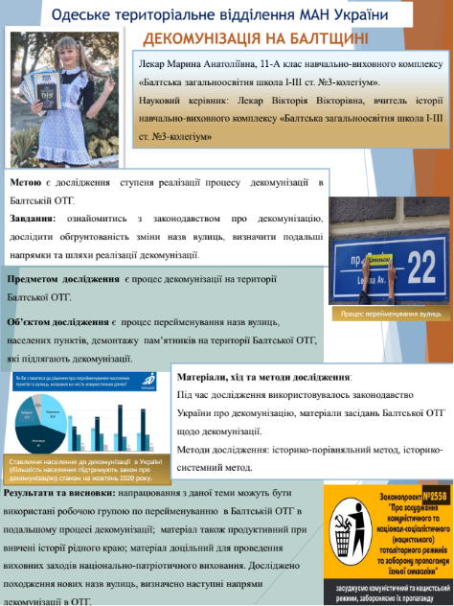
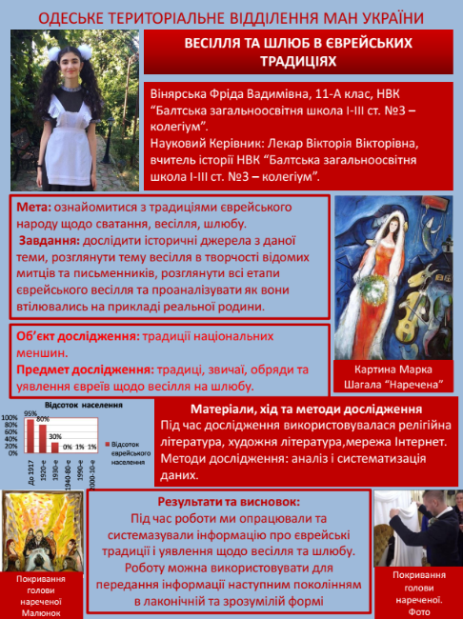
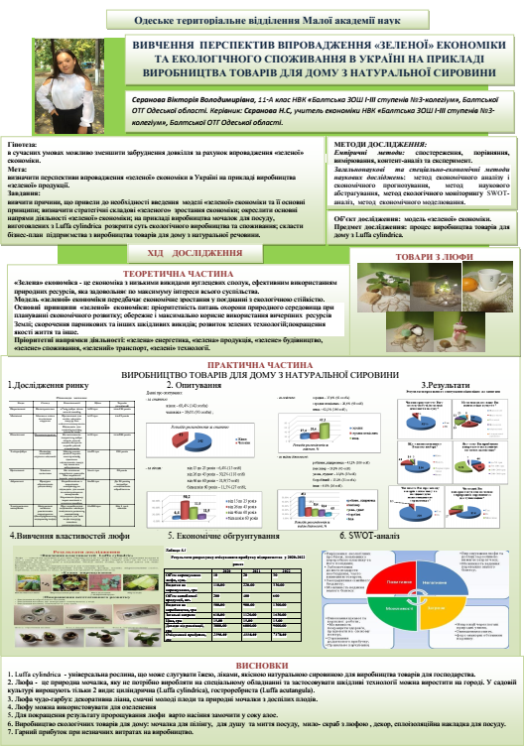
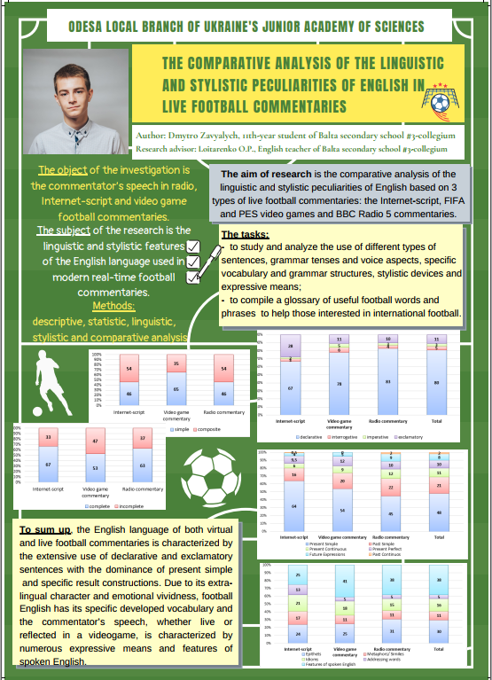
Інформація про інноваційну діяльність
НВК «Балтська ЗОШ І-ІІІ ст.№3-колегіум»

№ | Проблема | Основна мета | Термін впровадження
1 | Міжнародна проектна діяльність як запорука ефективної міжкультурної освіти | Активна участь в міжнародних проектах (українсько-нідерландський «Громадська платформа освітніх реформ в Україні», австрійський «Європейські школи для живої планети», українсько-польський проект «Лідери освітніх змін», українсько-словацький проект «Європа в школі», українсько-швейцарський проект «Основи демократичного громадянства та прав людини») | 2007-2017
2 | Навчально-інформаційний контент життєдіяльності школи | Створення постійно-діючого інформаційно-навчального середовища для розвитку та підтримки освітньо-комунікаційної культури учнів, батьків та вчителів школи в рамках реалізації проектів: шкільна газета «Школа №3 On-Line», шкільний вебсайт, національні проекти «Відкритий світ», «Курс Освіта», «Intel заради майбутнього», впровадження електронних журналів та щрденників | 2009-2019
3 | Мотиваційно-розвивальна система навчальної автономії учнів як альтернатива традиційним домашнім завданням | Перезавантаження традиційної системи самостійної навчальної діяльності учнів через впровадження альтернативних домашніх завдань з метою створення позитивного мотиваційно-розвивального та здоровязберігаючого середовища успішного навчання і самонавчання | 2014-2018
4 | Метод портфоліо як форма оцінювання та проектування навчальної та педагогічної діяльності учасників навчально-виховного процесу | Впровадження методу порт фоліо в навчально-виховний процес з метою від слідкування та аналізу результатів діяльності та проектування власних освітніх траєкторій розвитку учасників навчально-виховного процесу. Створення порт фоліо школи, учня, вчителя, предметних та тематичних портфоліо | 2010-2020
5 | Концепція розвитку закладу “SMART-Школа” | Створення нового освітнього середовища “SMART-Школа” для розвитку та самореалізації особистості впродовж життя | 2016-2020

Виховний модуль

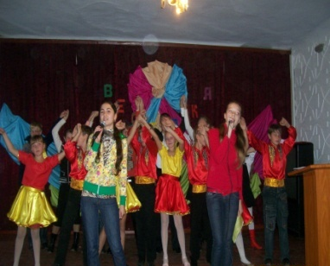

Результативність виховної роботи
2010-2011 навчальний рік

Рівень  Заходи | районний | обласний
 | результат | результат
Фестиваль юних пожежників | І місце | ІІІ місце
Конкурс агітбригад «За здоровий спосіб життя» | І місце | участь
Конкурс команд КВК | ІІ місце | -
Конкурс екологічних агітбригад «Ми любимо тебе, рідна Земле» | ІІ місце | -
Фестиваль «Чисті роси» | 12 дипломантів | 11 Дипломантів
«Козацький гарт» | І місце | участь
«Старти надій» | І місце | ІІ місце
Турнір з шахів | І місце | ІІ місце
Турнір з футболу | І місце | участь
Турнір з волейболу | ІІ місце | участь
Турнір з баскетболу | ІІ місце | участь
Конкурс соціальних проектів «Якби я був мером міста» | І місце | -
Конкурс «Щедрість рідної землі» | І місце | участь
Конкурс малюнків «Моє рідне місто» | ІІ місце
Природоохоронна акція «Ялинка» | ІІІ місце | -
Конкурс «Звичаї та обряди в традиціях Одещини» | ІІІ місце
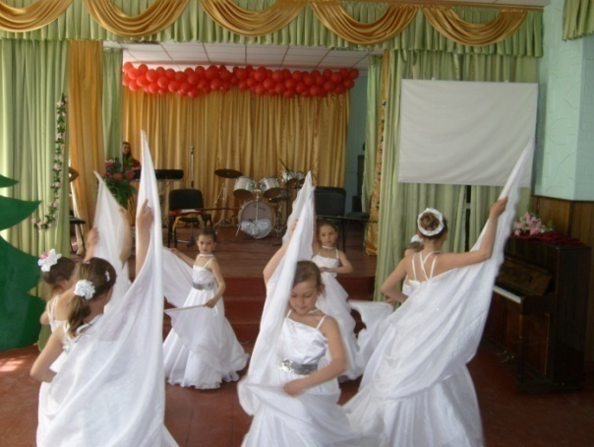
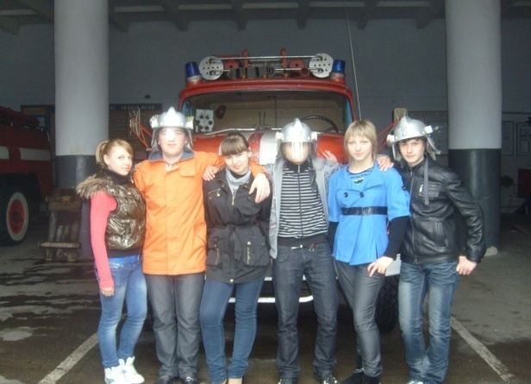
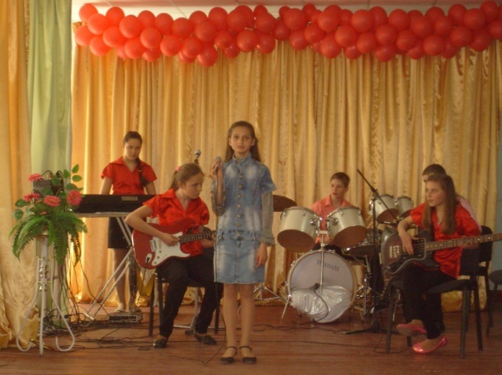
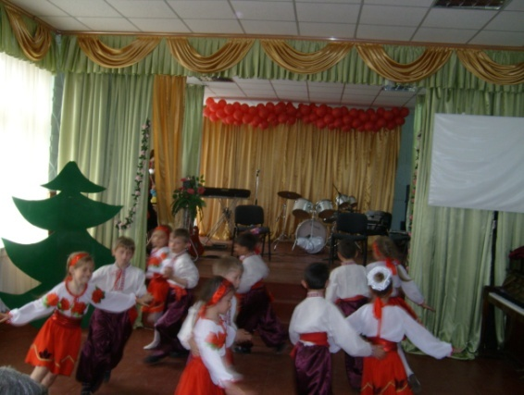
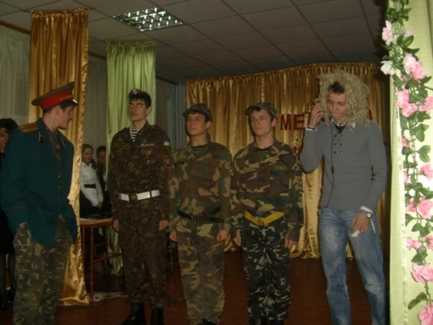
Результативність виховної роботи
2011-2012 навчальний рік

Рівень  Заходи | районний | обласний
 | результат | результат
Фестиваль юних пожежників | І місце | ІІІ місце
Конкурс агітбригад «За здоровий спосіб життя» | І місце | участь
Конкурс команд КВК | ІІ місце | -
Конкурс екологічних агітбригад «Ми любимо тебе, рідна Земле» | ІІ місце | -
Фестиваль «Чисті роси» | 12 дипломантів | 11 Дипломантів
«Козацький гарт» | І місце | участь
«Старти надій» | І місце | ІІ місце
Турнір з шахів | І місце | ІІ місце
Турнір з футболу | І місце | участь
Турнір з волейболу | ІІ місце | участь
Турнір з баскетболу | ІІ місце | участь
Конкурс соціальних проектів «Якби я був мером міста» | І місце | -
Конкурс «Щедрість рідної землі» | І місце | участь
Конкурс малюнків «Моє рідне місто» | ІІ місце
Природоохоронна акція «Ялинка» | ІІІ місце | -
Конкурс «Звичаї та обряди в традиціях Одещини» | ІІІ місце
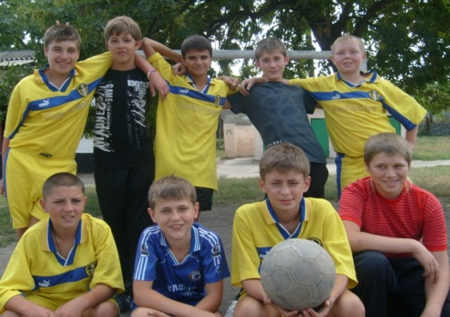
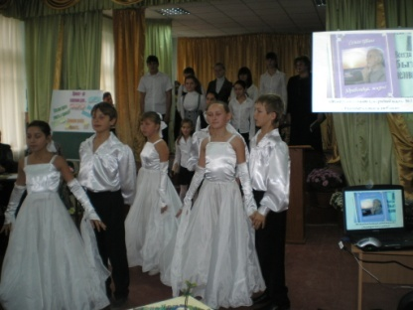
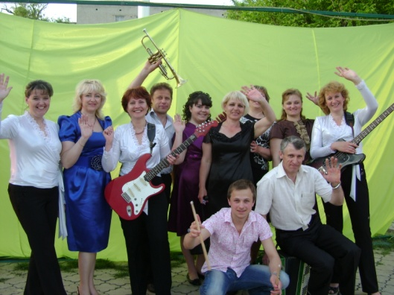
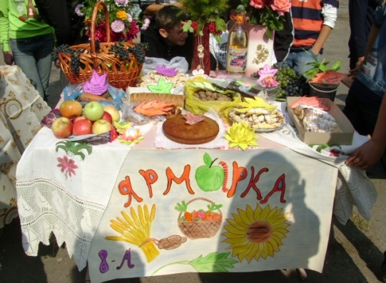
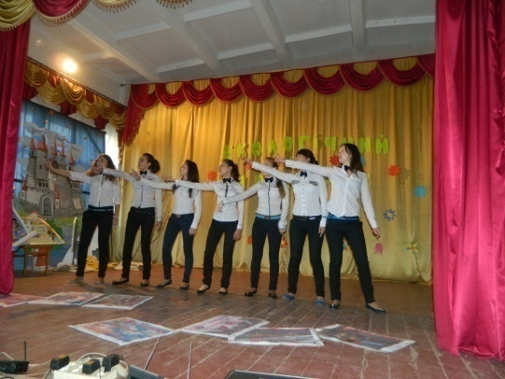
Результативність виховної роботи
2012-2013 навчальний рік

Рівень  Заходи | районний | обласний
 | результат | результат
Фестиваль юних пожежників | І місце | ІІІ місце
Конкурс команд ЮІР | ІІ місце
Конкурс агітбригад «За здоровий спосіб життя» | ІІ місце | -
Конкурс екологічних агітбригад «Ми любимо тебе, рідна Земле» | І місце | участь
Фестиваль «Чисті роси» | 21 дипломант | 18 Дипломантів
«Козацький гарт» | ІІ місце | участь
Турнір з шахів | І місце | участь
Турнір з футболу | ІІ місце | участь
Турнір з волейболу | І місце | участь
Турнір з баскетболу | ІІ місце | участь
Конкурс соціальних проектів «Якби я був мером міста» | ІІ місце | -
Конкурс «Щедрість рідної землі» | І місце | участь
Конкурс малюнків «Моє рідне місто» | ІІІ місце | -
Конкурс малюнків «Мій найкращий день» | І місце | ІІІ місце
Природоохоронна акція «Ялинка» | ІІІ місце | -
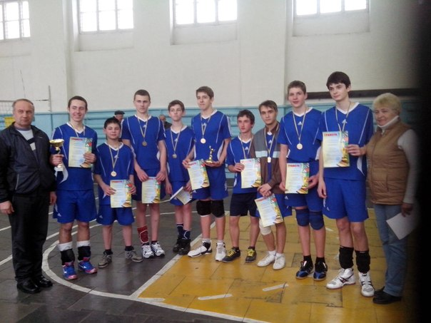
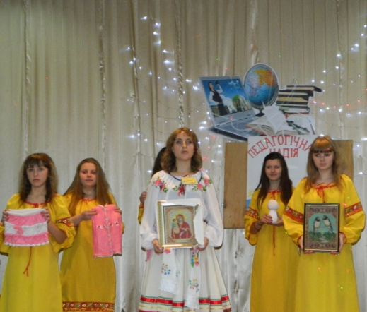
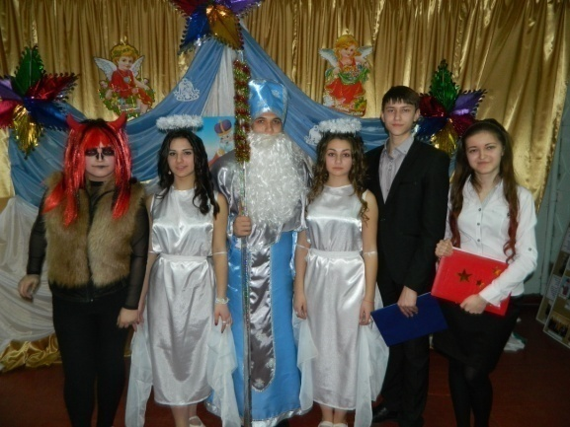
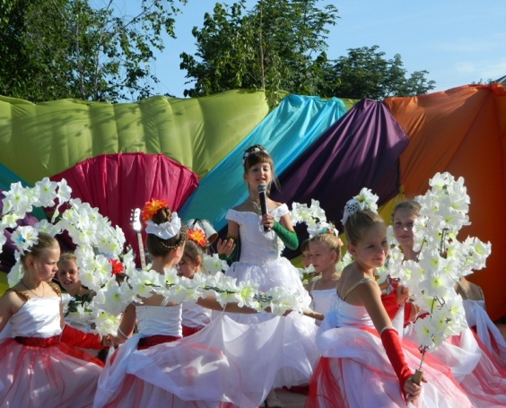
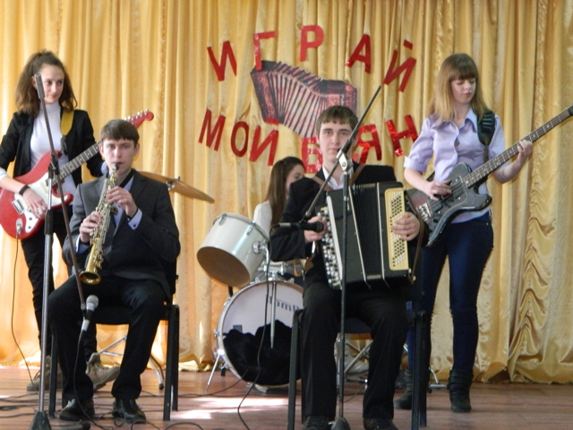
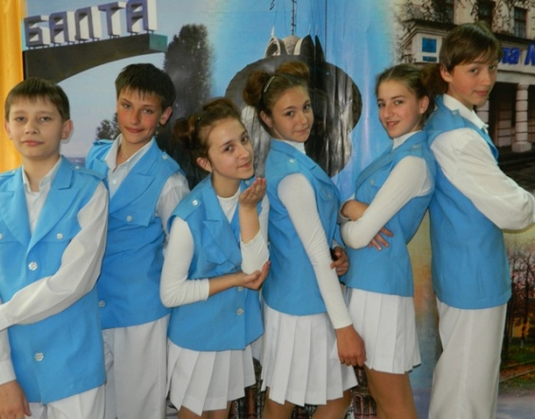

Результативність виховної роботи
2013-2014 навчальний рік

Рівень  Заходи | районний | обласний
 | результат | результат
Фестиваль юних пожежників | І місце | участь
Конкурс команд ЮІР | ІІ місце
Конкурс агітбригад «За здоровий спосіб життя» | І місце | ІІІ місце
Конкурс екологічних агітбригад «Ми любимо тебе, рідна Земле» | ІІ місце
Фестиваль «Чисті роси» | 16 дипломантів | 14 Дипломантів
«Козацький гарт» | ІІІ місце | участь
Турнір з шахів | І місце | участь
Турнір з футболу | ІІІ місце | участь
Турнір з волейболу | І місце | участь
Турнір з баскетболу | І місце | участь
Конкурс соціальних проектів «Якби я був мером міста» | ІІ місце | -
Конкурс «Щедрість рідної землі» | І місце | участь
Конкурс малюнків «Моє рідне місто» | ІІ місце | -
Природоохоронна акція «Ялинка» | І місце | ІІІ місце

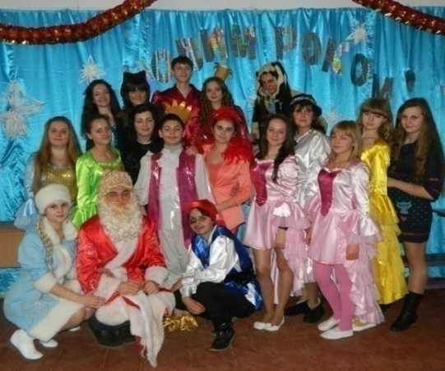
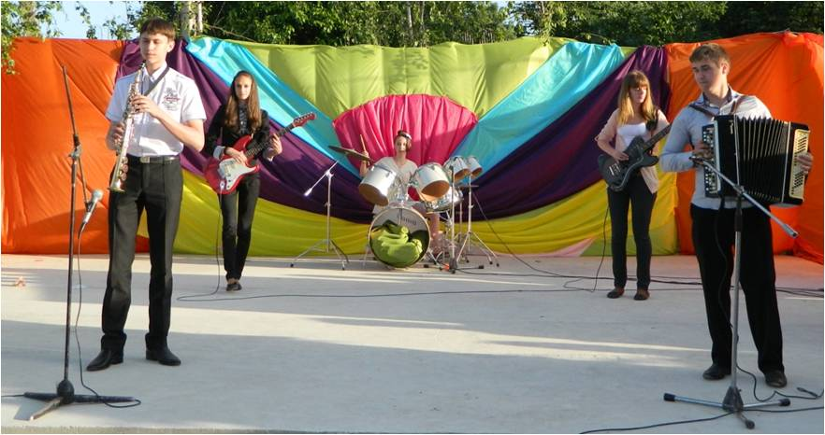
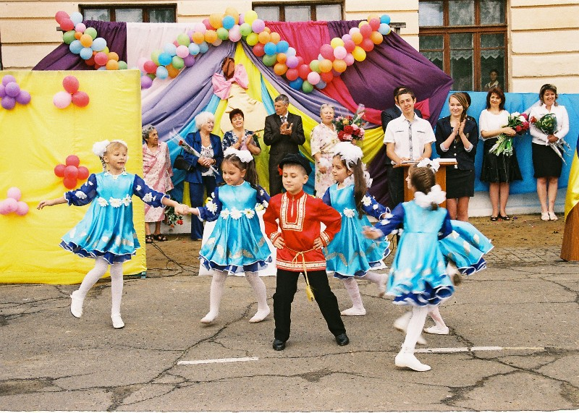
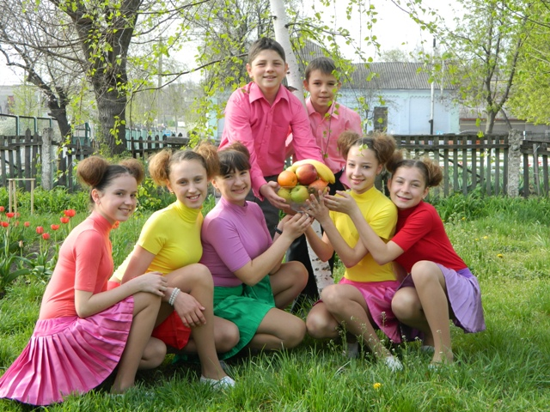
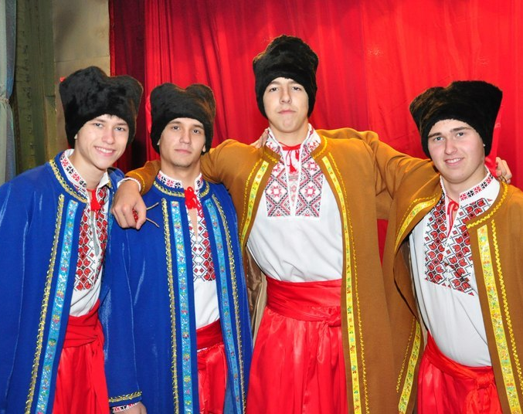
Результативність виховної роботи
2014-2015 навчальний рік

Рівень  Заходи | районний | обласний
 | результат | результат
Фестиваль юних пожежників | І місце | участь
Конкурс санітарних дружин | І місце
Конкурс команд ЮІР | ІІ місце
Конкурс агітбригад «За здоровий спосіб життя» | І місце | участь
Конкурс екологічних агітбригад «Ми любимо тебе, рідна Земле» | ІІ місце
«Козацький гарт» | ІІІ місце | участь
Легкоатлетичне чотириборство | ІІ місце | участь
Турнір з шахів | ІІ місце | -
Турнір з шашок | ІІ місце | -
Турнір з футболу | ІІ місце | участь
Турнір з волейболу | І місце | участь
Турнір з баскетболу | ІІ місце | участь
Турнір з гандболу | І місце | -
Конкурс «Щедрість рідної землі» | І місце | участь
Конкурс малюнків «Моє рідне місто» | ІІІ місце | -
Конкурс «Звичаї та обряди в традиціях Одещини» | ІІ місце | -
Конкурс волонтерських проектів | І місце | грамота
Природоохоронна акція «Ялинка» | І місце | участь
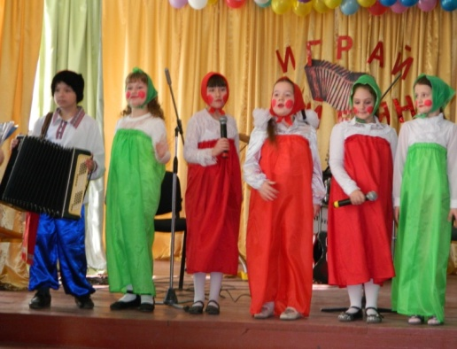
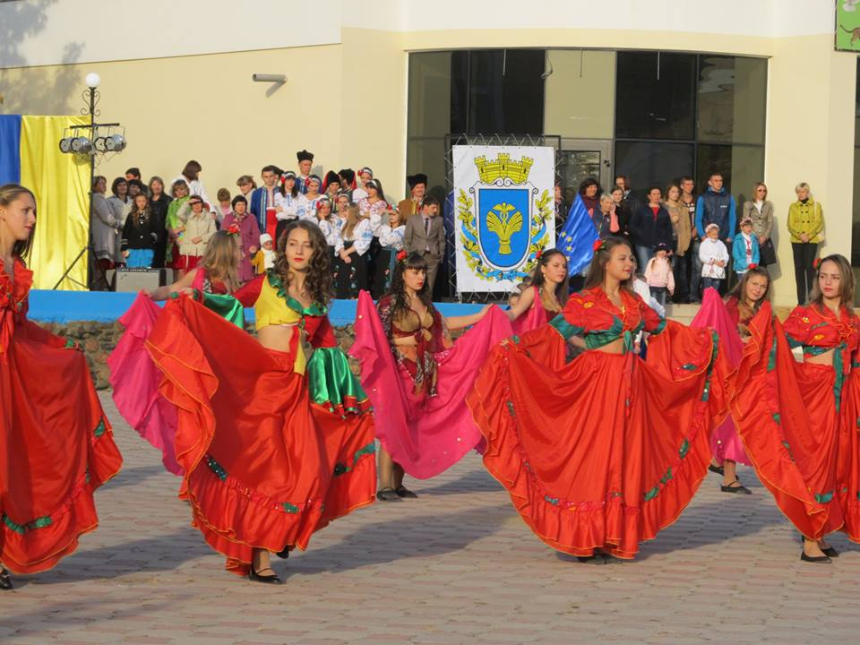
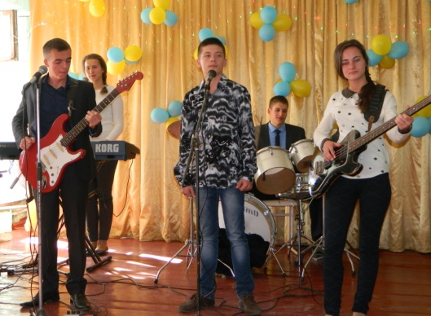
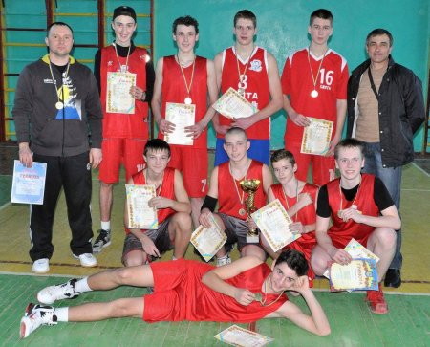
Результативність виховної роботи
2015-2016 навчальний рік
Рівень  Заходи | районний | обласний
 | результат | результат
Фестиваль юних пожежників | І місце | участь
Конкурс санітарних дружин | І місце
Конкурс команд ЮІР | ІІ місце
Конкурс агітбригад «За здоровий спосіб життя» | І місце | участь
Конкурс екологічних агітбригад «Ми любимо тебе, рідна Земле» | ІІ місце
«Козацький гарт» | ІІІ місце | участь
Легкоатлетичне чотириборство | ІІ місце | участь
Турнір з шахів | ІІ місце | -
Турнір з шашок | ІІ місце | -
Турнір з футболу | ІІ місце | участь
Турнір з волейболу | І місце | участь
Турнір з баскетболу | ІІ місце | участь
Турнір з гандболу | І місце | -
Конкурс «Щедрість рідної землі» | І місце | участь
Конкурс малюнків «Моє рідне місто» | ІІІ місце | -
Конкурс «Звичаї та обряди в традиціях Одещини» | ІІ місце | -
Конкурс волонтерських проектів | І місце | грамота
Природоохоронна акція «Ялинка» | І місце | участь
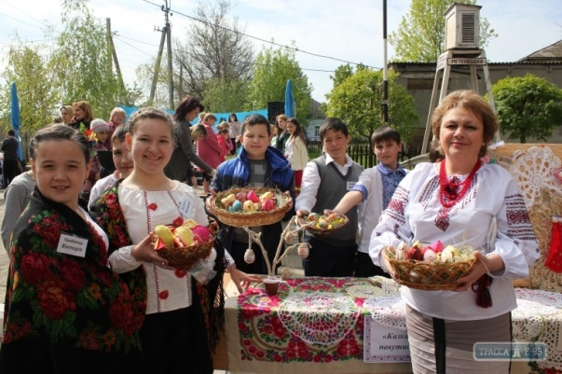
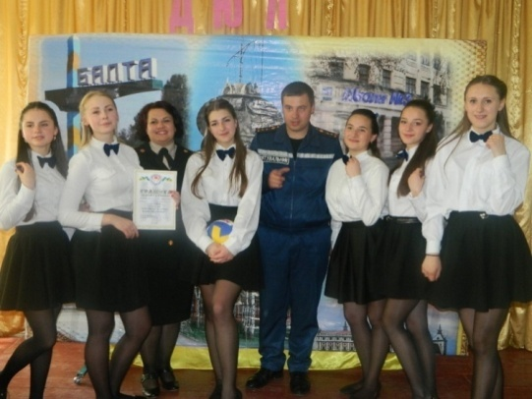
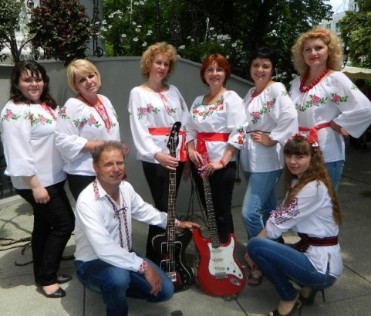

Результативність виховної роботи
2016-2017 навчальний рік

Рівень  Заходи | міський | обласний
 | результат | результат
Фестиваль юних пожежників | І місце | участь
Конкурс агітбригад «За здоровий спосіб життя» | ІІ місце | участь
Легкоатлетичне чотириборство | ІІ місце | -
Турнір з шахів | ІІ місце | -
Турнір з шашок | ІІ місце | -
Турнір з футболу | І місце | -
Турнір з волейболу | І місце | І місце
Турнір з баскетболу | І місце | -
Турнір з тенісу | участь | -
Конкурс «Щедрість рідної землі» | І місце | ІІ місце
Природоохоронна акція «Ялинка» | І місце | ІІІ місце
Проект «Шкільне подвір’я моєї мрії» в рамках Громадський бюджет ОТГ | переможець
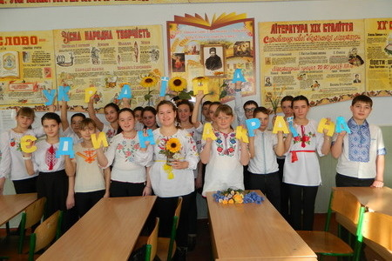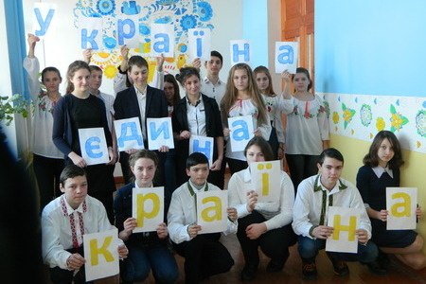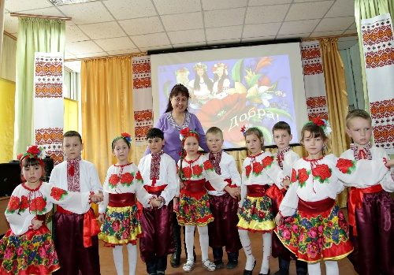
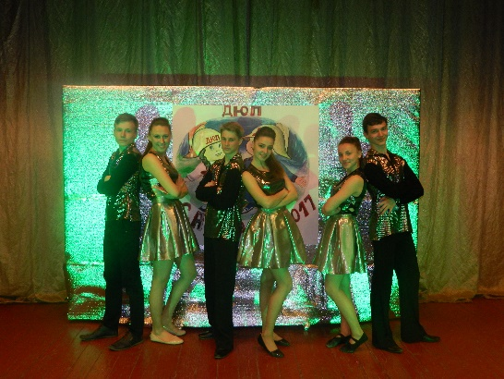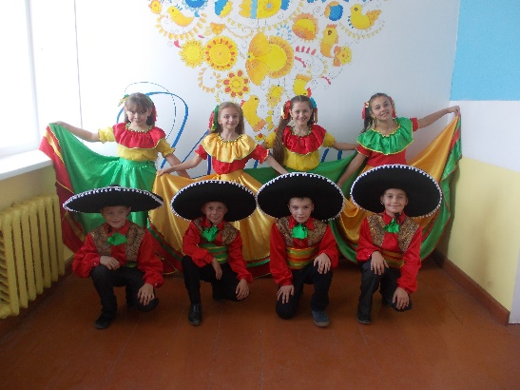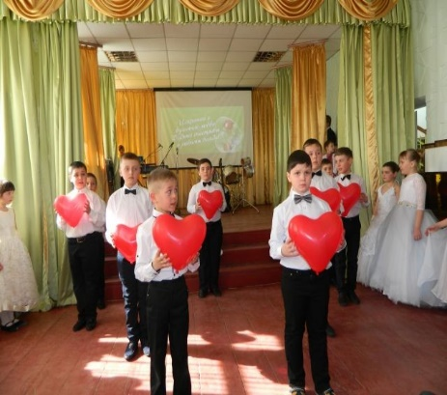

Результативність виховної роботи
2017-2018 навчальний рік
Рівень  Заходи | міський | обласний | національний
 | результат | результат
Фестиваль юних пожежників | І місце | участь
Військово-патріотична гра «Сокіл (Джура)» | участь | -
Турнір з шахів | участь | -
Турнір з шашок | І місце | -
Турнір з футболу | І місце | участь
Турнір з волейболу | І місце | І місце
Турнір з баскетболу | І місце | участь
Турнір з тенісу | участь | -
Конкурс «Щедрість рідної землі» | І місце | участь
Природоохоронна акція «Ялинка» | І місце | ІІІ місце
Міжрайонний фестиваль патріотичної пісні «Пісні, народжені в АТО» |  | І місце
Чемпіонат України із сучасної хореографії |  |  | І місце  мазуркова М.
Відкритий Чемпіонат Черкаської області з багатоповторного жиму |  |  | ІІІ місце  Райчук А.

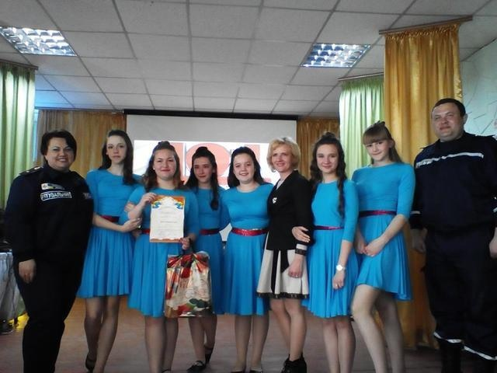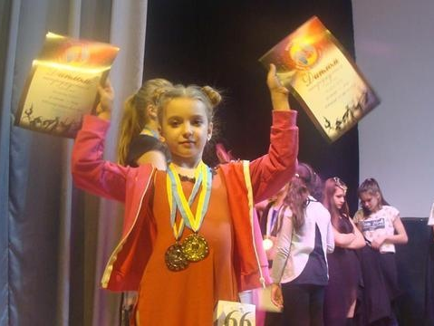
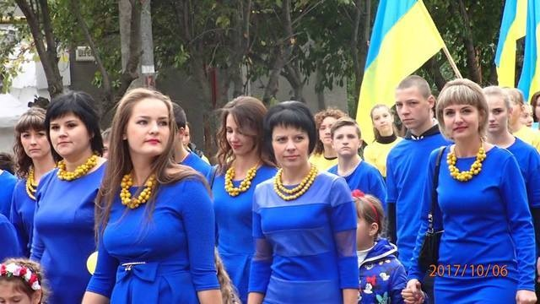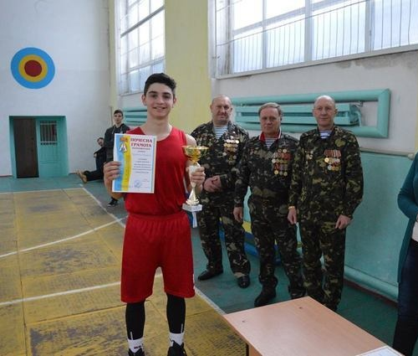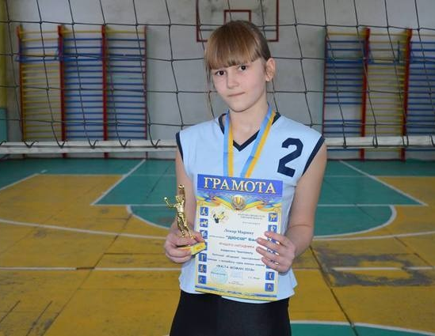

Результативність виховної роботи
2018-2019 навчальний рік
Рівень  Заходи | міський | обласний | національний
 | результат | результат
Фестиваль юних пожежників | І місце | участь
Військово-патріотична гра «Сокіл (Джура)» | участь | -
Турнір з шахів | участь | -
Турнір з шашок | участь | -
Турнір з футболу | І місце | -
Турнір з волейболу | І місце | -
Турнір з пляжного волейболу | І місце | - | участь
Турнір з баскетболу | І місце | -
Турнір з тенісу | участь | -
Конкурс «Щедрість рідної землі» | І місце | участь
Природоохоронна акція «Ялинка» | 9 призових місць | ІІІ місце
Ліга Сміху | І місце | -
Чемпіонат України із сучасної хореографії |  |  | мазуркова М.  Тимофеєва В.  Цегельна Я.
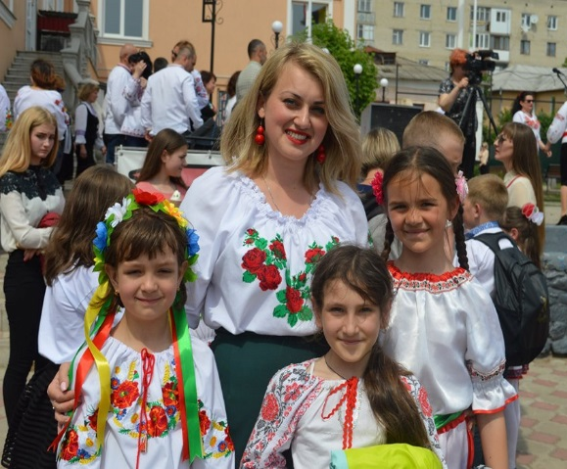
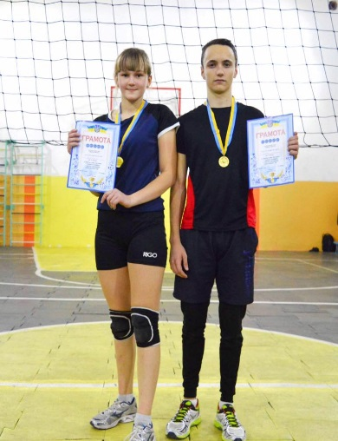
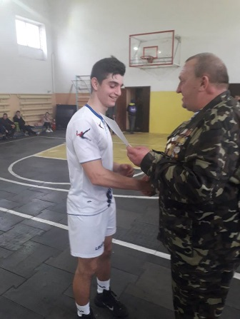
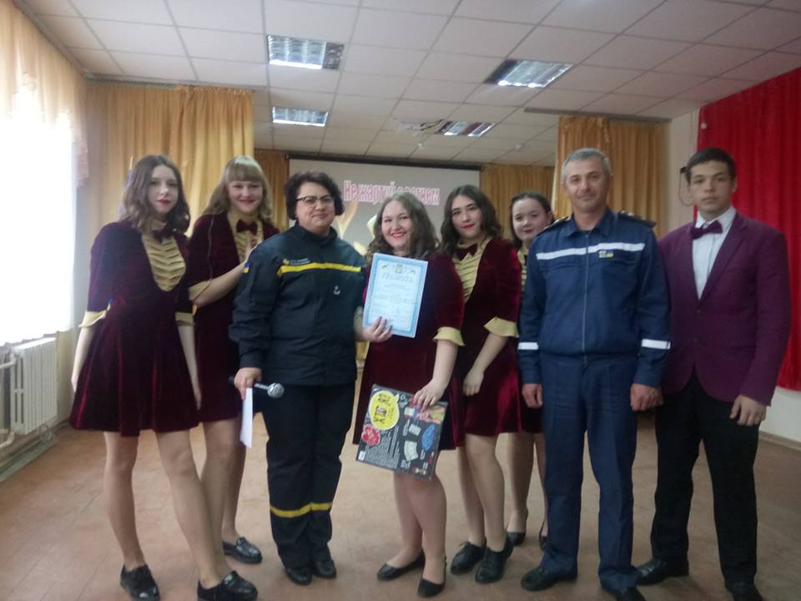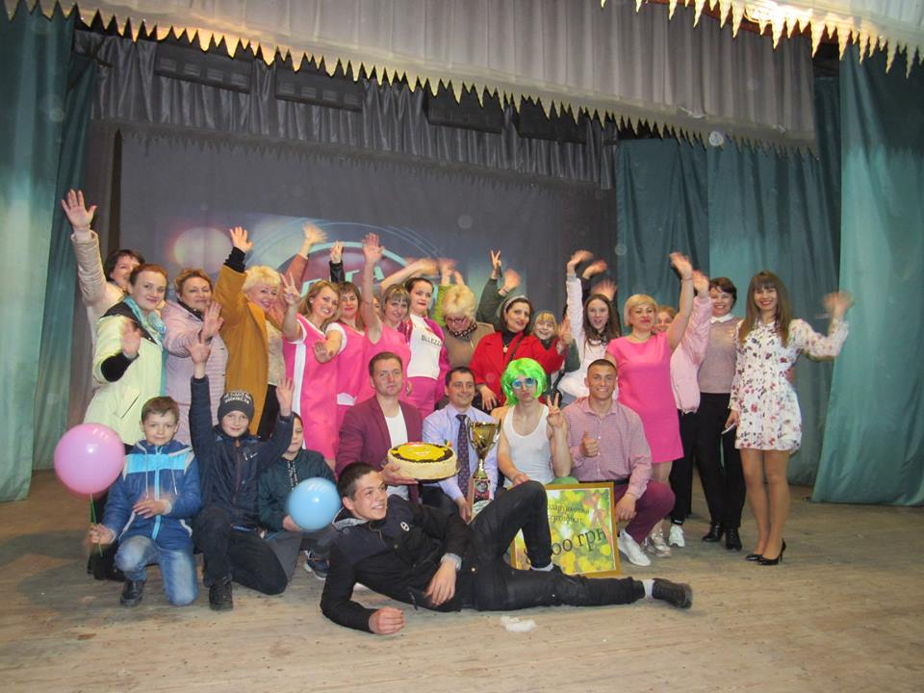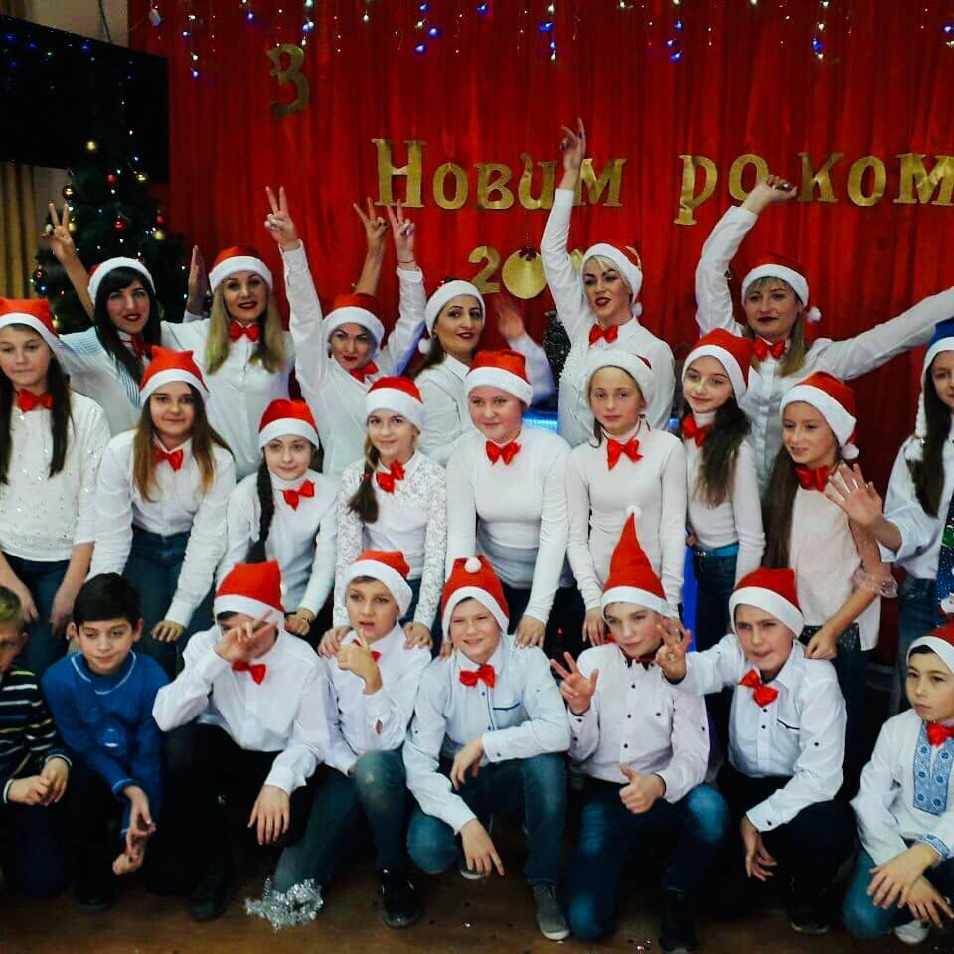

Результативність виховної роботи
2019-2020 навчальний рік
Рівень  Заходи | міський | обласний | національний
 | результат | результат
Вишкіл «Покрова» | участь | -
Військово-патріотична гра «Сокіл (Джура)» | участь | -
Турнір з шахів | ІI місце | -
Турнір з шашок | ІI місце | -
Турнір з баскетболу | І місце | -
Турнір з волейболу | І місце | -
Турнір з пляжного волейболу (хлопці) | І місце | -
Турнір з пляжного волейболу (дівчата) | І місце | -
Турнір з пляжного волейболу (мікси) | І місце | -
Конкурс «Щедрість рідної землі» | І місце | ІІІ місце
Природоохоронна акція «Ялинка» | 17 призових місць | ІІІ місце
Обласний турнір молодіжних команд КВК |  | ІІ місце
Чемпіонат Одеської області «Що? Де? Коли?» | переможці (зональний етап) | участь
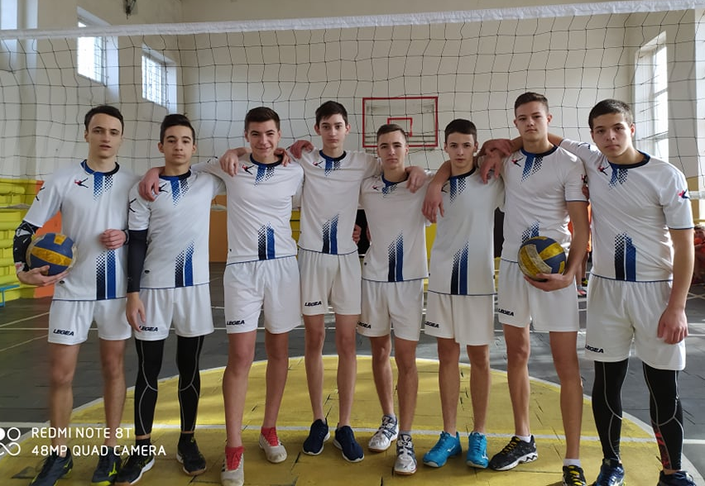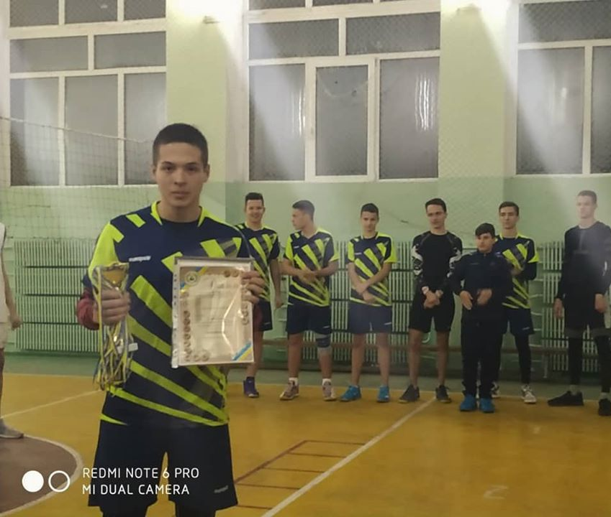
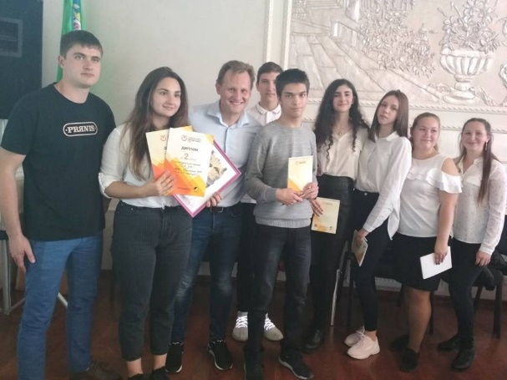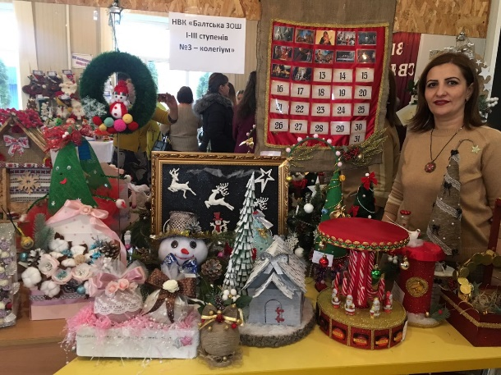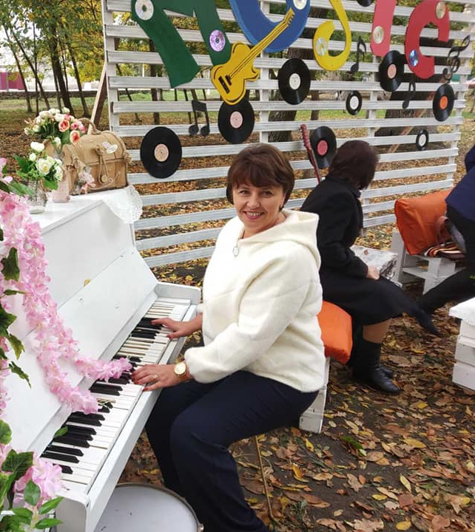

Результативність виховної роботи
2020-2021 навчальний рік
Рівень  Заходи | міський | обласний | національний
 | результат | результат
Вишкіл «Покрова» | участь | -
Військово-патріотична гра «Сокіл (Джура)» | участь | -
Турнір з шахів | ІI місце | -
Турнір з шашок | ІI місце | -
Турнір з баскетболу | І місце | -
Турнір з волейболу | І місце | -
Турнір з пляжного волейболу (хлопці) | І місце | -
Турнір з пляжного волейболу (дівчата) | І місце | -
Турнір з пляжного волейболу (мікси) | І місце | -
Конкурс «Щедрість рідної землі» | І місце | 3 призери
Природоохоронна акція «Ялинка» | 17 призових місць | ІІІ місце
Обласний турнір молодіжних команд КВК |  | ІІ місце
Обласний конкурс-фестиваль «Чисті роси» |  | 8 лауреатів
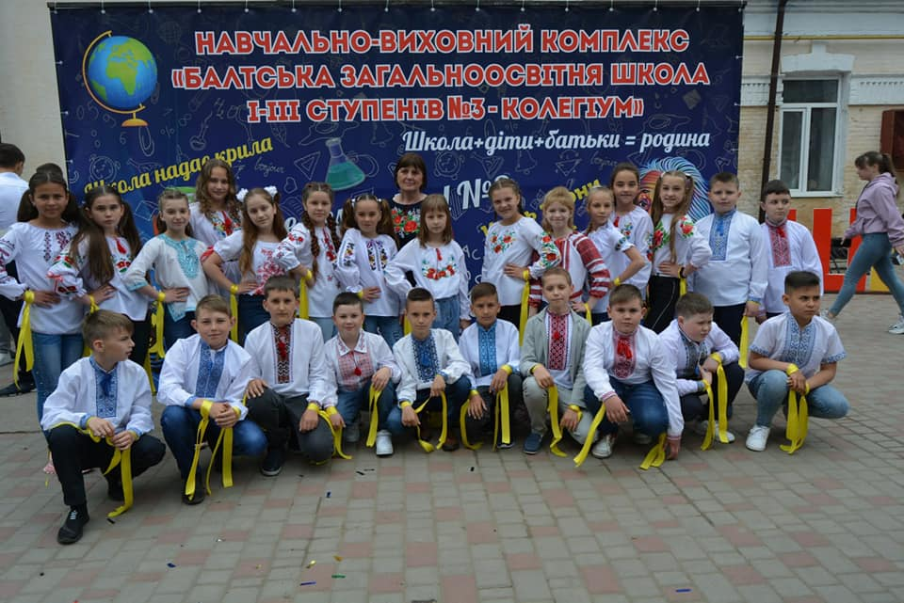
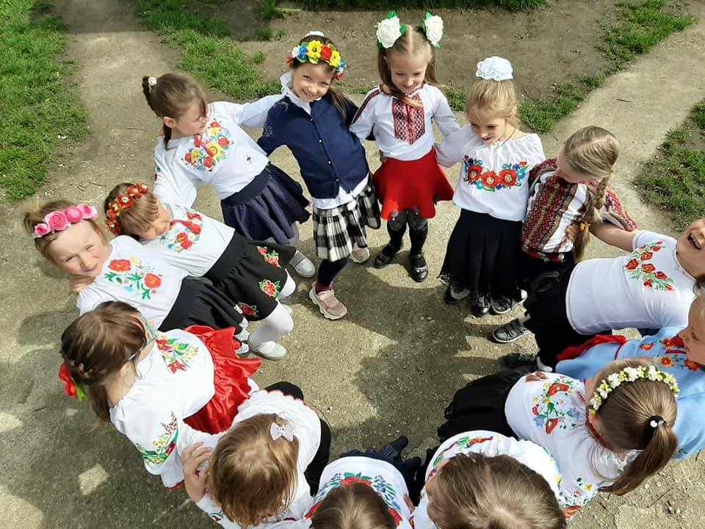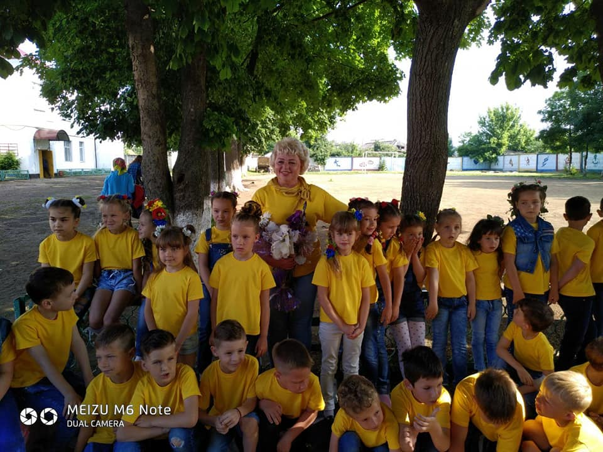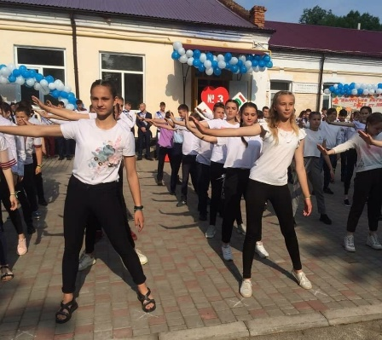

Рефлексивний модуль
Самооцінювання якості та результативності діяльності Радою школи:

Учні

________________________ ______________________
________________________ ______________________
________________________ ______________________
________________________ ______________________
________________________ ______________________
________________________ ______________________
________________________ ______________________
Вчителі
________________________ ______________________
________________________ ______________________
________________________ ______________________
________________________ ______________________
________________________ ______________________
________________________ ______________________
_________________________ _______________________
________________________ ______________________
Батьки
________________________ ______________________
________________________ ______________________
________________________ ______________________
________________________ ______________________
_________________________ _______________________
________________________ ______________________
________________________ ______________________
________________________ ______________________
________________________ ______________________
________________________ ______________________

Додатки

- Копії нагородних матеріалів
- Копії грамот
- Науково-методичні розробки педагогічних працівників
- Розробки позакласних заходів
- Науково-дослідницькі та творчі учнівські проекти
- Друковані статті
- Фото матеріали

